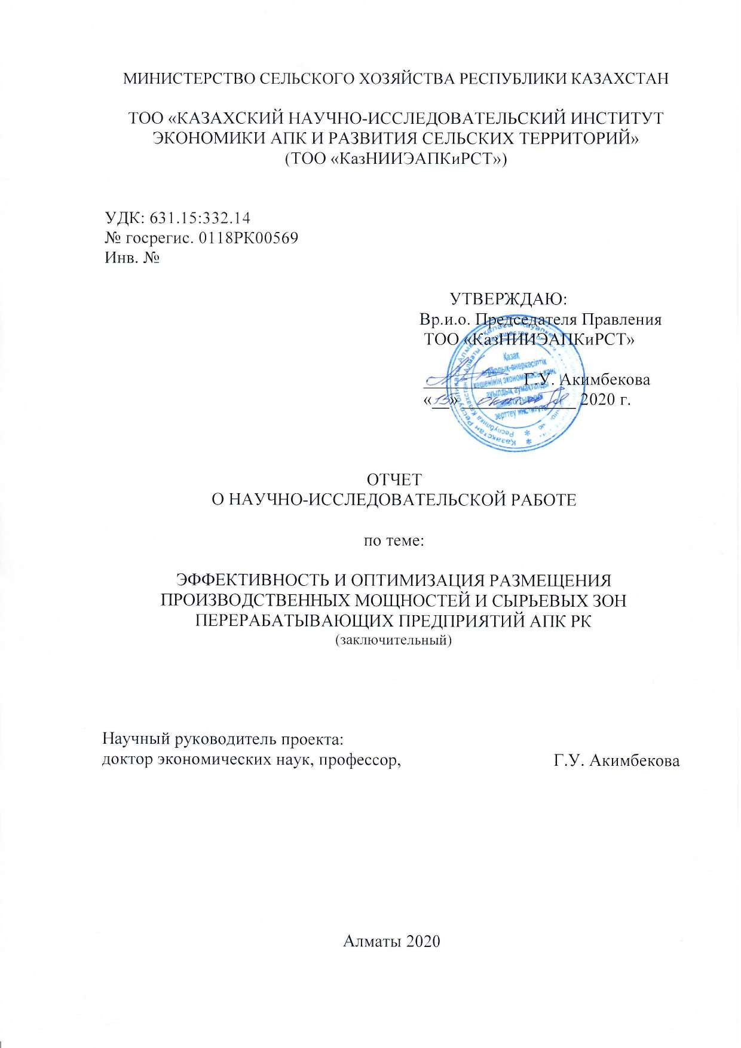

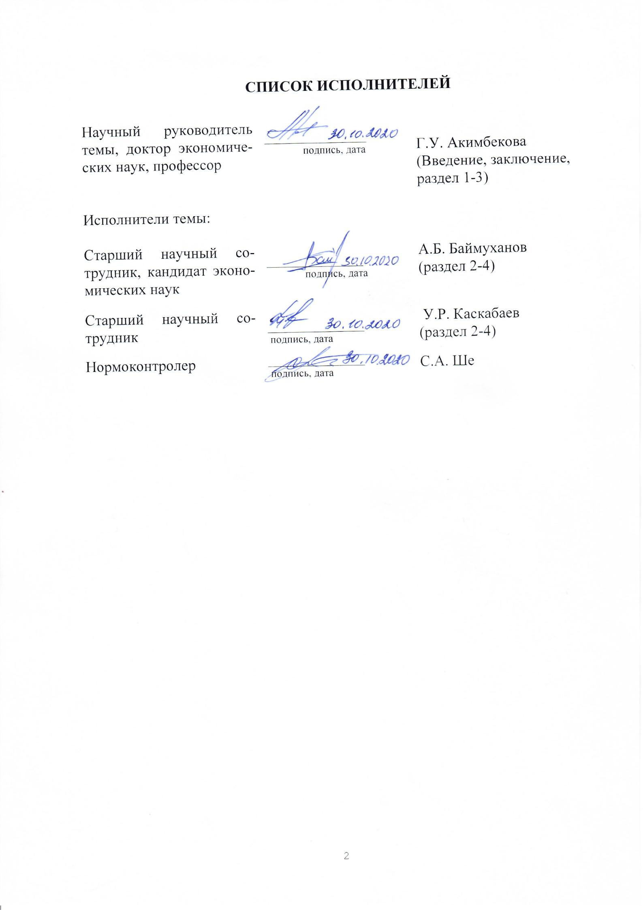

ТҰЖЫРЫМ

Есеп 157 с., 35 қолданылған әдебиеттер тізімі, 97 қосымшалар

ТИІМДІЛІК, ОҢТАЙЛАНДЫРУ, ШИКІЗАТ АЙМАҒЫ, ҚАЙТА ӨҢДЕУШІ КӘСІПОРЫН, ӨНДІРІСТІК ҚУАТ, АГРОӨНЕРКӘСІПТІК КЕШЕН.
Зерттеу нысаны ҚР АӨК сүт, ет және астық салаларындағы АӨК ауыл шаруашылығы, қайта өңдеу және басқа кәсіпорындары болып табылады.
Жұмыстың мақсаты-ҚР АӨК сүт, ет және астық салаларында ҚР АӨК қайта өңдеу кәсіпорындарының өндірістік қуаттары мен шикізат аймақтарын орналастырудың тиімділігін арттыру және оңтайландыру бойынша ұсыныстар әзірлеу.
Зерттеудің ғылыми-әдістемелік негізі ғалым-экономистердің жоба тақырыбы бойынша іргелі еңбектері болды. Қойылған міндеттерге байланысты зерттеудің мынадай әдістері пайдаланылды: экономикалық-статистикалық, монографиялық, аналитикалық, есептеу-конструктивтік, индекстік, топтастыру әдісі және т. б.
Зерттеу нәтижелері:
-АӨК қайта өңдеу кәсіпорындарының өндірістік қуаттары мен шикізат аймақтарын орналастыру тиімділігін арттыру және оңтайландыру бойынша қалыптасқан ғылыми-әдіснамалық тәсілдерді, теориялық тұжырымдамаларды зерттеу негізінде АӨК қайта өңдеу кәсіпорындарының өндірістік қуаттары мен шикізат ресурстарын тиімді және оңтайлы орналастыру деңгейін сипаттайтын негізгі қағидаттар, өлшемдер, көрсеткіштер, заңдылықтар айқындалды;
- ҚР АӨК ауыл шаруашылығы мен қайта өңдеу кәсіпорындарының қазіргі жай-күйіне, даму әлеуетіне, сүт, ет, астық және оларды қайта өңдеу өнімдері өндірісінің шоғырлануына жүргізілген талдауды ескере отырып, халықтың осы өнімдермен қамтамасыз етілуіне, қайта өңдеу кәсіпорындарының өндірістік қуаттарын орналастырудың қалыптасқан схемаларына және олардың ҚР облыстары бөлінісінде шикізат ресурстарына сәйкестігіне баға берілді, оларды орналастырудың тиімділігін арттыру және оңтайландыру бойынша ұсыныстар әзірленді; ;
- ҚР-да сүт және ет өндірісінің ұсақ тауарлы сипатын ескере отырып, АӨК қайта өңдеу кәсіпорындарының әлеуетті шикізат аймақтарында ауыл шаруашылығы кооперацияларын (сатып алу және өткізу, бастапқы қайта өңдеу, мал бордақылау және т. б. бойынша) ұйымдастыру қажеттілігі негізделді, ауыл шаруашылығы кооперативтерінің ұсынылатын модельдерін құру, экономикалық тиімділігі тетігі, кооперативтік объектілерді (сүт қабылдау пункттері, сою цехтары) орналастырудың перспективалық схемалары ұсынылды, мал бордақылау алаңдары және т. б.) және олардың аудандар мен облыстар бөлінісінде жұмыс істеп тұрған және жаңадан құрылатын қайта өңдеу кәсіпорындарымен өзара іс-қимылы, қаржы қаражатына қажеттілікті болжау және т. б. оларды орналастырудың тиімділігін арттыру және оңтайландыру мақсатында есептер;
- ұсынылған астық өндірісін бағалау негізінде ҚР облыстары бөлінісінде ең аз шығындар кезінде астық көлемін ұлғайтудың жоғары әлеуеті, астықты қайта өңдеу кәсіпорындарының ресурстық базасы, сақтаудың, қайта өңдеудің жаңа өндірістік қуаттарына қажеттілік бар өңірлер айқындалды, астықты қайта өңдеу кәсіпорындарының өндірістік қуаттарын олардың шикізат ресурстарына сәйкес орналастырудың тиімділігін арттыру және оңтайландыру бойынша ұсыныстар әзірленді.
Енгізу дәрежесі және оларды қолдану саласы: ҚР АӨК сүт, ет және астық салаларында қайта өңдеуші кәсіпорындардың өндірістік қуаттары мен шикізат аймақтарын орналастырудың тиімділігін арттыру және оңтайландыру бойынша ұсынылған ұсыныстар ауыл шаруашылығы кооперативтеріне шаруашылық жүргізудің шағын нысандарын біріктіру жолымен қайта өңдеуші кәсіпорындарды шикізатпен барынша жүктеуді, өнім өндіруді ұлғайту үшін олардың әлеуетін пайдалану мақсатында қамтамасыз етуге мүмкіндік береді., олардың неғұрлым ірі тауар шаруашылығына көшуін ынталандыру және ауыл халқының табысын арттыру. Түркістан, Жамбыл, Алматы облыстарында кооперативтік сүт қабылдау пункттерін, бордақылау алаңдарын және сою цехтарын ұйымдастыру жолымен қайта өңдеу кәсіпорындарының өндірістік қуаттарын және олардың шикізат аймақтарын орналастырудың әзірленген перспективалық схемалары облыстық ауыл шаруашылығы басқармаларына берілді.
Ғылыми зерттеулерді енгізу нәтижесі: Жамбыл, Түркістан облыстарында енгізу актілерімен расталған сүт, ет және т.б. сатып алу және өткізу, бастапқы қайта өңдеу бойынша 90-нан астам ауыл шаруашылығы кооперативтерін құруға ғылыми сүйемелдеу жүргізу болып табылады. ҚР АӨК сүт, ет және астық салаларында қайта өңдеу кәсіпорындарының өндірістік қуаттары мен шикізат ресурстарын орналастырудың тиімділігін арттыру және оңтайландыру бойынша әзірленген ұсынымдарды енгізу актілерімен расталған "Қазақстанның шаруа (фермерлік) қожалықтары мен ауыл шаруашылығы кооперативтерінің қауымдастығы" жеке кәсіпкерлер мен заңды тұлғалар бірлестігі, Қазақ ұлттық аграрлық зерттеу университеті пайдаланады. Бұл ұсыныстарды отандық АӨК кәсіпорындары, салалық министрліктер мен ведомстволар, ұлттық компаниялар ҚР АӨК дамытудың 2017-2021 жылдарға арналған мемлекеттік бағдарламасын іске асыру процесінде пайдалана алады.
Жұмыстың экономикалық тиімділігі немесе жұмыстың маңыздылығы. Өнімді сақтау, бастапқы өңдеу салаларында ауыл шаруашылығы кооперативтерін қалыптастыру бойынша әзірленген ұсынымдар, ҚР АӨК сүт, ет, астық салаларында ҚР аудандары мен облыстары бөлінісінде сүт қабылдау пункттерін, бордақылау алаңдарын, сою цехтарын, ірі қайта өңдеу кәсіпорындарын орналастырудың перспективалық схемалары қайта өңдеу кәсіпорындарының өндірістік қуаттарын барынша жүктеуге, оларды шикізат ресурстарына сәйкес оңтайлы орналастыруға ықпал етеді.
Зерттеу объектісінің дамуы туралы болжамды ұсыныстар:
ҚР АӨК сүт, ет және астық салаларында қайта өңдеу кәсіпорындарының өндірістік қуаттары мен шикізат аймақтарын орналастырудың тиімділігін арттыру және оңтайландыру бойынша ұсынылған ұсыныстарды іске асыру ҚР АӨК түпкілікті (дайын) өнімін өндіру көлемін ұлғайтуға, оның нарықтағы бәсекеге қабілеттілігін және отандық кәсіпорындардың экспорттық әлеуетін арттыруға мүмкіндік береді.
РЕФЕРАТ

Отчет 157 с., 35 источн., 97 прил.

ЭФФЕКТИВНОСТЬ, ОПТИМИЗАЦИЯ, СЫРЬЕВАЯ ЗОНА, ПЕРЕРАБАТЫВАЮЩЕЕ ПРЕДПРИЯТИЕ, ПРОИЗВОДСТВЕННАЯ МОЩНОСТЬ, АГРОПРОМЫШЛЕННЫЙ КОМПЛЕКС.
Объектом исследования являются сельскохозяйственные, перерабатывающие и др. предприятия АПК в молочной, мясной и зерновой отраслях АПК РК.
Цель работы - разработка предложений по повышению эффективности и оптимизации размещения производственных мощностей и сырьевых зон перерабатывающих предприятий АПК РК в молочной, мясной и зерновой отраслях АПК РК.
Научно-методической основой исследования послужили фундаментальные труды ученых-экономистов по теме проекта. В зависимости от поставленных задач были использованы следующие методы исследования: экономико-статистический, монографический, аналитический, расчетно-конструктивный, индексный, метод группировок и др.
Результаты исследований:
- на основе исследования сложившихся научно-методологических подходов, теоретических концепций по повышению эффективности и оптимизации размещения производственных мощностей и сырьевых зон перерабатывающих предприятий АПК определены основные принципы, критерии, показатели, закономерности, характеризующие уровень эффективности и оптимального размещения производственных мощностей и сырьевых ресурсов перерабатывающих предприятий АПК;
- с учетом проведенного анализа современного состояния, потенциала развития сельского хозяйства и перерабатывающих предприятий АПК РК, концентрации производства молока, мяса, зерна и продуктов их переработки дана оценка обеспеченности населения данными продуктами, сложившихся схем размещения производственных мощностей перерабатывающих предприятий и соответствия их сырьевым ресурсам в разрезе областей РК, разработаны предложения по повышению эффективности и оптимизации их размещения;
- с учетом мелкотоварного характера производства молока и мяса в РК обоснована необходимость организации сельскохозяйственных кооперативов (по закупу и сбыту, первичной переработке, откорму скота и др.) в потенциальных сырьевых зонах перерабатывающих предприятий АПК, представлены механизм создания, экономической эффективности рекомендуемых моделей сельхозкооперативов, перспективные схемы размещения кооперативных объектов (молокоприемные пункты, убойные цеха, откормочные площадки и др.) и их взаимодействие с действующими и вновь создаваемыми перерабатывающими предприятиями в разрезе районов и областей, прогноз потребности в финансовых средствах и др. расчеты с целью повышения эффективности и оптимизации их размещения;
- на базе представленной оценки зернового производства в разрезе областей РК определены регионы с высоким потенциалом наращивания объемов зерна при наименьших затратах, ресурсной базы зерноперерабатывающих предприятий, потребности в новых производственных мощностях хранения, переработки, разработаны предложения по повышению эффективности и оптимизации размещения производственных мощностей зерноперерабатывающих предприятий в соответствии с их сырьевыми ресурсами.
Степень внедрения и область их применения: Представленные предложения по повышению эффективности и оптимизации размещения производственных мощностей и сырьевых зон перерабатывающих предприятий в молочной, мясной и зерновой отраслях АПК РК позволят обеспечить максимальную загрузку перерабатывающих предприятий сырьем путем объединения малых форм хозяйствования в сельскохозяйственные кооперативы с целью использования их потенциала для увеличения производства продукции, гарантированного сбыта произведенной продукции, стимулирования перехода их в более крупное товарное хозяйство и повышения доходов сельского населения. Разработанные перспективные схемы размещения производственных мощностей перерабатывающих предприятий и их сырьевых зон путем организации кооперативных молокоприемных пунктов, откормплощадок и убойных цехов в Туркестанской, Жамбылской, Алматинской областях были переданы в областные Управления сельским хозяйством.
Результатом внедрения научных исследований являются: проведение научного сопровождения создания более 90 сельхозкооперативов по закупу и сбыту, первичной переработке молока, мяса и др. в Жамбылской, Туркестанской областях, подтвержденные актами внедрения. Разработанные рекомендации по повышению эффективности и оптимизации размещения производственных мощностей и сырьевых ресурсов перерабатывающих предприятий в молочной , мясной и зерновой отраслях АПК РК используются ОИП и ЮЛ "Ассоциация крестьянских (фермерских) хозяйств и сельскохозяйственных кооперативов Казахстана", Казахским Национальным Исследовательским Аграрным университетом, подтвержденные актами внедрения. Данные предложения могут быть использованы также отечественными предприятиями АПК, отраслевыми министерствами и ведомствами, Национальными Компаниями в процессе реализации Государственной программы развития АПК РК на 2017-2021 гг.
Экономическая эффективность работы или значимость работы. Разработанные рекомендации по формированию сельскохозяйственных кооперативов в сферах хранения, первичной переработки продукции, перспективные схемы размещения молокоприемных пунктов, откормочных площадок, убойных цехов, крупных перерабатывающих предприятий в разрезе районов и областей РК в молочной, мясной, зерновой отраслях АПК РК способствуют максимальной загрузке производственных мощностей перерабатывающих предприятий, оптимальному размещению их в соответствии с сырьевыми ресурсами.
Прогнозные предложения о развитии объекта исследования:
Реализация рекомендованных предложений по повышению эффективности и оптимизации размещения производственных мощностей и сырьевых зон перерабатывающих предприятий в молочной, мясной и зерновой отраслях АПК РК позволит увеличить объемы производства конечной (готовой) продукции АПК РК, повысить ее конкурентоспособность на рынке и экпортный потенциал отечественных предприятий.
СоДЕРЖАНИЕ

ВВЕДЕНИЕ…………………………………….......……………………… | 15
ОСНОВНАЯ ЧАСТЬ…………………………………………....………… | 18
1 Разработка научно-методологических подходов по повышению эффективности и оптимизации размещения производственных мощностей и сырьевых зон перерабатывающих предприятий АПК (Этап 2018г.),,,,,,,,,,,,,,,,,,,,,,,,,,,,,,,,,,,,,,,,,,,,,,,,,,,,,,,,,,,,,,,,,,,,,,,,,,,,,,,,,,,,,,,,.,,,,,,,,,,,,,,,,,,,,,,,,, | 18
- Разработка предложений по повышению эффективности и оптимизации размещения производственных мощностей и сырьевых зон перерабатывающих предприятий в молочной отрасли АПК РК (Этап 2018 г.)………………………………………………………………………………. | 23
3 Разработка предложений по повышению эффективности и оптимизации размещения производственных мощностей и сырьевых зон перерабатывающих предприятий в мясной отрасли АПК РК (Этап 2019г.) | 31
4 Разработка предложений по повышению эффективности и оптимизации размещения производственных мощностей и сырьевых зон перерабатывающих предприятий в зерновой отрасли АПК РК (Этап 2020г.) | 41
ҚОРЫТЫНДЫ........………………............…………………………………… | 51
ЗАКЛЮЧЕНИЕ……………………………………………………......……… | 53
СПИСОК ИСПОЛЬЗОВАННЫХ ИСТОЧНИКОВ………………….....…… | 55
ПРИЛОЖЕНИЯ А - Объем валового и товарного производства коровьего молока и их удельный вес по категориям хозяйств РК за 2017 г.................. | 58
ПРИЛОЖЕНИЯ Б - Коэффициент самообеспеченности молоком населения в разрезе регионов РК за 2016 г.............................................................. | 59
ПРИЛОЖЕНИЕ В - Структура материальных затрат на производство коровьего молока в РК в 2016 г., %.................................................................. | 60
ПРИЛОЖЕНИЕ Г - Показатели экономической эффективности производства молока в РК за 2016 г.................................................................................... | 61
ПРИЛОЖЕНИЕ Д - Наличие молокоперерабатывающих предприятий и их производственные мощности по сырью в РК на 2016 г................................. | 62
ПРИЛОЖЕНИЕ Е - Соотношение прибыли и затрат предприятий в сферах производства, переработки и реализации молока (в расчете на 1 тонну конечной продукции) на примере данных предприятий за 2016 г................ | 63
ПРИЛОЖЕНИЕ Ж - Прогноз производства молока и производственных мощностей молокоперерабатывающих предприятий РК в разрезе регионов на 2021 г., тыс. тонн............................................................................................... | 64
ПРИЛОЖЕНИЕ И - Производсво молочной продукции по видам в РК за 2017 г. (в пересчете на молоко), тыс.т............................................................. | 65
ПРИЛОЖЕНИЕ К - Концентрация производства молока и коэффициенты соответствия производственных мощностей молокоперерабатывающих предприятий к сырьевым ресурсам по РК за 2017 г......................................... | 66
ПРИЛОЖЕНИЕ Л - Концентрация производства молока и коэффициент самообеспеченности молоком населения Алматинской области за 2017 г…. | 67
ПРИЛОЖЕНИЕ М - Концентрация производства молока и коэффициент самообеспеченности молоком населения Жамбылской области за 2017 г…. | 68
ПРИЛОЖЕНИЕ Н - Количество молокоприемных пунктов для загрузки молокоперерабатывающих предприятий в разрезе РК................................... | 69
ПРИЛОЖЕНИЕ П - Баланс остатков молока в хозяйствах населения в разрезе районов Жамбылской области............................................................. | 70
ПРИЛОЖЕНИЕ Р - Потребность в молокоприемных пунктах и молоковозах для увеличения загрузки молзаводов Жамбылской области……………….. | 71
ПРИЛОЖЕНИЕ С - Потребность оснащения оборудования и техники для сельскохозяйственных кооперативов молочного направления в Жамбылской области............................................................................................. | 72
ПРИЛОЖЕНИЕ Т - Потребность в организации сельскохозяйственных кооперативов молочного направления в разрезе районов Жамбылской области.................................................................................................................... | 73
ПРИЛОЖЕНИЕ У - Количество сельскохозяйственных кооперативов молочного направления по видам деятельности в разрезе районов Жамбылской области........................................................................................... | 74
ПРИЛОЖЕНИЕ Ф - Рекомендуемая схема размещения сырьевых зон молокоперерабатывающих предприятий путем организации кооперативных МПП в Меркенском районе Жамбылской области...................................... | 75
ПРИЛОЖЕНИЕ Х - Рекомендуемая схема размещения сырьевых зон молокоперерабатывающих предприятий путем организации кооперативных МПП в Жамбылском районе Жамбылской области.................................... | 76
ПРИЛОЖЕНИЕ Ц - Рекомендуемая схема размещения сырьевых зон молокоперерабатывающих предприятий путем организации кооперативных МПП в Т.Рыскуловском районе Жамбылской области............................... | 77
ПРИЛОЖЕНИЕ Ш - Рекомендуемая схема размещения сырьевых зон молокоперерабатывающих предприятий путем организации кооперативных МПП в Кордайском районе Жамбылской области....................................... | 78
ПРИЛОЖЕНИЕ Щ - Рекомендуемая схема размещения сырьевых зон молокоперерабатывающих предприятий путем организации кооперативных МПП в Жуалинском районе Жамбылской области.................................... | 79
ПРИЛОЖЕНИЕ Э - Рекомендуемая схема размещения сырьевых зон молокоперерабатывающих предприятий путем организации кооперативных МПП в Байзакском районе Жамбылской области....................................... | 80
ПРИЛОЖЕНИЕ Ю - Рекомендуемая схема размещения сырьевых зон молокоперерабатывающих предприятий путем организации кооперативных МПП в» Шуском районе Жамбылской области............................................ | 81
ПРИЛОЖЕНИЕ Я - Потребность молокоприемных пунктов и молоковозов для увеличения загрузки молзаводов Алматинской области........................ | 82
ПРИЛОЖЕНИЕ 1 - Потребность в организации сельскохозяйственных кооперативов молочного направления по видам деятельности в разрезе районов Алматинской области....................................................................... | 83
ПРИЛОЖЕНИЕ 2 - Рекомендуемая схема размещения сырьевых зон молокоперерабатывающих предприятий путем организации кооперативных МПП в Енбекшиказахском районе Алматинской области........................... | 84
ПРИЛОЖЕНИЕ 3 - Рекомендуемая схема размещения сырьевых зон молокоперерабатывающих предприятий путем организации кооперативных МПП в Илийском районе Алматинской области................................................ | 85
ПРИЛОЖЕНИЕ 4 - Рекомендуемая схема размещения сырьевых зон молокоперерабатывающих предприятий путем организации ко-оперативных МПП в Карасайском районе Алматинской области................................... | 86
ПРИЛОЖЕНИЕ 5 - Рекомендуемая схема размещения сырьевых зон молокоперерабатывающих предприятий путем организации кооперативных МПП в Ескельдинском районе Алматинской области....................................... | 87
ПРИЛОЖЕНИЕ 6 - Рекомендуемая схема размещения сырьевых зон молокоперерабатывающих предприятий путем организации кооперативных МПП в Коксуском районе Алматинской области.............................................. | 88
ПРИЛОЖЕНИЕ 7 - Рекомендуемая схема размещения сырьевых зон молокоперерабатывающих предприятий путем организации кооперативных МПП в Саркандском районе Алматинской области.................................... | 89
ПРИЛОЖЕНИЕ 8 - Рекомендуемая схема размещения сырьевых зон молокоперерабатывающих предприятий путем организации кооперативных МПП в Талгарском районе Алматинской области....................................... | 90
ПРИЛОЖЕНИЕ 9 - Рекомендуемая схема размещения сырьевых зон молокоперерабатывающих предприятий путем организации кооперативных МПП в Каратальском районе Алматинской области...................................... | 91
ПРИЛОЖЕНИЕ 10 - Рекомендуемая схема размещения сырьевых зон молокоперерабатывающих предприятий путем организации кооперативных МПП в Алакольском районе Алматинской области.......................................... | 92
ПРИЛОЖЕНИЕ 11 - Численность скота по видам и категориям хозяйств в РК за 2018 г, тыс.голов..................................................................................... | 93
ПРИЛОЖЕНИЕ 12 - Производство мяса (в убойном весе) по категориям хозяйств в РК за 2018 г, тыс. т. ........................................................................ | 94
ПРИЛОЖЕНИЕ 13 - Производство мяса КРС (в живом и убойном весе) в расчете на 100 га сельхозугодий в сельхозформированиях по регионам РК за 2018 г., ц.................................................................................................... | 95
ПРИЛОЖЕНИЕ 14 - Основные экономические показатели производства мяса по видам в РК за 2018 г. ........................................................................... | 96
ПРИЛОЖЕНИЕ 15 - Объемы производства мяса в откормочных площадках в разрезе областей РК за 2018 г. .................................................................... | 97
ПРИЛОЖЕНИЕ 16 - Производство мяса и загрузка мощностей мясоперерабатывающих предприятий (без мяса птицы) в РК за 2018 г. ....................... | 98
ПРИЛОЖЕНИЕ 17 - Концентрация производства мяса и коэффициент соответствия производственных мощностей мясоперерабатывающих предприятий к их сырьевым ресурсам в РК за 2018 г. ............................................. | 99
ПРИЛОЖЕНИЕ 18 - Поголовье скота и птицы в Алматинской, Туркестанской и Восточно-Казахстанской областях РК по категориям хозяйств за 2018 г., тыс.гол. ..................................................................................... | 100
ПРИЛОЖЕНИЕ 19 - Коэффициент самообеспеченности мясом населения Алматинской области и г. Алматы за 2018 г. ................................................. | 101
ПРИЛОЖЕНИЕ 20 - Коэффициент самообеспеченности мясом населения Туркестанской области и г. Шымкент за 2018 г. ........................................... | 102
ПРИЛОЖЕНИЕ 21 - Коэффициент самообеспеченности мясом населения Восточно-Казахстанской области за 2018 г. .................................................. | 103
ПРИЛОЖЕНИЕ 22 - Концентрация производства мяса и коэффициент соответствия производственных мощностей мясоперерабатывающих предприятий к их сырьевым ресурсам в Алматинской области и г. Алматы за 2018 г. ................................................................................................................. | 104
ПРИЛОЖЕНИЕ 23 - Концентрация производства мяса и коэффициент соответствия производственных мощностей мясоперерабатывающих предприятий к их сырьевым ресурсам в Туркестанской области и г. Шымкент за 2018 г…………………………..…………………………………….. | 105
ПРИЛОЖЕНИЕ 24 - Концентрация производства мяса и коэффициент соответствия производственных мощностей мясоперерабатывающих предприятий к их сырьевым ресурсам в Восточно-Казахстанской области за 2018 г. ...................................................................................................................... | 106
ПРИЛОЖЕНИЕ 25 - Схема размещения мясоперерабатывающих предприятий по Алматинской области в 2018 г. ..................................................... | 107
ПРИЛОЖЕНИЕ 26 - Схема размещения мясоперерабатывающих предприятий по Восточно-Казахстанской области в 2018 г. ............................. | 108
ПРИЛОЖЕНИЕ 27 - Схема размещения мясоперерабатывающих предприятий по Туркестанской области в 2018 г. ................................................... | 109
ПРИЛОЖЕНИЕ 28 - Места расположения новых семейных ферм и новых перерабатывающих заводов по Национальной Программе развития мясного животноводства на 2018-2027 гг. ................................................................. | 110
ПРИЛОЖЕНИЕ 29 - Расчет оптимальной потребности кормов при откорме скота на 1 и 800 голов КРС ........................................................................... | 111
ПРИЛОЖЕНИЕ 30 - Расчет себестоимости откорма бычков при закупе кормов…………………………………………………………………………. | 112
ПРИЛОЖЕНИЕ 31 - Расчет себестоимости откорма бычков при производстве собственных сочных и грубых кормов ............................................... | 113
ПРИЛОЖЕНИЕ 32 - Эффективность расхода затрат на корма при собственном производстве и их закупе для откорма молодняка КРС.......... | 114
ПРИЛОЖЕНИЕ 33 - Накладные и операционные затраты при откорме сельскохозяйственного производственного кооператива с откормочной площадкой на 800 голов КРС ........................................................................................... | 115
ПРИЛОЖЕНИЕ 34 - Объем требуемых инвестиций при создании сельскохозяйственного кооператива с откормочной площадкой на 800 голов КРС. | 116
ПРИЛОЖЕНИЕ 35 - Экономическая эффективность сельскохозяйственного производственного кооператива с откормочной площадкой ...................... | 117
ПРИЛОЖЕНИЕ 36 - Механизм формирования сельскохозяйственного производственного кооператива «ЫНТЫМАК-2019» в Туркестанской области . | 118
ПРИЛОЖЕНИЕ 37 - Производство кормовых культур (кукурузы на зерно, силос и люцерна) в сельскохозяйственном производственном кооперативе «ЫНТЫМАК-2019» ........................................................................................... | 119
ПРИЛОЖЕНИЕ 38 - Прогноз безубыточности сельскохозяйственного производственного кооператива «ЫНТЫМАК-2019» по годам, тыс. тенге … | 120
ПРИЛОЖЕНИЕ 39 - Акт внедрения резульатов научных исследований ....... | 121
ПРИЛОЖЕНИЕ 40 - Акт внедрения резульатов научных исследований …... | 122
ПРИЛОЖЕНИЕ 41 - Рекомендуемая схема размещения производственных мощностей мясоперерабатывающих предприятий в соответствии с их сырьевыми ресурсами путем организации сельскохозяйственных кооперативов по откорму и убою КРС в Туркестанской области .............................. | 123
ПРИЛОЖЕНИЕ 42 - Рекомендуемая схема размещения производственных мощностей мясоперерабатывающих предприятий в соответствии с их сырьевыми ресурсами путем организации сельскохозяйственных кооперативов по откорму и убою КРС в Алматинской области ................................. | 124
ПРИЛОЖЕНИЕ 43 - Рекомендуемая схема размещения производственных мощностей мясоперерабатывающих предприятий в соответствии с их сырьевыми ресурсами путем организации сельскохозяйственных кооперативов по откорму и убою КРС в Восточно-Казахстанской области ……. | 125
ПРИЛОЖЕНИЕ 44 - Прогноз по созданию семейных ферм по выращиванию и их объединению в сельскохозяйственные производственные кооперативы по откорму и убою КРС в Туркестанской области ............................... | 126
ПРИЛОЖЕНИЕ 45 - Прогноз по созданию семейных ферм по выращиванию и их объединению в сельскохозяйственные производственные кооперативы по откорму и убою КРС в Алматинской области ........................... | 127
ПРИЛОЖЕНИЕ 46 - Прогноз по созданию семейных ферм по выращиванию и их объединению в сельскохозяйственные производственные кооперативы по откорму и убою КРС в Восточно-Казахстанской области ……. | 128
ПРИЛОЖЕНИЕ 47 - Прогноз по созданию семейных ферм по выращиванию и их объединению в сельскохозяйственные производственные кооперативы по откорму и убою КРС в РК................................................................... | 129
ПРИЛОЖЕНИЕ 48 - Карта размещения производственных мощностей мясоперерабатывающих предприятий и сельскохозяйственных производственных кооперативов по откорму и убою скота КРС в РК............................. | 130
ПРИЛОЖЕНИЕ 49 - Валовой сбор зерновых (включая рис) и бобовых культур во всех категориях хозяйств в разрезе областей РК в 2019 г., тыс.тонн…………………………………………………………………….. | 131
ПРИЛОЖЕНИЕ 50 - Объем производства муки из культур зерновых тонкого помола в разрезе регионов за 2017-2019 гг., тыс. тонн ..................... | 132
ПРИЛОЖЕНИЕ 51 - Наличие производственных мощностей зерносеменохранилищ во всех категориях хозяйств в РК в 2019 г. ........................... | 133
ПРИЛОЖЕНИЕ 52 - Концентрация производства зерна и коэффициент соответствия производственных мощностей зерноперерабатывающих предприятий к их сырьевым ресурсам в разрезе областей РК за 2019 г. …….... | 134
ПРИЛОЖЕНИЕ 53 - Коэффициент самообеспеченности хлебопродуктами и крупяными изделиями населения в разрезе регионов РК за 2019 г. ............ | 135
ПРИЛОЖЕНИЕ 54 - Потребление хлебопродуктов и крупяных изделий в расчете на душу населения в год в РК, кг................................................. | 136
ПРИЛОЖЕНИЕ 55 - Основные показатели развития зерновой отрасли в Акмолинской, Костанайской и Северо-Казахстанской областях за 2019 г., тыс.т. ......................................................................................................... | 137
ПРИЛОЖЕНИЕ 56 - Концентрация производства зерна и коэффициент соответствия производственных мощностей зерноперерабатывающих предприятий к их сырьевым ресурсам в Акмолинской области за 2019 г………... | 138
ПРИЛОЖЕНИЕ 57 - Концентрация производства зерна и коэффициент соответствия производственных мощностей зерноперерабатывающих предприятий к их сырьевым ресурсам в Костанайской области за 2019 г... | 139
ПРИЛОЖЕНИЕ 58 - Концентрация производства зерна и коэффициент соответствия производственных мощностей зерноперерабатывающих предприятий к их сырьевым ресурсам в Северо-Казахстанской области за 2019 г. | 140
ПРИЛОЖЕНИЕ 59 - Размещение производства зерновых и производственных мощностей по хранению и переработке в разрезе районов Акмолинской области за 2019 г. ................................................................................. | 141
ПРИЛОЖЕНИЕ 60 - Размещение производства зерновых и производственных мощностей по хранению и переработке в разрезе районов Костанайской области за 2019 г. ........................................................................ | 142
ПРИЛОЖЕНИЕ 61 - Размещение производства зерновых и производственных мощностей по хранению и переработке в разрезе районов Северо-Казахстанской области за 2019 г. ............................................................. | 143
ПРИЛОЖЕНИЕ 62 - Группировка районов Акмолинской области по индексу совокупной эффективности выращивания пшеницы за 2019 г. ........... | 144
ПРИЛОЖЕНИЕ 63 - Группировка районов Костанайской области по индексу совокупной эффективности выращивания пшеницы за 2019 г. ……... | 145
ПРИЛОЖЕНИЕ 64 - Группировка районов Северо-Казахстанской области по индексу совокупной эффективности выращивания пшеницы за 2019 г. .... | 146
ПРИЛОЖЕНИЕ 65 - Прогноз производства зерновых и бобовых культур в разрезе районов Акмолинской области ...................................................... | 147
ПРИЛОЖЕНИЕ 66 - Прогноз производства зерновых и бобовых культур в разрезе районов Костанайской области .................................................. | 148
ПРИЛОЖЕНИЕ 67 - Прогноз производства зерновых культур в разрезе районов Северо-Казахстанской области .......................................................... | 149
ПРИЛОЖЕНИЕ 68 - Прогноз производства зерновых культур в разрезе районов Акмолинской области ....................................................................... | 150
ПРИЛОЖЕНИЕ 69 - Прогноз производства зерновых культур в разрезе районов Костанайской области ....................................................................... | 151
ПРИЛОЖЕНИЕ 70 - Прогноз производства зерновых культур в разрезе.. районов Северо-Казахстанской области .................................................. | 152
ПРИЛОЖЕНИЕ 71 - Список сотрудников, участвующих в реализации НИР (приложить копии их дипломов о присуждении ученой степени докторов и кандидатов, PhD докторов и магистров наук).............................................. | 153
ПРИЛОЖЕНИЕ 72 - Список статей в отечественных научных изданиях, согласно таблице: (приложить оттиски статей).…........................................... | 154

ОПРЕДЕЛЕНИЯ

В настоящем отчете о научно-исследовательской работе применяются следующие термины с соответствующими определениями:

Сырьевая зона - это совокупность сельскохозяйственных товаропроизводителей, обеспечивающих перерабатывающее предприятие сырьем в количестве и качестве, необходимом для полной загрузки его производственных мощностей.
Производственная мощность — максимальный возможный годовой выпуск продукции производственной единицы (отрасли промышленности, предприятия, его подразделения, рабочего места).
Концентрация производства - это рост числа крупных предприятий и сосредоточение на них всё большей части имеющихся в обществе средств производства, рабочей силы и продукции.
Оптимизация - процесс максимизации выгодных характеристик, соотношений и минимизации расходов.
Размещение - деятельность по определению пространственного расположения и организации планируемых сооружений, транспортной инфраструктуры, населенных пунктов, производственных комплексов и т. п.
Оптимизация размещения производственных мощностей и сырьевых зон перерабатывающих предприятий АПК – обеспечение необходимых пропорций между имеющимися перерабатывающими мощностями и уровнем развития сырьевых зон, количественное распределение рациональных пропорций включающее в себя все технологические стадии производство сырья, его переработки и реализации конечной продукции.
Сельскохозяйственный кооператив - юридическое лицо в организационно-правовой форме производственного кооператива, создаваемым на основе членства путем добровольного объединения физических и (или) юридических лиц для осуществления совместной производственной и (или) иной хозяйственной деятельности в целях удовлетворения их социально-экономических потребностей в производстве, переработке, сбыте, хранении сельскохозяйственной продукции, продукции аквакультуры (рыбоводства), снабжении средствами производства и материально-техническими ресурсами, кредитовании, водообеспечении или другом сервисном обслуживании членов кооператива, а также ассоциированных членов кооператива.

ОБОЗНАЧЕНИЯ, СОКРАЩЕНИЯ

АПК | - | агропромышленный комплекс
га | - | гектар
г. | - | год
г. | - | город
др. | - | другие
ед. | - | единиц
ИП | - | индивидуальный предприниматель
КХ | - | крестьянское хозяйство
кг | - | килограмм
ЛПХ | - | личные подсобные хозяйства
млн | - | миллион
МСХ | - | Министерство сельского хозяйства
ОРЦ | - | оптово-распределительный центр
РК | - | Республика Казахстан
СХК | - | сельскохозяйственный кооператив
СХТП | - | сельскохозяйственный товаропроизводитель
с/о | - | сельский округ
тыс.т | - | тысячи тонн
т.д. | - | так далее
т.к. | - | так как
ТОО | - | товарищество с ограниченной ответственностью
тнг | - | тенге
ХН | - | хозяйства населения
% | - | процент
РФ | - | Российская Федерация

ВВЕДЕНИЕ

Актуальность исследований. Основным фактором, сдерживающим развитие основных отраслей АПК Казахстана, является неразвитость сырьевой базы перерабатывающих предприятий, что приводит к незагруженности их производственных мощностей и как следствие недостаточные объемы готовой (переработанной) продукции и импортная зависимость по определенным видам продовольствия.
Одной из главных причин неразвитости сырьевой базы перерабатывающих предприятий АПК РК является мелкотоварный характер производства, связанный высокой долей малых форм хозяйствования в общем объеме валовой продукции сельского хозяйства, большим количеством посредников в процессе продвижения сельскохозяйственного сырья до переработки, отсутствием взаимосогласованных экономических отношений между производителями и переработчиками сырья. Следствием сложившейся ситуации являются низкая доля переработки (молока – 22,5%, мяса – 21,4%, зерна – 21,4%), низкая загруженность производственных мощностей перерабатывающих предприятий (молочных заводов - 66,5%, мясоперерабатывающих предприятий - 45,8%, зерноперерабатывающих предприятий - 33,6%) и импортозависимость (по колбасным изделиям - 38,8%, мяса птицы – 47,9%, овощи переработанные и консервированные – 63,1%, масла растительное – 26,2%, масло сливочное – 23 %, сыра и творога - 38,3%, сахар – 49,9%) [1].
Вышеперечисленные проблемы обосновывают необходимость исследования научно-методологических подходов по повышению эффективноти и оптимизации размещения производственных мощностей и сырьевых зон перерабатывающих предприятий АПК, в особенности основных ее отраслей (молочной, мясной, зерновой), выявления потенциала развития сельскохозяйственных и перерабатывающих предприятий, сложивщихся схем размещения производственных мощностей и их соответствия сырьевым ресурсам перерабатывающих предприятий АПК в разрезе областей РК и разработке рекомендаций по решению сложившихся проблем.
Приоритетность развития системы производства и переработки сельскохозяйственной продукции, обеспечение загруженности производственных мощностей перерабатывающих предприятий АПК и др. подтверждаются соответствием их поставленным задачам в Государственной Программе развития АПК РК на 2017-2021гг. [2], а также в Послании Главы государства К.-Ж. Токаева народу Казахстана «Конструктивный общественный диалог – основа стабильности и процветания Казахстана» от 02.09.2019г. «Нужно отходить от сырьевой направленности экспорта сельхозпродукции, которая достигла 70%, в то время как перерабатывающие предприятия загружены всего на 40%» [3] и Послании от 01.09. 2020 г. «Казахстан в новой реальности: время действий» «Конкурентоспособную экономику невозможно создать без развитого сельского хозяйства. В нашей стране можно сформировать 7 крупных экосистем по производству и переработке: мяса, фруктов, овощей, сахара, зерновых, масличных культур, молочной продукции. В рамках вертикальной кооперации следует эффективно задействовать и потенциал личных подсобных хозяйств. Личное подворье может обеспечить возможность миллионам сельчан получать доходы. Нужно вовлекать их в создание региональных продуктовых хабов» [4].
Научная новизна исследований заключается в комплексном исследовании, включающего анализ существующих теоретико-методологических подходов, разработку научно-практических рекомендаций по формированию взаимовыгодных экономических отношений между сельскохозяйственных и перерабатывающих предприятиями АПК с целью эффективного использования ресурсного потенциала действующих производственных мощностей перерабатывающих предприятий и их сырьевых зон, составление оптимальных карт их размещения в соответствии с объемами производства сельскохозяйственного сырья с учетом отраслевых и региональных особенностей, а также разработки механизма эффективного взаимодействия сельскохозяйственных кооперативов по заготовке и первичной переработке молока, мяса и др. продукции с крупными перерабатывающими предприятиями АПК РК. Аналогичные исследования по повышению эффективности и оптимизации размещения производственных мощностей и сырьевых зон перерабатывающих предприятий в молочной, мясной и зерновой отраслях АПК РК ранее не проводились в республике, что подтверждает их новизну.
Основная цель проекта - разработка предложений по повышению эффективности и оптимизации размещения производственных мощностей и сырьевых зон перерабатывающих предприятий в молочной, мясной и зерновой отраслях АПК РК.
На первом этапе исследования (2018г.) решены следующие задачи исследования:
- разработка научно-методологических подходов по повышению эффективности и оптимизации размещения производственных мощностей и сырьевых зон перерабатывающих предприятий АПК РК;
- анализ состояния и потенциала развития сельскохозяйственных и перерабатывающих предприятий в молочной отрасли АПК РК;
- анализ концентрации производства молока и молочной продукции, сложившихся схем размещения производственных мощностей перерабатывающих предприятий, соответствия их сырьевым ресурсам в разрезе регионов РК;
- разработка предложений по повышению эффективности и оптимизации размещения производственных мощностей и сырьевых зон перерабатывающих предприятий в молочной отрасли АПК РК.
По результатам первого этапа исследования подготовлен промежуточный отчет за 2018г. «Разработка предложений по повышению эффективности и оптимизации размещения производственных мощностей и сырьевых зон перерабатывающих предприятий в молочной отрасли АПК РК, инвентарный номер № 0218РК00980.
На втором этапе исследования (2019г.) решены следующие задачи исследования:
- анализ состояния и потенциала развития сельскохозяйственных и перерабатывающих предприятий в мясной отрасли АПК РК;
- анализ концентрации производства мяса и мясной продукции, сложившихся схем размещения производственных мощностей перерабатывающих предприятий, соответствия их сырьевым ресурсам в разрезе регионов РК;
- разработка предложений по повышению эффективности и оптимизации размещения производственных мощностей и сырьевых зон перерабатывающих предприятий в мясной отрасли АПК РК.
По результатам второго этапа исследования подготовлен промежуточный отчет за 2019г. «Разработка предложений по повышению эффективности и оптимизации размещения производственных мощностей и сырьевых зон перерабатывающих предприятий в мясной отрасли АПК РК, инвентарный номер № 0219РК00481.
На третьем этапе исследования (2020 г.) решены следующие задачи ис-следования:
- анализ состояния и потенциала развития сельскохозяйственных и пе-рерабатывающих предприятий в зерновой отрасли АПК РК;
- анализ концентрации производства зерна и зернопродуктов, сложившихся схем размещения производственных мощностей перерабатывающих предприятий, соответствия их сырьевым ресурсам в разрезе регионов РК;
- разработка предложений по повышению эффективности и оптимизации размещения производственных мощностей и сырьевых зон перераба-тывающих предприятий в зерновой отрасли АПК РК.
По результатам третьего этапа исследования подготовлен промежуточный отчет за 2020г. «Разработка предложений по повышению эффективности и оптимизации размещения производственных мощностей и сырьевых зон перерабатывающих предприятий в зерновой отрасли АПК РК.
По результатам исследований 2018-2020 гг. разработаны методические рекомендации «Эффективность и оптимизация размещения производственных мощностей и сырьевых зон перерабатывающих предприятий в приоритетных отраслях АПК РК (молочной, мясной, зерновой)» и подготовлена монография «Повышение эффективности и оптимизация размещения производственных мощностей и сырьевых зон перерабатывающих предприятий в молочной, мясной и зерновой отраслях АПК Казахстана» и опубликовано 7 статей в изданиях ККСОН МОН РК, 2 в базе Scopus, 6 - РИНЦ, 11 тезисов докладов в международных научно-практических конференций.

ОСНОВНАЯ ЧАСТЬ

1 Разработка научно-методологических подходов по повышению эффективности и оптимизации размещения производственных мощностей и сырьевых зон перерабатывающих предприятий АПК

Изучение сложившихся научно-методологических подходов по повышению эффективности и оптимизации размещения производственных мощностей и сырьевых зон перерабатывающих предприятий АПК позволило сделать вывод, что в новых условиях развития рыночных отношений одни теоретические положения утратили свое значение, другие сохраняются, усиливаются, сложились новые подходы обусловленные системой социально-экономических отношений, стадий экономического развития АПК, требованиями экономической рациональности.
Изучение экономической литературы по теме проекта способствовало исследованию основных научных подходов по достижению повышения и оптимизации размещения производственных мощностей и сырьевых зон перерабатывающих предприятий в агропромышленной отрасли. Так, анализ сложившихся теорий размещения хозяйства позволил выявить основных основоположников формирования теоретических концепций размещения хозяйства, которое больше всего связывают с немецким ученым И. Тюнен и его работы «Изолированное государство в его отношении к сельскому хозяйству и национальной экономии», которая посвящена выявлению общих закономерностей размещения сельскохозяйственного производства [5, 6].
В своих исследованиях Тюнен И. рассматривал абстрактное, экономически изолированное государство, в пределах которого имеется центральный город — единственный рынок сбыта сельскохозяйственной продукции и источник обеспечения страны промышленными товарами. Цена каждого продукта в любой точке пространства отличалась от его цены в городе на величину транспортных затрат, которые принимались прямо пропорциональными весу груза и дальности его перевозки. На основании этого положения И. Тюнен доказывал, что оптимальная схема размещения сельскохозяйственного производства — это система концентрических поясов разного диаметра вокруг центрального города, являющихся зонами различной специализации сельского хозяйства, а интенсивность сельскохозяйственного производства должна снижаться по мере удаления от города [7].
Немецкий ученый Лаунхард В. исследовал оптимальное размещение отдельного промышленного предприятия относительно источников сырья и рынков сбыта продукции. Решающим фактором размещения производства, так же как и у Тюнена И., явились транспортные издержки. Производственные затраты принимались равными для всех точек исследуемой территории. Место оптимального размещения предприятия находилось в зависимости от весовых соотношений перевозимых грузов и расстояний [8].
Немецкий экономист Вебер А. в своей работе «О размещении промышленности: чистая теория штандорта» в дополнение к транспортным издержкам ввел в теоретический анализ новые факторы размещения производства, поставив более общую оптимизационную задачу: минимизацию общих издержек производства, а не только транспортных [9, 10].
Кристаллер В. разработал теорию о функциях и размещении системы населенных пунктов (центральных мест) в рыночном пространстве. Автор исходил из условия равномерности расселения населения на однородной территории. В этом случае территория разбивалась на правильные шестиугольники, являющихся зоной сбыта продукции центрального города, в который население приезжает за покупками. При подобной организации сбыта обеспечивалась минимизация средних расстояний поездок покупателей. Модель Кристаллера В. предусматривала иерархию центральных мест (малые, средние, крупные и крупнейшие), в соответствии с которой происходила и дифференциация функций по центрам обслуживания разной величины, разного ранга [11],
Теоретические исследования в области размещения производительных сил в Казахстане в советский период концентрировались на трех направлениях:
- выявление закономерностей, принципов и факторов размещения производительных сил, которыми занимались ученые Ю. Г. Саушкин, А. Е. Пробст, Я. Г. Фейгин;
- экономическое районирование и образование региональных комплексов в научных трудах Н. Н. Баранского, Н. Н. Колосовского, П. М. Алампиева [12].
Оценка эффективности размещения производительных сил проводится методами пространственного экономического анализа на основе взаимодополнения регионального (выявление факторов и специфики экономического развития территорий региона с целью оптимизации динамики социально-экономических процессов, исследование общих тенденций и закономерностей развития территорий региона, возможностей реконструкции хозяйственных комплексов, инфраструктуры) и локального (для выявления факторов развития и размещения конкретных предприятий, определения их размеров в территориальной социально-экономической системе для совершенствования территориального разделения труда) анализов [13].
Метод минимума приведенных затрат характеризует эффективность размещения производства на территории через оценку себестоимости продукции и размера привлекаемых капиталовложений. Приведенные затраты используются для принятия решения о выборе вариантов размещения предприятий.
Одним из главных принципов размещения промышленности, в т.ч. перерабатывающей, относится максимальное приближение к источникам сырья, энергии и районам потребления [14].
Эффективность и оптимизация размещения производственных мощностей и сырьевых зон перерабатывающих предприятий АПК весьма актуальна на сегодняшний день, поскольку конкретные отрасли промышленности имеют свои специфические особенности, существенно влияющие на характер их размещения.
В отраслях перерабатывающей промышленности, например, к таким особенностям относят следующие:
- сезонный характер производства многих видов сырья.
- физическая и экономическая не транспортабельность отдельных сырьевых ресурсов.
- многокомпонентный состав перерабатываемого сырья, позволяющий наряду с основным продуктом получать и другие продукты.
- повсеместный характер потребления производимых продуктов.
- массовый характер потребления многих продуктов.
Указанные особенности делают своеобразным размещение, а затем и функционирование отраслей перерабатывающей промышленности, обуславливая дифференцированный подход к их эффективности.
В зависимости от степени влияния сырьевого и потребительского факторов пищевая промышленность делится на три группы:
- отрасли, ориентирующиеся на источники сырья (при высоких нормах расхода сырья): сахарная, спиртовая, крахмалопаточная, маслоэкстракционная, молочно-консервная, маслобойная и др.;
- отрасли, которые тяготеют к местам потребления готовой продукции (выделяются при совпадении или превышении массы готовой продукции над массой исходного сырья): хлебопекарная, пивоваренная, кондитерская, молочная и др.;
- отрасли с одновременной ориентацией на сырье и потребителя (масса сырья больше массы готовой продукции): мясная, мукомольная, винодельческая, табачная и др. [15]
Вместе тем, при принятии решения по размещению перерабатывающих предприятий в той или иной местности необходимо учитывать критерии, которые характеризуют уровень эффективности перерабатывающей промышленности АПК:
- соответствие географии населения уровню развития отраслей пищевой промышленности;
- удовлетворение потребностей населения в основных продуктах питания;
- качественное изменение структуры потребления;
- оптимизация отраслевой структуры, что связано с различиями в стоимости сырья, фондовооруженности и фондоемкости продукции, производительности труда;
- соответствие сырьевых ресурсов, их количества и качества производственным мощностям перерабатывающих предприятий.
Исходя из вышеизложенного, можно обозначить основные показатели эффективности производства в отраслях пищевой промышленности:
- динамика и темпы роста объемов производства в натуральном и стоимостном выражении;
- обеспеченность продуктами питания в расчете на душу населения;
- динамика производственных мощностей предприятий перерабатывающей промышленности;
- коэффициент использования производственных мощностей;
- уровень использования трудовых ресурсов;
- степень использования овеществленного труда - фондообеспеченность, фондоёмкость продукции, фондоотдача;
- коэффициент соотношения сырьевых ресурсов к производственным мощностям перерабатывающих предприятий, плотность закупок сырья в т/км территории области, района, с учетом разницы в затратах труда и средствах;
- эффективность концентрации производства, т.е. сравнительные технико-экономические показатели работы предприятий;
- ассортимент производимой продукции, разнообразие продукции определяется уровнем удовлетворения потребительского спроса на основе сравнения наличных видов продукции по сравнению с прошлыми периодами и с развитыми странами; качество продукции, т.е. соответствие международным стандартам, требованиям санитарии, нормам содержания нитратов, сохранение в переработанных продуктах полезных веществ (витаминов, ферментов, минеральных солей и др.);
- продовольственная обеспеченность, характеризующая уровень удовлетворения потребностей в продукции перерабатывающих предприятий в расчете на одного среднестатистического потребителя. Устанавливается этот критерий при сравнении фактического потребления и существующих в данный период нормативов;
- доступность цен на переработанные продукты для массового потребителя, что достигается снижением себестоимости производства, совершенствованием механизма ценообразования, государственных дотаций и т.д. [16].
Исходя из проведенного анализа сложившихся научно-методологических подходов по повышению эффективности оптимизации размещения производственных мощностей и сырьевых зон перерабатывающих предприятий в АПК наиболее приемлемым к условиям молочной отрасли РК является рекомендуемая методика Яшковой Н. В., проведенной на примере молочной промышленности РФ [17].
В целях осуществления перспективного регионального развития Яшкова Н. В. выделяет следующие основные принципы оптимизации размещения перерабатывающих предприятий АПК:
- принцип минимальной себестоимости сырья, которое поступает на перерабатывающее предприятие;
- принцип максимальной загруженности производственных мощностей, которое обеспечивает полное использование производственных мощностей перерабатывающих предприятий в течение всего года;
- принцип централизации доставки сырья для переработки, согласно которому транспортировку сырья необходимо осуществлять бесперебойно до полной его загрузки [17].
Согласно ее исследованиям развитие сырьевой зоны зависит от наличия и размера каждого компонента, а также от их соответствия друг другу. Каждый компонент сырьевой зоны характеризуется системой качественных и количественных показателей, которые обуславливают уровень её развития. Эффективность и оптимизация размещения производственных мощностей и сырьевых зон перерабатывающих предприятий в АПК возможно при условии создания необходимых организационных связей между перерабатывающим предприятием и его сырьевой зоной. Создание таких связей возможно на основе оптимизации как состава сырьевой зоны, так и маршрутов доставки продукции от места его производства к месту переработки.
Организационные предпосылки оптимизации размещения сырьевой зоны перерабатывающих предприятий обусловлены рядом факторов: размеры производственных мощностей перерабатывающего предприятия и их соответствие сырьевой зоне; ритмичность производства молока, мяса, зерна и продуктов их переработки; организация перевозок сырья. Оптимизация сырьевой зоны позволит сократить радиус доставки сырья, сформировать постоянный состав его поставщиков. В результате повысится эффективность использования производственных мощностей перерабатывающего завода, снизятся затрат на транспортировку и переработку продукции [15].
В связи с этим при переходе к органическому сочетанию отраслей АПК нужно учитывать выше перечисленные факторы в практике размещения и организации производства. Прежде всего требуется не только приближение промышленной переработки к источникам сырья, но и осуществление прямых производственных связей. Кроме того, современный этап оптимального размещения производственных мощностей перерабатывающих предприятий к их сырьевым ресурсам предполагает более последовательное проведение в жизнь принципа комплексности в размещении и развитии отраслей АПК РК с учетом зональной специализации и концентрации, необходимости перехода к неразрывному единству. Необходимо установление таких форм взаимосвязи перерабатывающих и сельскохозяйственных отраслей, при которых появлялась бы возможность наименьшей потери труда при переходе от обработки сырья по всем последовательным технологическим стадиям до получения готового конечного продукта.
Таким образом, оптимизация размещения производственных мощностей и сырьевых зон перерабатывающих предприятий АПК подразумевает обеспечение необходимых пропорций между имеющимися перерабатывающими мощностями и уровнем развития сырьевых зон, количественное распределение рациональных пропорций, включающее в себя все технологические стадии производство сырья, его переработки и реализации конечной продукции. Балансовая увязка ресурсов, мощностей производства продукции в рамках продуктовых блоков и всего АПК создает возможности наиболее полного использования мощностей во всех звеньях единой технологической цепочки, оптимально распределять ресурсы, увеличивать объемы производства конечной продукции, уменьшить потери сырья и готовой продукции.

2 Разработка предложений по повышению эффективности и оптимизации размещения производственных мощностей и сырьевых зон перерабатывающих предприятий в молочной отрасли АПК РК (этап 2018 г.)

В процессе проведения исследования этапа 2018 г проведен анализ: состояния и потенциала развития сельскохозяйственных и перерабатывающих предприятий, концентрации производства молока и молочной продукции, сложившихся схем размещения производственных мощностей перерабатывающих предприятий, соответствие их сырьевым ресурсам в разрезе регионов РК, разработаны предложения по повышению эффективности и оптимизации размещения производственных мощностей и сырьевых зон производственных мощностей в молочной отрасли.
Анализ состояния молочной отрасли РК показывает, что главной проблемой остается неразвитость сырьевой базы. Удельный вес коров по республике составил 50% от общего поголовья крупного рогатого скота или 3362,4 тыс.голов из 6764,2 тыс.голов. В связи с этим необходимо увеличивать удельный вес поголовья коров и численность общего поголовья КРС, так как в некоторых областях несмотря на высокий удельный вес поголовья коров их численность по региону недостаточна для обеспечения своего региона молоком. Производство молока по РК составило 5460,5 тыс.т. во всех категориях хозяйств, но при этом велика доля хозяйств населения в общем объеме производства молока и составила 77,7%, доля крестьянских (фермерских) хозяйств – 13,9% и сельскохозяйственных предприятий соответственно – 8,4% (Приложение А) [18].
Проведенная группировка областей по обеспеченности населения РК молоком позволило выявить, что наиболее обеспечены молоком население Северо-Казахстанской, Восточно-Казахстанской областей, где коэффициент обеспеченности составил выше 2, подтверждающий обеспеченность населения не только по национальной норме потребления молока на 1 человека (301 кг), но и по научно-обоснованной норме потребления (405 кг) (Приложение Б). Основные экономические показатели эффективности производства молока и структура материальных затрат представлены в Приложениях В, Г.
Анализ современного состояния и потенциала развития переработки молока показывает, что в республике функционирует 152 предприятий по переработке молока, из них 8 крупных, 144 средних и мини-цехов, уступающие прежним по суммарной мощности в 12-16 раз. В дореформенный период в республике насчитывалось 168 крупных молочных предприятий. На сегодня общая производственная мощность предприятий РК по переработке молока составляет 1893,3 тыс.т. в год по сырью, процент их использования составляет - 61% или 1211,6 тыс.т. (Приложение Д) [19].
Мощности молокоперерабатывающих предприятий во многих регионах страны недостаточно загружены, главная причина сложившейся ситуации - отсутствие достаточного производства сырья, пригодного для глубокой переработки по параметрам качества, также сказывается неразвитость системы заготовки, транспортировки, хранения и реализация сырья.
Проведенный анализ системы продвижения молочной продукции от производителя до потребителя по технологической цепочке производство-хранение-переработка-сбыт показывает, что данный процесс, в первую очередь, зависит от эффективного функционирования производителей сельскохозяйственного сырья, от качества и сложившейся себестоимости продукции.
В то же время наблюдаются диспропорции в распределении полученного дохода от реализации конечной продукции. Так, на примере данных предприятий молочной отрасли соотношение прибыли и затрат предприятий в сферах производства, переработки и сбыта молока и молокопродуктов показывает, что при производстве твердого сыра удельный вес затрат сельскохозяйственных формирований составляет 33,9%, перерабатывающих предприятий соответственно - 59,5%, торговых предприятий - 6,6%. При этом удельный вес общей прибыли при производстве твердого сыра в сельскохозяйственных формированиях составляет 22,3%, перерабатывающих предприятий - 72,1% с учетом субсидий на единицу продукцию в пересчете на молоко (сыр 20 тенге/кг), торговля - 5,6%. Это подтверждает, что доли участников в прибыли не соответствуют их затратам. Уровень рентабельности сельскохозяйственных формирований в производстве молочной продукции в совокупной прибыли не адекватны и составил 23%, перерабатывающих предприятий - 42,5%, торговля - 29,8%. В производстве сливочного масла уровень рентабельности в сельскохозяйственных формированиях составил 23,1%, перерабатывающих предприятиях - 48,8%, торговле - 30,8% (Приложение Е).
Одной из важнейших причин низкой эффективности производства молока и молочной продукции сегодня является не налаженность экономических отношений между сельскими товаропроизводителями, перерабатывающими и обслуживающими предприятиями. Низкие цены на сырье предлагаемых переработчиками и посредниками не стимулирует увеличение объемов производства, приводит к не загруженности мощностей молочных заводов, снижению эффективности их функционирования.
Таким образом, основными факторами, сдерживающими развитие предприятий молочной промышленности являются: недостаток собственных оборотных средств для закупки сырья; низкий уровень материально-технической базы предприятий; неразвитость инфраструктуры; недостаточное количество мини-заводов по комплексной переработке молочного сырья, оснащенных современным оборудованием, расположенных в местах производства сырья; неблагоприятный предпринимательский климат, недостаточно эффективные меры по защите отечественных товаропроизводителей; разрыв связей между сельскохозяйственными товаропроизводителями и переработчиками; дефицит квалифицированных специалистов, способных работать в современных рыночных условиях; отсутствие у многих предприятий информации о конъюнктуре рынка (реквизиты действующих предприятий, производители сырья, добавок, оборудования, цены и многое другое).
Исходя из потенциала развития сельскохозяйственных и молокоперерабатывающих предприятий был расчитан прогноз производства молока и ее переработки на 2021 г., также представлен прогноз загрузки производственных мощностей предприятий по переработке молока в разрезе областей РК. Согласно прогнозу к 2021 г. производство молока в целом по РК достигнет 5725,4 тыс.тонн, а использование производственных мощностей молокоперерабатывающих предприятий повысится до 80% (Приложение Ж).
Сложившееся в настоящее время размещение производственных мощностей предприятий молочной промышленности еще не в полной мере соответствует сырьевым ресурсам. Размещение предприятий по производству молока, потребляемого в свежем виде, должно производиться в соответствии с размещением и концентрацией производства молока. Наличие или отсутствие благоприятных природных условий хотя и сказываются на продуктивности коров и экономических результатах производства, но решающим фактором для размещения быть не могут.
Молоко (для выработки масла, сыров, молочных консервов, т. е. продуктов, выдерживающих длительное хранение и транспортировку на большие расстояния) должно производиться в районах, наиболее благоприятных для молочного скотоводства. Следовательно, способ использования молока будет определять размещение предприятий по его производству. В первом случае производство приблизится к местам потребления, во-втором - перерабатывающие предприятия разместятся в сырьевых зонах производства более дешевого молока.
Анализ балансов промышленных мощностей молокоперерабатывающих предприятий АПК республики показал низкий уровень эффективности их использования. Не загруженность производственных мощностей объясняется дефицитом сырья из-за спада сельхозпроизводства, усиления конкуренции и снижением объемов сбыта (Приложение И).
Исходя из этого, приоритетные направления развития АПК республики необходимо развивать только в регионах с достаточным ресурсным потенциалом. Так, производство сгущенного и концентрированного молока, сухого молока, твердого сыра необходимо развивать в Алматинской, Жамбылской и Восточно-Казахстанской областях.
В процессе исследования также определены коэффициенты соответствия производственных мощностей молокоперерабатывающих предприятий к их сырьевым ресурсам и концентрация производства молока и молочной продукции в РК, где была проведена группировка областей. В первую группу вошли области с коэффициентом ниже 1, что означает нехватка производственных мощностей предприятий по переработке молока. Во второй группе с коэффициентом от 1 до 2 вошли области обеспеченные как сырьем, так и производственными мощностями. Третья группа с коэффициентом выше 2 это области и города, которые испытывают недостаток сырья (Приложение К) [19].
Анализ потенциала развития молочной отрасли республики показал наибольшие возможности роста производства молочной продукции в Алматинской, Восточно-Казахстанской, Южно-Казахстанской, Жамбылской областях. Так, в процессе исследования проведен анализ поголовья скота в разрезе категорий хозяйств, определены коэффициенты самообеспеченности молоком населения, концентрации производства молока и определены коэффициенты соответствия производственных мощностей молокоперерабатывающих предприятий к их сырьевым ресурсам в Алматинской, Жамбылской областях (Приложение Л, М) [20].
Проблему роста производства молока, можно решить, как за счет производства в специализированных хозяйствах, так путем закупа молокоперербатывающими предприятиями у сельскохозяйственных предприятий по приемлемым взаимовыгодным условиям сотрудничества (договорные отношения), а также за счет использования сырого молока у хозяйств населения, где наблюдается высокая их доля в общем объеме производства молока. При этом нужно повысить качество поступаемого сырья от хозяйств населения путем объединения малых форм хозяйствования в сельскохозяйственные кооперативы по сбыту и первичной переработке молока, что позволит организовать эффективный сбыт продукции, перевозки на большие расстояния, наличие специализированных транспортных средств, объектов хранения и торгового оборудования, организации закупки излишков продукции хозяйств населения.
Таким образом, основными факторами, сдерживающими развитие перерабатывающих предприятий и их сырьевых зон, являются:
- недостаток собственных оборотных средств для закупки сырья;
- низкий уровень материально-технической базы молокоперерабатывающих предприятий;
- неразвитость инфраструктуры;
- недостаточное количество мини-заводов по комплексной переработке молочного сырья, а также молокоприемных пунктов оснащенных современным оборудованием, расположенных в местах производства сырья;
- неблагоприятный предпринимательский климат, недостаточно эффективные меры по защите отечественных товаропроизводителей;
- разрыв связей между сельскохозяйственными товаропроизводителями и переработчиками;
- дефицит квалифицированных специалистов, способных работать в современных рыночных условиях;
- отсутствие у многих предприятий информации о конъюнктуре рынка (реквизиты действующих предприятий, производители сырья, добавок, оборудования, цены и многое другое).
В молочной промышленности необходима долгосрочная стратегия развития, предполагающая глубокие структурные преобразования в производстве в целом по отрасли и по каждому предприятию в отдельности. Молочные предприятия остро нуждаются в инвестициях для обновления основных производственных фондов. На предприятиях молочной промышленности необходимо осуществлять интенсификацию производства за счет углубления переработки и рационального использования молока, совершенствования ассортимента молочной продукции путем увеличения выпуска продуктов, обогащенных белковыми, витаминными и растительными компонентами.
Проводимая государством политика импортозамещения молочной продукции также должна опираться на прочную логистическую инфраструктуру в процессе продвижения сельскохозяйственной продукции от производителя до потребителя, основными причинами которого являются: во-первых, отсутствие тесных взаимосвязей между сельхозтоваропроизводителями, перерабатывающей промышленностью и торговлей, так как у многих переработчиков и объектов торговли основу товаропотока составляет импортная продукция; во-вторых, низкая доходность сельскохозяйственного товаропроизводителя, в связи с имеющим место ценовым давлением; в третьих, неконкурентоспособность отечественной продукции, так как отсутствуют должные способы ее хранения, подработки, упаковки и т.д., особенно это касается мелкотоварных производителей; в четвертых, не устойчивый сбыт у большинства представителей малого и среднего бизнеса, несмотря на то, что на их долю приходится основная часть производимого продовольствия.
Таким образом, на сегодняшний день участники рынка молочной отрасли сталкивается с такими проблемами как отсутствие эффективного взаимодействия между собой, единого согласованного механизма производства, переработки и реализации продукции. Производители молочного сырья не уверены в гарантированности сбыта продукции и в справедливой закупочной цене, покрывающую себестоимость. В свою очередь переработчики сырья не удовлетворены качеством сдаваемого молока и низкими, нестабильными объемами поставок. На протяжении многих лет данная проблема не решается, в результате при потенциальных возможностях сырьевой базы и наличии производственных мощностей молокоперерабатывающих предприятий население республики вынуждено покупать импортное молоко.
На основе выявленных проблем, сдерживающих развитие молочной отрасли, а также в целях совершенствования сложившихся экономических взаимоотношений между всеми участниками рынка молочной отрасли нами рекомендуется формирование сельскохозяйственных кооперативов по первичной переработке и сбыту молока на примере Алматинской и Жамбылской областей.
В 2017-2018 гг было организовано более 3000 сельскохозяйственных кооперативов в РК в целях реализации нового 3акона РК «О сельскохозяйственных кооперативах», принятого в 2015г [21]. В молочной отрасли были организованы кооперативы по сбыту и первичной переработке молока путем создания молокоприемных пунктов. Однако в 2019 году в связи с отменой приоритетного предоставления мер государственной поддержки сельскохозяйственным кооперативам, в частности в молочной отрасли в виде предоставления инвестиционной субсидий на приобретение молокоприемного пункта, молоковоза, льготного кредитования, создание сельскохозяйственных кооперативов приостановилось [22].
В связи с вышеизложенным для дальнейшего развития сельскохозяйственных кооперативов и инфраструктуры продвижения молока до перерабатывающих предприятий рекомендуется создание молочных сельскохозяйственных кооперативов с учетом приобретения их молокоприемных пунктов и молоковозов.
В Послании Президента РК К.-Ж. Токаева в сентябре 2020 года отмечается необходимость развития сельскохозяйственных кооперативов, необходимость разработки Программы развития сельскохозяйственных кооперативов, в МСХ разрабатываются новые Правила государственной их поддержки, реализация которых будет способствовать повышению эффективности производства молока и оптимизации размещения производственных мощностей молокоперерабатывающих предприятий и сырьевых зон.
Согласно проведенным расчетам с учетом количества произведенного товарного молока в республике необходимо создание 2379 молокоприемных пунктов (МПП), в настоящее время в республике функционирует 384 МПП, то есть оснащение составляет всего 16,1%. Таким образом, следует отметить, что имеется необходимость дооснащения современными молокоприемными пунктами в количестве 1999 и молоковозами (в расчете 2 молоковоза на 1 МПП) 1001 по РК (Приложение Н).
В процессе изучения потенциала развития молочной отрасли Жамбылской области выявлено, что для обеспечения молзаводов области качественным молочным сырьем необходимо создание сельскохозяйственных кооперативов по заготовке и первичной переработке молока в потенциальных сырьевых зонах путем объединения малых форм хозяйствования. В этих целях в 10 районах области, где сконцентрированы объемы производства молока, находящихся в непосредственной близости к молзаводам был представлен баланс остатков молока в хозяйствах населения как потенциальных участников кооперации. При общем производстве сырого молока 232,9 тыс. тонн в данных районах, потребность населения в собственной продукции составила 180,1 тыс. тонн, при этом баланс остатков молока составляет 52,8 тыс.тонн. Необходимый объем молока составляет 103,7 тыс. т. для загрузки молзаводов (Приложение П).
Исследование потребности в молоке семи молзаводов Жамбылской области позволило выявить, что для эффективной загрузки производственных мощностей до 80% необходимо дополнительно 31,2 тыс. т. сырого молока. В связи, чем требуется создание 32 молокоприемных пунктов емкостью 2 т/сут., а также приобретение молоковозов в количестве 32 ед., что позволит оснастить необходимым оборудованием сельскохозяйственные кооперативы молочного направления (Приложение Р).
На сегодняшний день в Жамбылской области в сырьевых зонах молокоперерабатывающих предприятий действуют 27 сельскохозяйственных кооперативов, из них оснащены оборудованием 23, в т.ч. имеющих молокоприемный пункт и молоковозы - 5 ед. Так, для полного оснащения оставшихся сельскохозяйственных кооперативов молочного направления требуется молокоприемных пунктов 5 ед., финансовых средств в сумме 25 млн.тг., молоковозов - 23 ед. общей стоимостью 138,0 млн. тг., кормоцехов - 14 ед., приобретение маточного поголовья КРС 3012 голов на сумму 753,0 млн.тг. Всего на оснащение сельскохозяйственных кооперативов требуется кредитных средств в размере 939,0 млн. тг. (Приложение С).
Потенциальная сырьевая зона молокоперерабатывающих предприятий определена в 10 районах Жамбылской области, с охватом 154 сельских округов, из них на данный момент охвачено 55 сельских округов, 99 сельских округов остаются неохваченными. Для создания сырьевой зоны в данных округах необходимо создание сельскохозяйственных кооперативов с участием хозяйств населения в количестве 77 ед., в т.ч. на 2019 г. - 48 ед., 2020 г. 29 ед., при этом необходимо кредитных средств 1560,0 млн. тг. (Приложение Т).
При этом для более эффективного функционирования сельскохозяйственных кооперативов молочного направления был произведен анализ изучаемых районов на наличие ресурсного потенциала. В связи с этим рекомендуется организация сельскохозяйственных кооперативов по видам деятельности в разрезе районов Жамбылской области в 2013-2020 гг. : по заготовке молока - 46 ед., по первичной переработке молока - 31 ед., на приобретение маточного поголовья КРС - 1800 голов, из них в 2019 г. по заготовке молока - 32 ед., по первичной переработке молока - 16 ед., приобретение маточного поголовья КРС - 900 голов, в 2020 г. по заготовке молока - 14 ед., по первичной переработке молока - 15 ед., приобретение маточного поголовья КРС - 900 голов (Приложение У).
Предлагаемые схемы размещения сырьевых зон молзаводов путем реализации молока произведенной ЛПХ через кооперативные МПП показаны в разрезе районов Жамбылской области. Так в Меркенском районе имеются 4 молокоприемных пункта емкостью танкера охладителя 2 т/сут, необходимо в данном районе установить дополнительно 9 молокоприемных пунктов для загрузки молзавода «Меркенский сырзавод» мощностью 18,8 тыс.т (Приложение Ф).
В Жамбылском районе имеются 3 молзавода для их загрузки дополнительно требуется 8 молокоприемных пунктов, рекомендуемая схема размещения сырьевых зон молзаводов путем организации молокоприемных пунктов приведена в Приложении Х. Также были исследованы Т. Рыскуловский, Кордайский, Байзакский, Жамбылский, Жуалинский, Шуский районы и приведены рекомендуемые схемы размещения сырьевых зон молокоперерабатывающих предприятий Жамбылской области (Приложения Ц,Ш,Щ,Э,Ю) [23].
Аналогичные исследования были проведены по Алматинской области, так учитывая концентрацию большого объема произведенной молочной продукции, потенциальных возможностей производства и переработки молока, территориального размещения районов Алматинской области, а также наличие мегаполиса г. Алматы предлагается рассмотреть создание 77 сельскохозяйственных кооперативов по заготовке и переработке молока, находящихся в одной зоне по географическому размещению.
В самом г. Алматы с численностью населения 1,7 млн. чел. внутренняя потребность на душу населения молочной продукции составляет 511,7 тыс. т., из них 270.2 тыс. т. удовлетворяется за счет близлежащих районов, остальной объем молока обеспечивается за счет ввоза импортной молочной продукции. В 2017 г. 22 молокоперерабатывающими предприятиями Алматинской области было произведено 203,1 тыс. тонн готовой продукции, при общей годовой мощности 285,7 тыс. тонн, загруженность предприятий составила 71% (Приложение Я).
Таким образом, в целях полной дозагрузки молокоперерабатывающих предприятий Алматинской области и обеспечения населения молоком и молочными продуктами требуется создание сельскохозяйственных кооперативов по заготовке и переработке молока с участием хозяйств населения в количестве 77 ед., в т. ч. на 2019 г. - 58 ед., 2020 г. - 19 ед. При этом необходимо выделение заемных средств в размере 1 002,0 млн. тг (Приложение 1).
Предлагаются следующие схемы реализации молока, произведенного ЛПХ через кооперативные МПП в районах Алматинской области. В Енбекшиказахском районе на сегодняшний день существует 4 молокоперерабатывающих предприятий, которые в 2017 году произвели 54,8 тыс. тонн готовой продукции. При этом средняя загруженность предприятий составила 68%. В районе имеется 8 МПП общим объемом 13 тонн. Для дозагрузки имеющихся предприятий необходимо дополнительно еще 14 МПП общей вместительностью 28 тонн. Согласно расчетам предполагается загрузить предприятия на 94% (Приложение 2).
В Илийском районе 3 завода по производству молока произвели 55,7 тыс. тонн готовой продукции при загруженности на 72%. При создании дополнительно 10 МПП к имеющимся 6 МПП можно загрузить предприятия на 117% (Приложение 3).
В Карасайском районе Алматинской области имеется всего 1 молокоперерабатывающий завод с годовой мощностью 2,8 тыс. тонн готовой продукции в год. При этом загруженность предприятия в 2017 г. составила 59%. При наличии 8 МПП и организации новых 4 МПП в районе предприятие выйдет на 86% загруженности от годовой мощности к 2022 г. (Приложение 4).
Три завода Ескельдинского района производят 3,2 тыс. тонн готовой молочной продукции, при этом требуется дополнительно 9 МПП к имеющимся 6 МПП (Приложение 5). В Коксуском районе 3 завода по производству молока в 2017 г. произвели 14,2 тыс. тонн готовой продукции при загруженности на 71%, при создании дополнительно 10 МПП к имеющимся 5 МПП можно загрузить предприятия на 116% (Приложение 6). В Саркандском районе одно предприятие перерабатывает в год 5,5 тыс.тонн сырого молока при загруженности мощности 10,2 тыс. тонн в год, необходимо создать дополнительно 2 МПП (Приложение 7).
В Талгарском районе сконцентрировано наибольшее количество молочных предприятий (5 ед.). При этом общий объем произведенной продукции в 2017 г. составил 3,8 тыс. тонн при возможных 5,1 тыс. тонн, в районе действуют всего 2 МПП на 4 тонны молока, вывести предприятия на полную мощность смогут еще 12 МПП (Приложение 8).
В Каратальском районе одно предприятие перерабатывает в год 5,5 тыс. тонн сырого молока при загруженности мощности 10,2 тыс. тонн в год, необходимо создать дополнительно 2 МПП (Приложение 9). В Алакольском районе один молочный завод перерабатывает в год 2,0 тыс. тонн молочного сырья, при этом загруженность предприятия составляет 88%, требуется 1 МПП для загрузки предприятия на 111% к 2022 г. (Приложение 10) [24].
Разработанные предложения по повышению эффективности и оптимизации размещения производственных мощностей и сырьевых зон молокоперерабатывающих предприятий позволили определить потенциальные возможности ресурсной базы действующих сельскохозяйственных, перерабатывающих предприятий, потребности в новых производственных мощностях и объеме необходимого сырья для полной их загрузки в рассматриваемых регионах РК.

- Разработка предложений по повышению эффективности и оптимизации размещения производственных мощностей и сырьевых зон перерабатывающих предприятий в мясной отрасли АПК РК

В республике производство мяса традиционно считалось и считается по сегодняшний день одним из приоритетных направлений АПК. Наибольшие результаты были достигнуты в конце 1980-х годов, когда годовые объёмы производства мяса (в убойном весе) превысили рубеж 1,5 млн.т., а на душу населения производилось по 95 кг/г. Соответственно получили значительное развитие и перерабатывающие предприятия в виде мясоконсервных комбинатов, хладобоен, многочисленных колбасных цехов и убойных пунктов. Однако, резкое сокращение поголовья животных и птицы в период 1991-1997 гг. (в 2-4 раза) привело не только к снижению объёмов и концентрации сырьевых источников, но и негативно отразилось на функционировании мясоперерабатывающих предприятий страны.
Производство мяса всех видов скота во всех категориях хозяйств в РК в 2018 г. составило 1053,7 тыс.т., из них говядины - 45,3% от общего производства мяса по РК, мясо птицы - 17,7%, баранины - 14,3%, конины - 12%, производство других видов мяса составляет менее 10,7%. (Приложения 11, 12) [18].
Следует отметить, что в настоящее время, производство мяса характеризуется высокой долей ЛПХ в общем объеме производства, неорганизованным сбытом продукции, с использованием устаревшей технологий и низким уровнем механизации основных технологических процессов выращивания и откорма сельскохозяйственных животных. Сельскохозяйственными предприятиями в 2018 г. было произведено лишь 25,8% от общего объёма мяса, основные объёмы (54,8%) произведенного в Казахстане мяса приходятся на долю хозяйств населения, доля индивидуальных предпринимателей и крестьянских хозяйств в производстве мяса всех видов составила 19,4%. Наиболее высокий удельный вес хозяйств населения в Туркестанской областях (78,5%), Алматинской (40,5%), Восточно-Казахстанской (39,4%). Высокая концентрация производства мяса в личных подсобных хозяйствах способствовало снижению продуктивности в связи с беспородностью стада, низким уровнем использования прогрессивных технологий, низкой привлекательности отрасли и препятствовало формированию экспортных партий, соответствующие требованиям Международного эпизоотического бюро (МЭБ).
Анализ данных производства мяса КРС (в живом и убойном весе) в расчете на 100 га/ц сельхозугодий в сельхозформированиях по РК за 2018 г. составил в живом весе -18,4 ц на 100 га, в убойном весе - 10,4 ц. Наибольший показатель производства мяса на 100 га сельхозугодий по всем категориям хозяйств в Туркестанской области: в живом весе - 55,5 ц, в убойном весе - 30,2 ц, Алматинской области: в живом весе - 44,7 ц, в убойном весе - 26,2 ц, Восточно-Казахстанской: в живом весе - 26,2 ц, в убойном весе -15,5 ц (Приложение 13) [25]. Основные экономические показатели производства мяса по видам в РК за 2018 г. представлены в Приложении 14.
Проведенный анализ современного состояния производства и переработки мяса показывает, что в республике действует 370 откормочных площадок общей мощностью 283,8 тыс. голов. Самые крупные из откормочных площадок находятся в Алматинской - мощностью 61,3 тыс. голов, Восточно-Казахстанской - 34,4 тыс. голов, Туркестанской - 33,3, Костанайской - 32,4 тыс. голов и Жамбылской областях - 26,2 тыс. голов (Приложение 15).
Мощность мясоперерабатывающих предприятий по РК на 2018 г. составляет 403,5 тыс.т., при этом было переработано 240,3 тыс.т., доля переработки составила 22,8%, загрузка мощностей мясоперерабатывающих предприятий-59,6% (Приложение 16) [19].
Несмотря на наличие сырьевой базы и производственных мощностей мясопереработывающих предприятий Казахстан является основным импортером мясных продуктов. Доля импорта колбасных изделий в 2018 г. составила 40,7% (29560 т на сумму 59,5 млн.$ США), мясных и мясорастительных консервов - 42,3% (5265 т на сумму 12 млн.$ США). В структуре импорта мясной продукции основная доля приходится на Россию (до 95%).
Наличие большого объема дешевого импорта ограничивает сбыт продукции отечественного производства, что в свою очередь, влияет на загрузку производственных мощностей предприятий. Складывающаяся ситуация обусловлена рядом проблемных вопросов, препятствующих развитию отрасли.
Во-первых, это проблемы неразвитости сырьевой базы, объясняющаяся низкой численностью поголовья скота, покрывающая только внутреннее потребление, недостаточностью кормовой базы для развития животноводства, высокой долей хозяйств населения в общем объеме производства, характеризующейся низкой продуктивностью беспородного скота и качеством продукции (мясного сырья).
Во-вторых, это проблемы неразвитости системы переработки мяса, включающие низкий уровень использования автоматизации технологий, высокая доля морально и физически устаревшего оборудования и применение на производстве устаревших технологий, что не позволяет производить конкурентоспособную готовую продукцию.
В-третьих, это проблемы неразвитости системы сбыта, транспортировки, маркетинга продукции, сопровождающаяся отсутствием развитой (дорожной и др.) инфраструктуры, отсутствием строгих требований к сертификации и контролю в области безопасных пищевых продуктов, низкая привлекательность отрасли и недостаточно эффективного механизма государственной поддержки отрасли.
В-четвертых, это проблемы общего характера, связанные с недостаточным контролем за соблюдением технических регламентов, недостаточной информационной пропагандой, ориентирующей потребителей на отечественную продукцию, сложностями выхода на объекты торговли.
С целью определения эффективности и оптимального размещения производственных мощностей мясоперерабатывающих предприятий и их соответствие сырьевым ресурсам в процессе исследования был проведен анализ концентрации производства мяса определены коэффициенты соответствия производственных мощностей перерабатывающих предприятий сырьевым ресурсам в разрезе областей РК (Приложение 17).
Из данных Приложение 16 видно, что производство мяса в основном сконцентрировано в Алматинской области (213,3 тыс. т или 20,2% от общего объема республиканского показателя), Восточно-Казахстанской (162,1 тыс. т или 15,4%), Туркестанской области (126,4 тыс. т или 12%).
Производственные мощности значительные в Алматинской области и г. Алматы -111,2 тыс. т, что составляет 27,6% от общих мощностей мясоперерабатывающих предприятий РК, достаточные мощности и Восточно-Казахстанской (68,1 тыс. т или 16,9%). Соответственно значительные объемы переработки мяса в данных областях (Алматинской - 71,8 тыс. т или 29,9% и Восточно-Казахстанской - 45,7 тыс. т или 19%). Несмотря на вышеуказанные показатели коэффициент соответствия мощностей сырьевым ресурсам составил выше 1, т.е. допустимый, только в Алматинской, Павлодарской, Акмолинской, Актюбинской, Восточно-Казахстанской и Западно-Казахстанской областях, но не оптимальный (выше 2). В Приложении 18 представлены показатели концентрации поголовья скота и птицы по категориям хозяйств за 2018 г.
В ходе исследований был проведен анализ самообеспеченности мясом населения в основных Алматинской, Восточно-Казахстанской и Туркестанской областях, так как эти области являются основными производителями мяса в республике, удельный вес которых составляет 47,6% от общего объёма производства мяса в республике.
По результатам проведенной группировки районов Алматинской, Туркестанской и Восточно-Казахстанской областей по самообеспеченности населения мясом были определены 3 группы:
- первая группа - районы, которые не обеспечены собственным производством мяса для внутреннего потребления населения с коэффициентом самообеспеченности ниже 1, означающее, что производство мяса в данных районах ниже национальной нормы потребления (78,4 кг/г) [1]
- вторая группа - районы, где производство мяса соответствует национальным нормам потребления и коэффициент самообеспеченности выше 1;
- третья группа - районы, где производство мяса превышает нормы потребления мяса в 2 и более раз.
Результаты исследования Алматинской области показывают, что в 1 группу (не обеспеченные собственным мясом) вошло 81,8% населения области, это районы находящиеся близко к г. Алматы и г. Талдыкорган с коэффициентом самообеспеченности менее 1. Во 2 группу с коэффициентом выше 1 вошло 8,2% населения и в 3 группу – 10% (Приложение 19).
В Приложении 20 представлены данные согласно которым 72,2% населения Туркестанской области не обеспечены собственным производством мяса и относятся к первой группе, во второй группе с коэффициентом 1,0 до 2,0 вошло 27,8% населения, это отдаленные районы и специализирующиеся на производство животноводческой продукции, отсутствие данных в третьей группе говорит о том, что перепроизводства мяса в области не наблюдается. В первую группу вошли города республиканского значения г. Шымкент, областной центр г. Туркестан, несколько районов близлежащих к г. Шымкент.
В Приложении 21 представлены данные самообеспеченности мясом населения Восточно-Казахстанской области, из которых видно, что 67,7% населения не обеспечены собственным производством мяса и относятся к первой группе, во вторую группу вошло 8% населения и 24,3% в третью группу. В первую группу вошли областной центр г. Усть-Каменогорск, Семей, Риддер, и Глубоковский, Шемонаихинский, Алтайский районы.
С целью определения оптимального размещения производственных мощностей и сырьевых зон перерабатывающих предприятий в мясной отрасли в ходе исследования были определены коэффициенты соответствия производственных мощностей мясоперерабатывающих предприятий сырьевым ресурсам в трех основных мясопроизводящих областях РК (Алматинская, Туркестанская, Восточно-Казахстанская области).
Результаты проведенной группировки районов Алматинской области и г. Алматы по концентрации производства мяса и коэффициента соответствия производственных мощностей мясоперерабатывающих предприятий к их сырьевым ресурсам показывают наиболее оптимальные параметры, сложившиеся в Илийском районе (при 71,2 тыс. т производства мяса перерабатывается 65,7 тыс. т при наличии производственных мощностей -98,1 тыс. т). В г. Алматы сосредоточено значительное количество производственных мощностей (7,6 тыс. т). В остальных районах наблюдается недостаток производственных мощностей, что требует модернизации действующих предприятий и строительства новых (Приложение 22) [24].
Также определены коэффициенты соответствия производственных мощностей мясоперерабатывающих предприятий к их сырьевым ресурсам в разрезе районов Туркестанской области. В результате выявлено, что районов с оптимальным соотношением производственных мощностей к сырьевым ресурсам нет. В Казыгуртском и Ордабасинском районах коэффициент соответствия производственных мощностей сырьевым ресурсам самые высокие - 3,1 и 4,9, что подтверждает достаточные объемы сырья, но недостаток производственных мощностей мясоперерабатывающих предприятий (Приложение 23) [25]
В остальных районах наблюдается дефицит производственных мощностей при наличии достаточного объема сырья (в Сайрамском районе - 16,9 тыс. т мяса, но нет перерабатывающих предприятий). Исходя из вышеизложенного, необходимо развивать переработку мяса и увеличивать производство мясопродуктов в близлежащих районах г. Туркестан с учетом приобретения статуса областного центра, а для обеспечения города требуется большие объемы поставок мяса и мясопродуктов.
В разрезе районов Восточно-Казахстанской области выявлено, что самые высокие показатели наличия производственных мощностей мясоперерабатывающих предприятий по г. Семей (при производстве 20,4 тыс. т мяса перерабатывается 19,4 тыс. т), Жарминскому району - при производстве 9,3 тыс. т мяса и производственных мощностях - 10,9 тыс. т перерабатывается 2,3 тыс. т мяса (Приложение 24) [26]
Таким образом по результатам проведенной группировки районов трех областей можно сделать вывод, что наиболее оптимальные параметры соответствия производственных мощностей сырьевым ресурсам только в Алматинской и Восточно-Казахстанской областях.
По каждому исследуемому объекту представлены схемы размещения мясоперерабатывающих предприятий по Туркестанской, Алматинской и Восточно-Казахстанской областям (Приложениях 25, 26, 27), в которых представлены наиболее крупные мясоперерабатывающие предприятия, их производственные мощности и объемы переработки сырья. Из приложении можно увидеть, что размещение мясоперерабатывающих предприятий во всех исследуемых областях находятся в близлежащих районах областных центров и в крупных городах области, хотя производители сырья находятся в отдаленных районах. Большие транспортные расходы отрицательно влияют на качество сырья и себестоимость готовой продукции. Строительство мясокомбинатов в больших городах республики было связано с недостатком холодильных мощностей, слабой электрификацией села, не позволяющих сохранять мясо и перевозить его на большие расстояния.
Результаты проведенного анализа соответствия производственных мощностей мясоперерабатывающих предприятий их сырьевым ресурсам как в целом по республике, так и в разрезе исследуемых основных мясопроизводящих областей обосновывает необходимость увеличения потенциальных возможностей повышения объемов производства и расширения мощностей по переработке мяса.
Министерством сельского хозяйства разработана Национальная программа развития мясного животноводства на 2018-2027 гг., направленная на увеличение объемов экспорта мяса [31]. Согласно этой программе к 2027 г. количество КРС по республике увеличится на 4 млн. голов, будут созданы 80 тыс. новых семейных ферм, 80 новых откормочных площадок (каждая по 20 тыс. голов КРС) и 4 новых мясоперерабатывающих завода. Также количество овец к 2027 году должно увеличится на 12 млн. голов, количество семейных ферм по овцеводству увеличится на 20 тыс. и ожидается запуск 3 новых мясоперерабатывающих завода по переработке мяса МРС. При этом в каждой семейной ферме планируется содержать по 50 голов КРС или 600 голов МРС.
В исследуемых нами регионах (Туркестанская, Алматинская и Восточно-Казахстанская области) ожидается создание 22 тыс. семейных фермерских хозяйств по мясному скотоводству на 1100 тыс. голов КРС, в том числе Туркестанской области - 3 тыс. семейных ферм на 150 тыс. голов КРС, Алматинской области - 3 тыс. семейных ферм на 150 тыс. голов КРС и Восточно-Казахстанской области- 16 тыс. семейных ферм на 800 тыс. голов КРС. При этом планируется создание 3 мясоперерабатывающих завода: Восточно-Казахстанской области - 2, Алматинской области - 1 (Приложение 28).
Согласно Национальной программе развития мясного животноводства на 2018-2027 гг. производство мяса КРС в убойном весе по РК планируется увеличить на 62,5 %. В исследуемых трех регионах ожидается увеличение на 145,2 тыс.т или на 45,4%, т.е. в Туркестанской области на 19,8 тыс.т или на 16,4%, в Алматинской области на 19,8 тыс.т или на 9,4% и Восточно-Казахстанской области на 105,6 тыс.т или на 66,1% [27].
По нашим расчетам согласно проведенного анализа самообеспеченности населения производством мяса: 24,1% населения Алматинской, 56% населения Туркестанской и 34,8% населения Восточно-Казахстанской области не обеспечены собственным производством мяса. Загруженность производственных мощностей без мяса птицы по РК составляет 61%: Туркестанская область - 97%, Алматинская область - 34% и Восточно-Казахстанская область -32%.
Исходя из вышеизложенного следует следующие выводы:
- Национальная программа развития мясного животноводства на 2018-2027 гг., в первую очередь, должна ориентироваться на обеспечение внутреннего спроса на мясо, коэффициент самообеспеченности которого по республике составляет в среднем 0,7 при норме 1;
- места расположения новых ферм, площадок для откорма и мясоперерабатывающих заводов должны определяться не только с учетом климатических особенностей, но исходя из ресурсного потенциала региона и загруженности производственных мощностей, к примеру в Туркестанской области наблюдается загруженность производственных мощностей (97%), при этом население не обеспечено мясом собственного производства. Данное обстоятельство обосновывает необходимость строительства новых мясоперерабатывающих заводов, согласно нашим расчетам двух заводов общей мощностью на 20 тыс.т в год по сырью;
- в условиях огромной протяженности территории Казахстана и низкой плотности производства систему забоя скота необходимо связать с развитием сети убойных пунктов;
- мясоперерабатывающие предприятия в крупных городах необходимо модернизировать. Убойные цеха должны быть сохранены такой мощности, чтобы обеспечить переработку скота, доставляемого из оптимальной сырьевой зоны (радиус доставки - до 100 км). Остальной скот должен забиваться на убойных пунктах, из которых мясное сырье в охлажденном или в замороженном виде будет поставляться для дальнейшей переработки на мясоперерабатывающие заводы и мясокомбинаты, а также в торговлю в пределах потребности населения в парном и охлажденном мясе.
Проблему увеличения объема производства мяса можно решить как за счет производства в специализированных хозяйствах, так и путем закупа сырья мясоперерабатывающими предприятиями у сельскохозяйственных предприятий, основанных на взаимовыгодных условиях сотрудничества. Перспективным направлением развития сырьевой базы мясоперерабатывающих предприятий является организация сельскохозяйственных кооперативов по откорму и убою скота. Мировая практика подтверждает эффективность развития экономических взаимоотношений между производителями и переработчиками мяса на основе кооперации.
Отечественная практика создания сельскохозяйственных кооперативов в 2016-2018 гг. после принятия нового Закона РК «О сельскохозяйственных кооперативах» в октябре 2015 г. [21] также показывает экономическую эффективность объединения мелких хозяйств в кооперативы по откорму и убою скота. Особенно при условии предоставления приоритета сельхозкооперативам при получении мер государственной поддержки (субсидии на мясо и инвестиционные субсидии на приобретение убойного цеха и другого оборудования до 50%) роль кооперации возросло и положительно повлияло на экономику районов и развитие инфраструктуры (заготовки, переработки и сбыта мяса) [22].
В связи с этим на основе выявленных проблем, сдерживающих развитие мясной отрасли (отсутствие заготовительно-сбытовых организаций; множество посредников, присваивающих доходы животноводов, а также наличие посредников на стадии доставки мяса до торговой сети или перерабатывающего предприятия) в целях совершенствования сложившихся экономических взаимоотношений между всеми участниками рынка мясной отрасли нами рекомендуется формирование сельскохозяйственных кооперативов по откорму, первичной переработке мяса (убой скота и производство мяса) и доставке ее до перерабатывающего предприятия.
Как было выше отмечено согласно Национальной Программе развития мясного животноводства на 2018-2027 гг. в республике планируется создание новых семейных ферм, откормочных площадок и перерабатывающих заводов. В рамках реализации данной программы нами рекомендуется решить поставленные задачи на основе кооперирования семейных ферм в сельскохозяйственные кооперативы по откорму и первичной переработке мяса (убою скота), что позволит повысить качество поступаемого сырья от хозяйств населения путем их объединения, позволит решить проблемы реализации произведенной продукции, организации эффективного сбыта продукции, перевозки на большие расстояния, наличия специализированных транспортных средств, объектов хранения и торгового оборудования, организации закупки излишков продукции хозяйств населения.
На базе исследуемых объектов (Алматинской, Туркестанской и Восточно-Казахстанской областей) проведены расчеты и рекомендованы предложения по оптимизации производственных мощностей мясоперерабатывающих предприятий и соответствия их сырьевым ресурсам.
Согласно нашим расчетам и национальной норме потребления мяса и мясопродуктов (78,4 кг/чел) в Туркестанской области производство мяса в убойном весе должно составить 229,7 тыс.т, а на сегодняшний день составляет лишь 120,8 тыс.т или 52,6%. Крупные города Туркестанской области, такие как г. Шымкент, г. Арыс, г. Туркестан, г. Кентау и южные районы области, где проживают 82,6% населения являются необеспеченными мясом и мясопродуктами.
В связи с этим для обеспечения мясоперерабатывающих заводов Туркестанской области качественным мясом необходимо создание сельскохозяйственных кооперативов по откорму и первичной переработке мяса в потенциальных сырьевых зонах путем объединения семейных ферм. Нами рекомендуется создание сельскохозяйственных кооперативов по объединению семейных ферм в близлежащих городах и районах для создания продовольственного пояса вокруг крупных городов.
Согласно модели семейных ферм в Национальной программе развития мясного животноводства на 2018-2027 гг. по выращиванию 50 голов КРС предполагается ежегодная реализация 20 бычков и 5 выбракованных коров через откормочные площадки и мясокомбинаты. Исходя из этого нами предлагается создание сельскохозяйственных кооперативов по совместному откорму молодняка КРС на 800 голов, средний вес при постановке на откормочную площадку должен составлять 230 кг. Откормочная площадка заранее заключает договор на поставку бычков со своими членами кооператива (семейными фермами) для ее полной загрузки.
В процессе исследования был проведен расчет оптимальной потребности кормов на 800 голов, при данном рационе срок откорма для достижения желаемой предубойной массы в 530 кг составит 180 дней со средним ежесуточным привесом в 1,11 кг (Приложение 29). Расчет себестоимости кормов при условии 100% приобретения всех видов кормов на рынке и при собственной кормовой базы представлены в Приложениях 30, 31.
Исходя из анализа затрат по откорму молодняка при собственном производстве кормов и покупных кормах нами приведен расчет затрат по кормам при откорме молодняка КРС (Приложение 32). Ежегодная экономия при организации собственного производства сочных и грубых кормов составит 14889,6 тыс. тенге.
Таким образом, при условии значительной экономии при производстве собственных сочных и грубых кормов, имеет смысл организация их собственного производства. Накладные и операционные расходы сельскохозяйственного производственного кооператива с откормочной площадкой на 800голов КРС составляют 19,2 млн.тнг, при этом затраты на 1 голову КРС - 2,0 тыс.тнг. (Приложение 33). Проведен расчет необходимых финансовых средств для создания сельскохозяйственного кооператива с откормочной площадкой на 800голов КРС, и экономическая ее эффективность, представленных в Приложениях 34, 35.
Исследование мясоперерабатывающих заводов Туркестанской области позволило выявить, что загрузка производственных мощностей составляет 97%, при этом самообеспеченность населения мясом и мясопродуктами не достигнута, что обосновывает необходимость строительства двух новых мясоперерабатывающих заводов, которые должны быть расположены вблизи сырьевых зон.
Для этого целесообразно объединение мелких хозяйств в сельхозкооперативы по откорму скота, по нашим расчетам в области требуется создание 38 сельскохозяйственных кооперативов с откормочной площадкой на 800 голов в каждой. В один сельскохозяйственный кооператив могут войти 80 новых семейных ферм (запланированных в Национальной программе), где общее поголовье по направлению КРС составит 4 тыс. голов. Кроме этого рекомендуется организовать 11 сельскохозяйственных кооперативов с убойным пунктом мощностью до 120 голов КРС в сутки, а также приобретение рефрижераторов в количестве 11 ед. по области.
В процессе исследования сырьевых зон мясоперерабатывающих предприятий Туркестанской области возникла необходимость создания продовольственного пояса вокруг г. Туркестан, который в 2018 г. приобрел статус областного центра Туркестанской области. В связи с тем, что на сегодняшний день одной из основных проблем данной области является мелкотоварный характер сельхозпроизводства и необеспеченность в кормах для сельхозживотных нами было рекомендовано создание сельскохозяйственного производственного кооператива, где основной целью объединения является организация производства кормовых культур для обеспечения откормочных площадок. Нами был разработан организационно-экономический механизм создания и функционирования сельскохозяйственного производственного кооператива (Приложение 36). В Приложениях 37, 38 представлены показатели по производству кормовых культур и прогноз безубыточности сельскохозяйственного производственного кооператива «Ынтымак – 2019», а также акты внедрения (Приложение 39, 40).
Рекомендуемая схема размещения производственных мощностей мясоперерабатывающих предприятий и их соответствие сырьевым ресурсам путем организации сельскохозяйственных кооперативов по откорму и убою КРС в Туркестанской области представлены в Приложении 41.
Аналогичные исследования были проведены по Алматинской области, так учитывая, территориальное размещение районов в области и наличие мегаполиса г. Алматы предлагается создание 38 сельскохозяйственных кооперативов по откорму КРС, 11сельскохозяйственных кооперативов по сбыту и первичной переработке мяса, находящихся в одной зоне.
В настоящее время численность населения г. Алматы составляет 1,7 млн. чел., внутренняя потребность на душу населения мясной продукции составляет 133,3 тыс. т., из них 51,3 тыс. т. удовлетворяется за счет близлежащих районов, остальной объем мяса обеспечивается за счет других областей или ввоза импортной мясной продукции. Не обеспеченными мясными продуктами в разрезе Алматинской области являются г. Алматы, г. Талдыкорган, г. Текели, г. Капчагай, Карасайский, Талгарский, Енбекшиказахский и Жамбылский районы, средний коэффициент самообеспеченности которых составляет 0,2.
В связи с этим необходимо строительство двух новых мясоперерабатывающих заводов вблизи г. Алматы и г. Талдыкорган, а также в близлежащих к городам районах, необеспеченных мясной продукции рекомендуется организация 38 сельскохозяйственных кооперативов по откорму и первичной переработке мяса КРС с приобретением убойного пункта и рефрижератора. Рекомендуемая схема размещения производственных мощностей мясоперерабатывающих предприятий и их соответствие сырьевым ресурсам путем организации сельскохозяйственных кооперативов по откорму и убою КРС в Алматинской области приведен в Приложении 42.
Анализ самообеспеченностью Восточно-Казахстанской области показал, что большинство районов области являются обеспеченными мясными продуктами. Из этого следует, что развитие в области мясного животноводства будет ориентирован на повышение экспортного потенциала страны. Согласно Национальной программы развития мясного животноводства на 2018-2027 гг. по Восточно-Казахстанской области ожидается строительство двух новых мясоперерабатывающих завода, создание 16 тыс. новых семейных ферм на 480 тыс. голов КРС.
Для организованной работы и эффективного функционирования сбыта семейными фермами своей продукции, для сокращения затрат при транспортировке и сбыте нами рекомендуется в данной области создание 80 крупных сельскохозяйственных кооперативов по откорму, где объединяются 200 семейных ферм, направленные на единовременный откорм 2000 голов КРС и 20сельскохозяйственных кооперативов по организации убоя скота, с убойным пунктом с мощностью 120 голов КРС в сутки.
Так, в Глубоковском, Шемонаихинском, Бородулихинском, Жарминском и Абайском районах предлагается создание 40 сельскохозяйственных кооперативов по откорму на общее количество 400 тыс. голов КРС и 10 сельскохозяйственных кооперативов по совместному убою и сбыту, а в восточных районах области Курчумский, Кокпектинский, Зайсанский и Урджарский районы рекомендуется создание 40 сельскохозяйственных кооперативов по окорму и 10 сельскохозяйственных кооперативов по сбыту на общее количество 400 тыс. голов КРС по совместному убою, которые будут размещены в радиусе 100 км от откормочных площадок.
Это позволить уменьшить потери мяса при транспортировке, уменьшить расходы на доставку кормов, повысить качество сырья при доставке в мясоперерабатывающий завод и оптимизировать сырьевые зоны перерабатывающих предприятий. Вышеуказанные районы имеют большой потенциал для развития мясного животноводства, заготовке кормов и существующие мощности по переработке мяса. Рекомендуемая схема размещения производственных мощностей мясоперерабатывающих предприятий и их соответствие сырьевым ресурсам путем организации сельскохозяйственных кооперативов по откорму и убою КРС в Восточно-Казахстанской области приведена в Приложении 43.
По всем трем объектам исследования был сделан прогноз необходимых инвестиционных средств по созданию сельскохозяйственных кооперативов по откорму и убою КРС для Туркестанской, Алматинской, Восточно-Казахстанской областей (Приложения 44,45,46).
Прогноз необходимых инвестиционных средств по закупу КРС на семейные фермы и создание сельскохозяйственных производственных кооперативов в долгосрочной перспективе предполагает ежегодное увеличение производства мяса говядины и доведения его до 660 тыс.т. При этом объем необходимых финансовых средств для создания сельскохозяйственных кооперативов по убою и откорму молодняка КРС в РК за весь период составит 157,7 млрд.тнг., из них по откорму - 140,1 млрд.тнг., по убсою - 17,6 млрд.тнг. на закуп скота КРС для семейных ферм за весь период составит 1580 млрд.тнг. Сумма всех инвестиционных средств по республике составит 1737,6 млрд.тнг. (Приложение 47).
Согласно прогнозу производства мяса говядины от сельскохозяйственных кооперативов, была составлена карта размещения и производства мяса по РК. Стабильный объем производства мяса говядины от сельскохозяйственных кооперативов позволит загрузить действующие и новые производственные мощности мясоперерабатывающих предприятий, который в данное время имеет дефицит качественного отечественного сырья (Приложение 48).
Разработанные предложения по повышению эффективности и оптимизации размещения производственных мощностей и сырьевых зон мясоперерабатывающих предприятий позволило определить потенциальные возможности ресурсной базы действующих сельскохозяйственных, перерабатывающих предприятий, потребности в новых производственных мощностях и объеме необходимого сырья для полной их загрузки в рассматриваемых регионах РК.

- Разработка предложений по повышению эффективности и оптимизации размещения производственных мощностей и сырьевых зон перерабатывающих предприятий в зерновой отрасли АПК РК

Анализ состояния зерновой отрасли показывает некоторые изменения в структуре посевов: доля зерновых снижается (с 77,4% в 2010 г. до 69% в 2019 г.), сокращение площадей под зерновыми культурами за период 2010-2015 гг. на 11,5% за счет пшеницы, ржи и гречихи, в дальнейшем (2015-2019 гг.) показало увеличение на 5% за счет роста посевов ячменя, кукурузы, сорго, бобовых. Происходит диверсификация посевов и внутри группы зерновых культур – снижается доля пшеницы (с 85,4 до 74%), растет удельный вес посевов ячменя (с 8 до 12,4%), кукурузы (с 0,6 до 1,1%), бобовых (с 0,5 до 1,4%) [18].
Зернового сырья в 2019 году произведено 18,6 млн. тонн, ассортимент и количество произведенных продуктов переработки зерновых культур: мука – более 3,6 млн. тонн; крупа и мука грубого помола, включая рис – 160 тыс. тонн; лапша и макароны – 158 тыс. тонн, крахмал и сиропы – 50 тыс. тонн. Основными производителями зерна в республике являются Северо-Казахстанская (4476,5 тыс.т. или 24% от общего объема производства по РК), Акмолинская (4471,2 тыс.т. или 24%) и Костанайская (3064,9 тыс.т. или 16,5 %) области (Приложение 49, 50).
Емкость внутреннего рынка пшеницы за последние 10 лет сократился с 10,7 до 9,6 млн. тонн, муки пшеничной с 1,5 до 1,3 млн тонн, круп с 138 до 119 тыс. тонн. Внешний рынок реализации продукции неустойчив: в 2010-2015 гг. снижался экспорт пшеницы, что связано не только с изменчивостью мировой конъюнктуры зернового рынка, но, в первую очередь, с высокой конкуренцией, со странами, увеличивающими производство и объемы экспортных ресурсов зерна. Однако в последующем зерновая отрасль восстановила и даже расширила присутствие своей продукции на внешнем рынке. В РК практически половина сельскохозяйственного экспорта приходится на поставки зерновых (48,9%), также значительную часть занимает экспорт продукции мукомольно-крупяной промышленности (18,0%). Основными торговыми партнерами являются Узбекистан (25,4%), Афганистан (16,1%) и Иран (13,2%), что обусловлено во многом схожей структурой импорта сельхозпродукции этих стран, так как в них более половины импорта приходится на поставки зерновых [28].
Внутренний рынок муки в Республике полностью обеспечен, производства муки значительно превышает внутренние потребности страны, следовательно, важно увеличить объемы экспорта за счет полного использования годовой мощности переработки мучной продукции.
Эффективность функционирования зернового рынка в значительной степени зависит от развития системы хранения, переработки и реализации зерна. Республика располагает крупной сетью элеваторов и хлебоприемных предприятий, зернохранилищ. При этом суммарная емкость элеваторов составляет около 40%, механизированных складов - 54 %; немеханизированные склады и навесы – около 3 % (Приложение 51).
В системе распределения зерновых культур сельскохозяйственные производители сталкиваются с высокими затратами на транспортировку произведенных зернопродуктов. Производители зерна зачастую
отгружают его на близлежащие элеваторы или на те, с которыми уже сформировалось длительное сотрудничество, при этом не всегда есть возможность проводить расчет логистических затрат, в результате чего транспортная составляющая является существенным фактором в общей сумме логистических затрат при реализации зерновых ресурсов.
Таким образом, основными факторами, сдерживающими развитие перерабатывающих предприятий и их сырьевых зон при производстве зерна являются:
- низкая рентабельность, высокая себестоимость производства;
- высокие затраты на производство продукции при традиционной технологии и высокотехнологического оборудования, на приобретение основных средств производства (ГСМ, технику, удобрения, семена и др.);
- недостаточность оборотных средств сельхозтоваропроизводителей на обеспечение основного средства производства;
- практическое отсутствие квалифицированных специалистов;
- низкая оснащенность сельхозтоваропроизводителей специальной техникой и оборудованием;
- недостаточность средств, выделяемых государством на обновление МТП;
- диспаритет цен на сельскохозяйственную и промышленную продукцию;
- отсутствие залогового обеспечения при кредитовании.
Проблемы при послеуборочной доработке и хранение зерна:
- неразвитость системы послеуборочной доработки и хранения зерна;
- недостаточность производственных мощностей, хранилищных и мельничных предприятий, приемных зерновых терминалов и мельничных комплексов;
- высокая степень изношенности и низкие темпы обновления хранилищного оборудования;
- отсутствие средств на существующую модернизацию производства;
- низкий уровень автоматизации процессов погрузки, фасовки сырья;
- недостаток современных отечественных разработок оборудования и технологий;
- дороговизна высокопроизводительного зарубежного оборудования.
Проблемы при переработке зерна:
- недостаточное развитие глубокой переработки зерна;
- - неразвитость производства сухой клейковины, биоэтанола и др.;
- недостаточность производственных мощностей по глубокой переработке зерна;
- высокий уровень налоговой нагрузки на перерабатывающие предприятия, в т.ч. по НДС;
- отсутствие средств на модернизацию технического оборудования;
- недоступность кредитных средств банков второго уровня ввиду высоких процентных ставок при кредитовании.
С целью проведения анализа концентрации производства зерна и зерновой продукции, сложившихся схем размещения производственных мощностей перерабатывающих предприятий и соответствия их к их сырьевым ресурсам были определены коэффициенты соответствия производственных мощностей зерноперерабатывающих предприятий к их сырьевым ресурсам в разрезе областей РК методом группировки.
В первую группу вошли Актюбинская, Акмолинская, Алматинская, Жамбылская, Кызылординская, Павлодарская, Северо-Казахстанская области и города Алматы, Нур-Султан с коэффициентом ниже 1, что означает нехватка производственных мощностей предприятий по переработке зерна при наличии сырья.
Во вторую группу вошли Восточно-Казахстанская, Западно-Казахстанская, Костанайская, Туркестанская области с коэффициентом от 1 до 2, характеризующиеся соответствием их как по обеспеченности сырьем, так и по производственным мощностям.
Третья группа - Карагандинская область и г.Шымкент - с коэффициентом выше 2, которые испытывают недостаток сырья. На 2019 г. общий объем производства зерна по РК составил 18 601,9 тыс.т., при наличии производственных мощностей 11835 тыс.т. было переработано зерна 4 003,3тыс.т., доля переработки составила 21,5%.
Несмотря на то, что значительные объемы производства зерна принадлежат северному региону (СКО -4476,5 тыс.т., Акмолинской -4471,2 и Костанайской - 3064,9 тыс.т. области), коэффициент соответствия сырьевых ресурсов производственным мощностям зерноперерабатывающих предприятий более оптимальный только в Костанайской области 1,5, в других двух зерновых областях наблюдается недостаток мощностей переработки, что требует их наращивания с целью увеличения объема конечной переработанной продукции и ее экспорта (Приложение 52).
Несоответствие производственных мощностей зерноперерабатывающих предприятий к их сырьевым ресурсам приводит к проблемам сбыта продукции зерносеющих хозяйств, своевременного хранения, переработки, и как следствие приводит к увеличению присутствия на внутреннем рынке импортного товара из-за его преимущества в цене, вводит в заблуждение казахстанских потребителей, а также значительно снижает конкурентоспособность отечественных зерноперерабатывающих предприятий.
В процессе исследования также проведена группировка областей по обеспеченности населения республики собственным производством по хлебопродуктам и крупяными изделиям. В первую группу вошли 9 областей и 3 города РК (Актюбинская, Алматинская, Западно-Казахстанская, Жамбылская, Карагандинская, Кызылординская, Павлодарская, Туркестанская, Восточно-Казахстанская, г.Нур-Султан, г.Алматы и г.Шымкент), где коэффициент обеспеченности менее 1. Это означает, что данная группа областей характеризуется недостаточной обеспеченностью этой группы населения произведенной в РК хлебопродуктами и крупяными изделиями. Удельный вес данной группы по производству зерна составляет 35,4% от общего объема республиканского показателя, удельный вес по численности населения составляет 81,1%.
Во вторую группу с коэффициентом обеспеченности более 1 вошли Акмолинская, Костанайская и Северо-Казахстанская области, являющиеся основными производителями зерна в республике и соответственно население в них наиболее обеспечено хлебопродуктами и крупяными изделиями. Удельный вес данной группы по производству зерна составляет 64,6 %, что подтверждает обеспеченность населения данных областей не только национальной нормы потребления хлебопродуктами и крупяными изделиями на 1 человека (109 кг), но и по научно-обоснованной норме потребления (114 кг.). Так, коэффициент обеспеченности Акмолинской области равен 5,6, что означает обеспеченность населения зерном – 109 кг на 1 человека или почти в 5 раза выше научно-обоснованной нормы потребления, в Костанайской - коэффициент обеспеченности 3,2 или обеспеченность населения составляет 348,8 кг на 1 человека, в Северо-Казахстанской области коэффициент обеспеченности 7,4 или обеспеченность населения хлебопродуктами и крупяными изделиями - 806,6 кг на 1 человека (Приложение 53).
Оценка уровня физической доступности продовольствия осуществляется путем сопоставления объемов фактического потребления населением страны продуктов питания со стандартами их потребления, в качестве которых используются научно обоснованные физиологические нормы потребления продуктов питания.
Как видно из данных Приложения 54 среднедушевое потребление хлебопродуктов и крупяных изделий имеет значительную вариацию по областям.
Во всех областях РК в 2019 г. потребление хлебопродуктов на душу населения превысило нормативное значение. Наибольшее превышение наблюдается в Туркестанской области и составило 164,9 кг в год (на 55,9 кг или на 51,3 % больше нормативного уровня). В тройку лидеров также входит Кызылординская область, где потребление составило 151,2 кг, что на 42,2 кг или 38,8 % больше норматива и Восточно-Казахстанская область с годовым потреблением на душу населения 144,5 кг [1].
Отсюда вывод, что в данных областях углеводов потребляется более необходимого за счет повышенного использования в пищу хлебопродуктов и и крупяных изделий. В целом энергетическая ценность рациона питания среднего жителя Казахстана уже превысила рекомендуемые нормативы, но в рационе питания населения республики отмечается пониженное содержание белков и жиров, в первую очередь животного происхождения.
В ходе исследований был проведен анализ основных показателей развитие зерновой отрасли, концентрация производство зерна и коэффициент соответствия производственных мощностей зерноперерабатывающих предприятий к их сырьевым ресурсам в Акмолинской, Костанайской и Северо-Казахстанской областях, так как эти области являются основными производителями зерновых культур в республике (Приложения 55, 56, 57, 58).
Результаты определения коэффициента соответствия производственных мощностей зерноперерабатывающих предприятии к их сырьевым ресурсам в зерновой отрасли Акмолинской области за 2019 г показали, что наиболее высокие коэффициенты соответствия в городе Кокшетау - 1,4, где при производстве 1452 тыс.тонн зерна производственная мощность перерабатывающих предприятии составляет 695,3 тыс.тонн и переработано 279 тыс.тонн зерна. При этом несмотря на высокие объемы производства зерна в городе Степногорске (450 тыс.тонн), Бурабайском (368,4тыс.тонн), Атбасарском районах (285 тыс.тонн) производственные мощности в них недостаточны, соответственно низкая доля переработки продукции [29].
Исследование соответствия производственных мощностей зерноперерабатывающих предприятии к их сырьевым ресурсам в Костанайской области показывает значительные объемы производства зерна в городе Костанай (850 тыс.тонн) при производственной мощности - 965 тыс.тонн, переработано - 144,8 тыс.тонн зерна. Аналогичная ситуация и в городе Рудный. При производстве зерна – 489 тыс.тонн и производственных мощностях 587,3 тыс.тонн переработано 74 тыс.тонн зерна. В Костанайском районе соответственно произведено 236,3 тыс тонн, производственная мощность составляет 224,5 тыс.тонн, переработано 18,4 тыс.тонн зерна. В городе Аркалык 242,3 тыс.тонн зерна произведено, 52,5 тыс.тонн зерна переработано, при производственной мощности 350 тыс.тонн. Все эти районы и города вошли во 2 группу с коэффициентом соответствия до 1, что подтверждает оптимальное соответствия производственных мощностей к сырьевым ресурсам [30].
Результаты проведенного анализа Северо-Казахстанской области показывает аналогичную тенденцию: в г. Петропавловск произведено 876,9 тыс. тонн, переработано только 15,3 тыс тонн. В Айыртауском районе: произведено 465,3 тыс. тонн зерна и производственных мощностей - 252,5 тыс тонн, переработано только 3 тыс. тонн зерна. Несмотря на то, что эти районы вошли во 2 группу с коэффициентом соответствия от 1-2, все районы области не обеспечены производственными мощностями зерноперерабатывающих предприятии, что подтверждает необходимость их нарашивания [31].
Карты размещения производства зерна и производственных мощностей по производству и переработке зерна в разрезе районов обследованных областей (Акмолинской, Костанайской, Северо-Казахстанской) за 2019 г представлены в Приложениях 59, 60, 61.
Для мукомольных предприятий, расположенных в северном регионе, преимуществом является близость к сырьевой базе и обеспеченность зерном, а слабой стороной – низкий уровень концентрации населения и как следствие рассредоточенный и не крупный внутренний рынок сбыта, для них основным рынком сбыта являются южные регионы.
Основными характеристиками современных мукомольных предприятий являются непрерывность и поточность технологического процесса, высокие коэффициенты энерговооруженности и механизации труда. Особенностью мукомольной отрасли является то, что большинство входящих в нее предприятий сочетают несколько видов деятельности и, как показывают исследования, в последний период наблюдается процесс динамичного комбинирования производства. Число объединенных предприятий, сочетающих заготовительную и промышленную деятельность, постоянно возрастает. Кроме того, вновь созданные мукомольные предприятия диверсифицированы, т.е. осуществляют последующую обработку готовой продукции вплоть до выпуска макаронных изделий, фасованных круп и т.п.
Конкурентоспособность мукомольных предприятий, их финансовая устойчивость, эффективность деятельности и дальнейшее развитие находятся в прямой зависимости и от ассортимента выпускаемой продукции. Чем насыщеннее ассортимент, тем больше видов готовой продукции направляется в сферу торговли, тем лучше удовлетворяются запросы различных слоев населения и, как следствие, повышается финансовая устойчивость предприятий.
С целью повышения эффективности и оптимизации производственных мощностей зерноперерабатывающих предприятии и их сырьевых ресурсов, нами проведена группировка районов обследованных зернопроизводящих областей (Акмолинская, Костанайская, Северо-Казахстанская) по эффективности выращивания пшеницы, что позволило выявить оптимальные схемы размещения сырьевых зон зерноперерабатывающих предприятий. В данном исследовании было использовано методика оценки эффективности зернового производства для оптимизации размещения зерновых культур Лазаренко А.А. и Цвырко А.А. [32] и адаптировано к условиям Акмолинской, Костанайской и Северо-Казахстанской областей Республики Казахстан.
В методике использован индексный метод, при котором каждый из показателей приводится к условному измерителю путем сопоставления его со средним уровнем по области. В результате использование данной методики получено три оценочных показателя:

$I_{y}=\frac{У о}{У р}$ (1)
где $I_{y}-$индекс урожайности зерновых культур, У о – средняя урожайность зерновых культур в области, У р - средняя урожайность зерновых культур по району;
$I_{с}=\frac{С о}{С р}$ (2)

где $I_{с}$ - индекс себестоимости, С _{о} – средняя себестоимость зерновых культур по области, С_{р} - средняя себестоимость зерновых культур по району.

$I_{эф}=\frac{Ic }{I y}$ (3)

где I эф - индекс совокупной эффективности, I y - индекс себестоимости, I c – индекс урожайности зерновых культур [32].
По результатам проведенной группировки районов Акмолинской области по индексу совокупной эффективности были определены 3 группы (Приложение 62):
- первая группа - районы, в которых выращивание пшеницы с индексом эффективности не превышает 0,8, это означает, что в данных районах высокие затраты на выращивание и невысокая урожайность пшеницы в сравнении с областными показателями;
- вторая группа - районы, в которых выращивание пшеницы с индексом эффективности от 0,8 до 1,170, в данных районах затраты на выращивание и урожайность пшеницы соответствуют в сравнении с областными показателями;
- третья группа - районы, где индекс эффективности превышает 1,170 являются достаточно эффективное выращивание пшеницы, которое подтверждается низкой себестоимостью и высокой урожайностью пшеницы.
Таким образом, наиболее эффективно выращивать пшеницу в Зерендинском, Садыктауском, Бурабайском, Жаксынском, Буландинском, Атбасарском, Аккольском районах Акмолинской области, где получены высокие показатели урожайности при низкой себестоимости продукции.
Аналогичная группировка районов Костанайской области по индексу совокупной эффективности определила 3 группы (Приложение 63):
- первая группа - районы, в которых выращивание пшеницы с индексом эффективности не превышает 0,8, это Житикаринский, Камыстинский, Наурзумский, Аулиекольский, Денисовский, Джангельдинский и район им. Б. Майлина;
- вторая группа - районы, в которых выращивание пшеницы с индексом эффективности от 0,8 до 1,170, в данных районах затраты на выращивание и урожайность пшеницы соответствуют в сравнении с областными показателями - г. Костанай, Алтынсаринский и Карасуский районы;
- третья группа - районы, где индекс эффективности превышает 1,170 являются достаточно эффективное выращивание пшеницы, которое подтверждается низкой себестоимостью и высокой урожайностью пшеницы – Амангельдинский, Костанайский, г.Аркалык, Узункольский, Карабалыкский, Мендыкаринский, Сарыкольский и Фёдоровский районы.
Группировка районов Северо-Казахстанской области по индексу совокупной эффективности выглядит следующим образом (Приложение 64):
- первая группа - районы, в которых высокие затраты на выращивание и невысокая урожайность пшеницы в сравнении с областными показателями, индекс совокупной эффективности в среднем составляет – 0,753;
- вторая группа - районы, в которых затраты на выращивание и урожайность пшеницы соответствует в сравнении с областными показателями, индекс совокупной эффективности в среднем составляет – 0,969;
- третья группа - районы, в которых достаточно эффективное выращивание пшеницы, которое подтверждается низкой себестоимостью и высокой урожайностью пшеницы, индекс совокупной эффективности в среднем составляет – 1,207.
Таким образом, оценка зернового производства в Акмолинской, Костанайской и Северо-Казахстанской областях позволила определить районы с высоким потенциалом наращивания объемов зерна при наименьших затратах, что позволит оптимизировать размещение производственных мощностей зерноперерабатывающих предприятий.
Для обеспечения региональной специализации зернового производства в Северном регионе с привязкой к инфраструктуре переработки необходимо стимулировать строительство инфраструктуры хранения, транспортировки, переработки и сбыта продукции, использования минеральных удобрений и пестицидов, а также производство и использование семян высоких репродукций на основе кооперации. Эти меры позволят получать высокий урожай и качественную продукцию.
Проведенный анализ посевных площадей зерновых и бобовых культур и их урожайности при использовании семян высоких репродукций позволил спрогнозировать потенциал роста урожайности и валового сбора зерновых и бобовых культур в разрезе районов Акмолниской области до 2024г., так в 2019 г. основное производство зерновых и бобовых культур было сосредоточено в Жаксынском районе, где валовой сбор составил 523,4 тыс.т., при этом урожайность в районе достигала 11,5 ц/га, что для данного района является не пределом. При использовании семян высоких репродукций валовой сбор составит 550,8 тыс.т с урожайностью 12,3 ц/га. В Зерендинском, Бурабайском и Сандыктауском районах валовой сбор достигнет от 131,8 до 361,7 тыс.т., при урожайности 17 ц/га. В целом валовой сбор зерновых и бобовых культур в 2021 г. составит 5470,9 тыс.т, при этом прирост в сравнении с 2019 г. составит 1279,2 тыс.т. со средней урожайностью 12,3 по области (Приложение 65) [33].
В Костанайской области в 2019 г. общая посевная площадь под зерновые и бобовые культуры составляла 3965,1 тыс.га, где основные посевы расположены в Карасуском – 617,9 тыс.га, Камыстинском – 301,3 тыс.га, при этом несмотря на большие площади под посевы средняя урожайность в данных районах не превышает 7,5 ц/га в следствии неблагоприятных природно-климатических условий. Но несмотря на данные условия в Сарыкольском и Федоровском районах средняя урожайность составила 13 и выше ц/га, при этом валовой сбор составил 356,0 тыс.т в Сарыкольском районе, а Федоровском районе валовой сбор достиг 373,6 тыс.т. Всего по Костанайской области валовой сбор зерновых и бобовых культур составил 3064,9 тыс.т., при использовании семян высоких репродукции урожайность средняя по области увеличится до 12,6 ц/га, валовой сбор составит 5014,3 тыс.т., прирост в сравнении с 2019 г. составит 1949,4 тыс.т. (Приложение 66) [34].
В Северо-Казахстанской области в 2019 г. общая посевная площадь под зерновые и бобовые культуры составляла 2872,9 тыс.га, где основные посевы расположены в Г.Мусрепов – 498,2 тыс.га, Таиншынском – 381,1 тыс.га, при этом средняя урожайность в данных районах превышает 14,3 ц/га, валовой сбор Таиншынском районе составил 557,6 тыс.т в Г.Мусрепов районе валовой сбор достиг 709,6 тыс.т. Всего по Северо-Казахстанской области валовой сбор зерновых и бобовых культур составил 4476,5 тыс.т., при использовании семян высоких репродукции урожайность средняя по области увеличится до 17,8 ц/га, что позволит увеличить валовой сбор до 5026,8 тыс.т., прирост в сравнении с 2019 г. составит 550,3 тыс.т. (Приложение 67) [35]. Прогноз зернового производства в разрезе районов Акмолинской, Костанайской и Северо-Казахстанской областей представлены в Приложениях 68, 69, 70.
Пути решения сдерживающими развитие перерабатывающих предприятий и их сырьевых зон при производстве зерна являются:
- диверсификация отрасли путем оптимизации структуры посевных площадей за счет расширения посевов высокорентабельных экспортоориентированных культур;
- концентрация и специализация производства с учетом региональных природно-климатических особенностей;
- стимулирование соблюдения научно-обоснованных агротехнологий;
- определение для каждого региона перечня приоритетных культур;
- наращивание объемов производства пшеницы сильных и твердых сортов, зерновых, зернофуражных культур;
- стимулирвоание объединения сельхозтоваропроизводителей в средние и крупные формирования;
- государственная поддержка сельхозтоваропроизводителей путем предоставления льготного кредитования при проведении весенне-полевых и уборочных работ на приобретение основных и оборотных средств;
- увеличение объемов экспорта и сокращения импорта зерна;
При доработке и хранение зерна:
- доработка и хранение зерна;
- модернизация имеющегося и строительство новых предприятий хранения (зерновых терминалов) и мельничных комплексов;
- повышение качества зерна, расширение ее ассортимента, по степени пригодности к промышленной переработке;
- внедрение инновационных технологий по послеуборочной доработки и хранения зерна;
- развитие инфраструктуры заготовки, хранения зерна;
- стимулирование сельхозтоваропроизводителей к объединению в процессе производства, сортировки, хранения и переработки зерна;
При переработке зерна:
- рост конкурентоспособности предприятий глубокой переработки зерна, увеличение объемов экспорта и сокращение объемов импорта продуктов переработки зерна;
- повышение степени загруженности зерноперерабатывающих предприятий;
- внедрение ресурсосберегающих технологий производства;
- модернизация технического оборудования и строительства новых предприятий по глубокой переработке зерна;
- подготовка квалифицированных кадров.
Разработанные предложения по повышению эффективности и оптимизации размещения производственных мощностей и сырьевых зон зерноперерабатывающих предприятий позволило определить потенциальные возможности ресурсной базы действующих сельскохозяйственных, перерабатывающих предприятий, потребности в новых производственных мощностях хранения и объеме необходимого сырья для полной их загрузки в рассматриваемых регионах РК.

ҚОРЫТЫНДЫ

1 АӨК қайта өңдеу кәсіпорындарының өндірістік қуаттары мен шикізат аймақтарын орналастырудың тиімділігін арттыру және оңтайландыру бойынша қалыптасқан ғылыми-әдіснамалық тәсілдерді, теориялық тұжырымдамаларды зерттеу негізінде критерийлер анықталды (халық географиясының тамақ өнеркәсібі салаларының даму деңгейіне сәйкестігі, халықтың негізгі тамақ өнімдеріне қажеттіліктерін қанағаттандыру, тұтыну құрылымының сапалы өзгеруі, салалық құрылымды оңтайландыру, шикізат ресурстарының сәйкестігі, олардың саны мен сапасы қайта өңдеу кәсіпорындарының өндірістік қуаттарына сәйкес келеді); өндіріс тиімділігінің көрсеткіштері (заттай және құндық көріністегі өндіріс көлемінің өсу қарқыны мен серпіні, халықтың жан басына шаққандағы азық-түлікпен қамтамасыз етілуі, қайта өңдеу өнеркәсібі кәсіпорындарының өндірістік қуаттарының серпіні, өндірістік қуаттарды пайдалану коэффициенті және т.б.); оларды орналастыруды оңтайландыру қағидаттары (шикізаттың ең аз өзіндік құнының, өндірістік қуаттардың ең көп жүктелуінің қағидаттары, қайта өңдеу үшін шикізатты жеткізуді орталықтандыру қағидаты).
2 ҚР АӨК ауыл шаруашылығы мен қайта өңдеу кәсіпорындарының қазіргі жай-күйіне, даму әлеуетіне, сүт, ет, астық және оларды қайта өңдеу өнімдері өндірісінің шоғырлануына жүргізілген талдауды ескере отырып, халықтың осы өнімдермен қамтамасыз етілуіне, қайта өңдеу кәсіпорындарының өндірістік қуаттарын орналастырудың қалыптасқан схемаларына және олардың ҚР облыстары бөлінісінде шикізат ресурстарына сәйкестігіне баға берілді, оларды орналастырудың тиімділігін арттыру және оңтайландыру бойынша ұсыныстар әзірленді. Өңдеуші кәсіпорындардың өндірістік қуаттарының олардың шикізат ресурстарына сәйкестік коэффициенттерін анықтау бойынша облыстарды топтастыру өндірістік қуаттардың тапшылығы немесе артық болуы, сондай-ақ ҚР АӨК сүт, ет және астық салаларында шикізаттың тапшылығы мен артық болуы байқалатын салаларды анықтауға мүмкіндік берді.
3 әр облыстың өндірістік және ресурстық әлеуетін негізге ала отырып, ҚР салалары (сүт, ет, астық) және өңірлері бөлінісінде қайта өңдеу кәсіпорындарын барынша жүктеу мақсатында өндірістік қуаттар мен шикізат өндірісінің көлемін ұлғайтуға деген қажеттілік, сондай-ақ технологиялық жабдықты, техниканы және т. б. жарақтандыруға деген қажеттілік айқындалды.
4 өңдеуші кәсіпорындардың өндірістік қуаттарын орналастырудың қалыптасқан схемаларына, олардың шикізат ресурстарына сәйкестігіне және ҚР сүт және ет өндірісінің ұсақ тауарлы сипатындағы проблемаларға жүргізілген талдау негізінде өңірлік және салалық ерекшеліктерді ескере отырып, жұмыс істеп тұрған, жаңадан құрылатын қайта өңдеуші кәсіпорындар мен кооперативтік сүт қабылдау пункттерін, сою цехтарын орналастырудың перспективалық схемалары ұсынылды. ҚР аудандары мен облыстары бөлінісінде қайта өңдеу кәсіпорындарының өндірістік қуаттарын барынша жүктеу мақсатында олардың экономикалық тиімділігінің, оларды ұйымдастыруға арналған қаржы қаражатына қажеттіліктің, отбасылық фермаларды, кооперативтік сүт қабылдау пункттерін, сою цехтарын, бордақылау алаңдарын және басқа да объектілерді ұйымдастыруға қажеттіліктің негізделген есептері ұсынылды.
5 астық қоймаларының, астық өңдеу кәсіпорындарының өндірістік қуаттарын орналастырудың қалыптасқан схемаларын талдау облыстарды олардың өндірістік қуаттарының шикізат ресурстарына сәйкестігі бойынша, сондай-ақ ҚР халқын нан өнімдері мен жарма өнімдері бойынша өз өндірісімен қамтамасыз ету бойынша топтастыруға мүмкіндік берді. Ұсынылған ҚР АӨК астық өндіретін өңірлерінің аудандары бөлінісінде астық өндірісін, оны сақтау және қайта өңдеу бойынша өндірістік қуаттарды орналастыру карталары.
ҚР негізгі астық өндіретін облыстарының (Қостанай, Ақмола, Солтүстік Қазақстан) аудандарын топтастыру астық саласының сақтау және қайта өңдеу кәсіпорындарының өндірістік қуатын арттыру мақсатында жиынтық тиімділік индексі бойынша бидай өсірудің тиімділігін арттырудың әлеуетті мүмкіндіктерін анықтауға мүмкіндік берді. Зерттелетін объектілердің дәнді және бұршақты дақылдар өндірісінің болжамына сәйкес түсімділіктің, жалпы түсімнің және т. б. болжамды көрсеткіштері көрсетілген дәнді дақылдар өндірісін орналастыру карталары ұсынылған. Солтүстік Қазақстан, АҚ-Молин, Қостанай облыстары аудандарының
6 ҚР АӨК негізгі салаларында (сүт, ет, астық) қайта өңдеу кәсіпорындарының тиімділігін арттыру, өндірістік қуаттары мен шикізат ресурстарын оңтайландыру бойынша әзірленген ұсыныстар өзара келісілген, өзара мүдделі шарттық қатынастарды қалыптастыру жолымен ауыл шаруашылығы және қайта өңдеу кәсіпорындары арасындағы экономикалық қатынастарды жетілдіруге ықпал ететін болады. Кооперативті сүт қабылдау пункттерін, сою цехтарын, бордақылау алаңдарын орналастырудың ұсынылған схемалары, оларды құру тетігі және экономикалық тиімділік есептері сүт өңдеу кәсіпорындарының өндірістік қуаттылықтарының максималды жүктемесін қамтамасыз ету мүмкіндігін растайды. Шикізат ресурстарын және қайта өңдеу кәсіпорындарының өндірістік қуаттарын оңтайландыру қайта өңдеу өнімінің өзіндік құнын төмендетуге, өнімді өткізу көлемін ұлғайтуға, сапасын арттыруға, дайын (түпкілікті) өнімнің түр-түрін кеңейтуге мүмкіндік береді. Тұтастай алғанда, әзірленген ұсынымдарды іске асыру Қазақстан Республикасының АӨК отандық кәсіпорындарының бәсекеге қабілеттілігі мен экспорттық әлеуетін арттыруға мүмкіндік береді.

ЗАКЛЮЧЕНИЕ

1 На основе исследования сложившихся научно-методологических подходов, теоретических концепций по повышению эффективности и оптимизации размещения производственных мощностей и сырьевых зон перерабатывающих предприятий АПК определены критерии (соответствие географии населения уровню развития отраслей пищевой промышленности, удовлетворение потребностей населения в основных продуктах питания, качественное изменение структуры потребления, оптимизация отраслевой структуры, соответствие сырьевых ресурсов, их количества и качества производственным мощностям перерабатывающих предприятий); показатели эффективности производства (динамика и темпы роста объемов производства в натуральном и стоимостном выражении, обеспеченность продуктами питания в расчете на душу населения, динамика производственных мощностей предприятий перерабатывающей промышленности, коэффициент использования производственных мощностей и др.); принципы оптимизации их размещения (принципы минимальной себестоимости сырья, максимальной загруженности производственных мощностей, принцип централизации доставки сырья для переработки).
2 С учетом проведенного анализа современного состояния, потенциала развития сельского хозяйства и перерабатывающих предприятий АПК РК, концентрации производства молока, мяса, зерна и продуктов их переработки дана оценка обеспеченности населения данными продуктами, сложившихся схем размещения производственных мощностей перерабатывающих предприятий и соответствия их сырьевым ресурсам в разрезе областей РК, разработаны предложения по повышению эффективности и оптимизации их размещения. Проведенная группировка областей по определению коэффициентов соответствия производственных мощностей перерабатывающих предприятий к их сырьевым ресурсам позволил определить области, где наблюдается дефицит или избыток производственных мощностей, а также дефицит и избыток сырья в молочной, мясной и зерновой отраслях АПК РК.
3 Исходя из производственного и ресурсного потенциала каждой из областей определена потребность в увеличении производственных мощностей и объемов производства сырья с целью максимальной загруженности перерабатывающих предприятии в разрезе отраслей (молочной, мясной, зерновой) и регионов РК, а также потребность в оснащении технологического оборудования, техники и др.
4 На базе проведённого анализа сложившихся схем размещения производственных мощностей перерабатывающих предприятий, соответствия их сырьевым ресурсам и проблем мелкотоварного характера молочного и мясного производства РК рекомендованы перспективные схемы размещения действующих, вновь создаваемых перерабатывающих предприятий и кооперативных молокоприемных пунктов, убойных цехов с учетом региональных и отраслевых особенностей. Представлены обоснованные расчеты экономической их эффективности, потребности в финансовых средствах на их организацию, потребность в организации семейных ферм, кооперативных молокоприёмных пунктов, убойных цехов, откормплощадок и др. объектов с целью максимальной загрузки производственных мощностей перерабатывающих предприятий в разрезе районов и областей РК.
5 Анализ сложившихся схем размещения производственных мощностей зернохранилищ, зерноперерабатывающих предприятий позволил провести группировку областей по соответствию их производственных мощностей сырьевым ресурсам, а также по обеспеченности населения РК собственным производством по хлебопродуктам и крупяным изделиям. Представленные карты размещения производства зерна, производственных мощностей по ее хранению и переработке в разрезе районов зернопроизводящих регионов АПК РК.
Проведенная группировка районов основных зернопроизводящих областей РК (Костанайская, Акмолинская, Северо-Казахстанская) позволила определить потенциальные возможности повышения эффективности выращивания пшеницы по индексу совокупной эффективности с целью наращивания производственных мощностей хранилищных и перерабатывающих предприятии зерновой отрасли. Согласно прогнозу производства зерновых и бобовых культур исследуемых объектов представлены карты размещения производство зерновых культур с указанием прогнозных показателей урожайности, валового сбора и др. разрезе районов Северо-Казахстанской, Акмолинской, Костанайской областей РК.
6 Разработанные предложения по повышению эффективности, оптимизации производственных мощностей и сырьевых ресурсов перерабатывающих предприятий в основных отраслях АПК РК (молочной, мясной, зерновой) будут способствовать совершенствованию экономических отношении между сельскохозяйственными и перерабатывающими предприятиями путем формирования взаимосогласованных, взаимозаинтересованных договорных отношений. Рекомендуемые схемы размещения кооперативных молокоприемных пунктов, убойных цехов, откормплощадок, механизм их создания и расчеты экономической эффективности подтверждают возможность обеспечения максимальной загруженности производственных мощностей молоко-мясоперерабатывающих предприятий. Оптимизация сырьевых ресурсов и производственных мощностей перерабатывающих предприятий позволит снизить себестоимость продукции переработки, увеличить объем реализации продукции, повысить качество, расширить ассортимент готовой (конечной) продукции. В целом реализация разработанных рекомендации позволит повысить конкурентоспособность и экспортный потенциал отечественных предприятии АПК Республики Казахстан.

СПИСОК ИСПОЛЬЗОВАННЫХ источников

- Балансы ресурсов и использования важнейших видов сырья, продукции производственно-технического назначения и потребительских товаров по Республике Казахстан за 2015-2019 гг., Комитет по статистике МНЭ РК [Электронный ресурс]. - URL: http://www.stat.gov.kz (дата обращения 10.05.19).
- Государственная программа развития агропромышленного комплекса Республики Казахстан на 2017 – 2021 годы. - 2017. [Электронный ресурс]. - URL: http://www.mgov.kz (дата обращения 15.05.19).
- Послание Главы государства Касым-Жомарта Токаева народу Казахстана от 02.09.2019г. «Конструктивный общественный диалог – основа стабильности и процветания Казахстана». – 2019. [Электронный ресурс]. - URL: http://www.akorda.kz (дата обращения 07.09.19).
- Послание Главы государства Касым-Жомарта Токаева народу Казахстана от 01.09.2020г. «Казахстан в новой реальности: время действий». – 2020. [Электронный ресурс]. - URL: http://www.akorda.kz (дата обращения 10.09.20).
- Олейник А. Модель сетевого капитализма /А. Олейник // Вопросы экономики. – 2003. - №8 – С. 141
- Бурханова Н. Экономическая география: шпаргалки /Н.Бурханова: учебник : Изд-во Эксмо, 2007. – 32 с.
- Кузнецов И. А. Российская аграрно-экономическая мысль в тюненовской перспективе (1875–1925) /И. А.Кузнецов// История мысли. Русская мыслительная традиция. - 2013. - Вып. 6. - С. 376–411.
- Жаркова Е. С. Экономические теории размещения производства: от штандорта к кластерам /Е. С. Жаркова: Вестник СПбГУ. Сер. 5. 2011. Вып. 1
- Гаврилов А.И. Региональная экономика и управление / А.И. Гаврилов: учебное пособие для вузов. ― М.: ЮНИТИ-ДАНА, 2002. - 239 с.
- Жичкин К.А. Оптимизация размещения сельскохозяйственного производства как основа региональной экономической политики /К.А. Жичкин, А.Ю. Кувшинов: бюллетень оренбургского научного центра УРО РАН. - 2011. 145-146 с.
- Липец Ю.Г. География мирового хозяйства /Ю.Г. Липец, В.А.Пуляркин, С.Б.Шлихтер: учеб. пособие для студентов. - М.: Гуманит. изд. центр ВЛАДОС 1999. – 400 с.
- Носонов А.М. Курс лекций по экономическому районированию: А.М. Носонов, В.Н. Пресняков: электронное учебное пособие. – Саранск, 2011. – 66 с.
- Смирнова Т.Л. Размещение производительных сил в России /Т.Л.Смирнова: учебное пособие - Северск: Изд-во СТИ НИЯУ МИФИ, 2011. –17 с.
- Керашев М.А. Экономика промышленного производства /М.А.Керашев: учебник.. - Краснодар: Изд-во Печатный двор Кубани1998.- 173 с.
- Гордеев А.В. Экономика предприятий пищевой промышленности. /А.В.Гордеев, О.А.Масленикова, С.В.Донскова, Н.К.Долгушкин, А.Х.Заверюха, Е.В.Ульянов: учебник. - М.: Агроконсалт, 2003. – 616 с.
- Акимбекова Г.У. Формирование эффективной системы производства, переработки и сбыта сельскохозяйственной продукции /Г.У. Акимбекова: – Алматы: «Научно-исследовательский институт экономики АПК и развития сельских территорий», 2006. -240 с.
- Яшкова Н. В. Сырьевая зона молочной промышленности: сущность и направления оптимизации /Н. В. Яшкова // Вестник НГИЭИ, 2011. С. 19-30
- Статистика сельского, лесного и рыбного хозяйства в Республике Казахстан за 2017, 2018, 2019 гг., Комитет по статистике МНЭ РК [Электронный ресурс]. - URL: http://www.stat.gov.kz (дата обращения 10.09.20 ).
- Промышленность Казахстана и его регионов за 2017, 2018, 2019 гг., Комитет по статистике МНЭ РК, [Электронный ресурс]. - URL: http://www.stat.gov.kz. (дата обращения 10.09.20 г).
- Об утверждении научно обоснованных физиологических норм потребления продуктов питания Приказ Министра национальной экономики Республики Казахстан от 9 декабря 2016 года № 503. Зарегистрирован в Министерстве юстиции Республики Казахстан 13 января 2017 года № 14674. – 2017. [Электронный ресурс]. - URL: https://www.online.zakon.kz/ (дата обращения 25.10.18).
- Закон Республики Казахстан «О сельскохозяйственных кооперативах» от 29 октября 2015 года № 372-V ЗРК. – 2015 [Электронный ресурс]. - URL: http://www.adilet.zan.kz (дата обращения 25.10.18).
- Об утверждении Правил субсидирования по возмещению части расходов, понесенных субъектом агропромышленного комплекса, при инвестиционных вложениях. [Электронный ресурс]. - URL: http://www.adilet.zan.kz (дата обращения 25.09.19).
- Данные Управления сельского хозяйства Жамбылской области. [Электронный ресурс]. - URL: http://www.ush.zhambyl.kz/ru/ (дата обращения 25.09.19).
- Данные Управления сельского хозяйства Алматинской области. [Электронный ресурс]. - URL: http://www.ush.zhetisu.gov.kz/ (дата обращения 25.09.19).
- Данные Управления сельского хозяйства Туркестанской области. [Электронный ресурс]. - URL: http://www.ontustik.gov.kz/ru/ (дата обращения 25.09.19).
- 26 Данные Управления сельского хозяйства Восточно-Казахстанской области. [Электронный ресурс]. - URL: http://www.

- www.akimvko.gov.kz,
(дата обращения 25.09.19).
- Национальная Программа развития мясного животноводства на 2018-2027 гг. Официальный сайт Министерства сельского хозяйства РК. - 2018. [Электронный ресурс]. - URL: https://moa.gov.kz/ru/ (дата обращения 25.09.19).
- Структура экспорта и импорта Республики Казахстан по основным товарным группам за 2019 г., Комитет по статистике МНЭ РК [Электронный ресурс]. - URL: http://www.stat.gov.kz (дата обращения 20.08.20).
- Основные показатели работы промышленности Акмолинской области за 2019 гг., Комитет по статистике МНЭ РК [Электронный ресурс]. - URL: http://www.stat.gov.kz. (дата обращения 20.09.20).
- Основные показатели работы промышленности Костанайской области за 2019 гг., Комитет по статистике МНЭ РК [Электронный ресурс]. - URL: http://www.stat.gov.kz. (дата обращения 20.09.20).
- Основные показатели работы промышленности Северо-Казахстанской области за 2019 гг., Комитет по статистике МНЭ РК [Электронный ресурс]. - URL: http://www.stat.gov.kz. (дата обращения 20.09.20).
- Лазаренко А.Л. Анализ эффективности зернового производства для оптимизации размещения зерновых культур в Орловской области /А.Л. Лазаренко, А.А. Цвырко // Региональная экономика: теория и практика. – 2009. – № 15 (108). – С. 52–57.
- Статистика сельского, лесного и рыбного хозяйства Акмолинской области за 2019 г., Комитет по статистике МНЭ РК [Электронный ресурс]. - URL: http://www.stat.gov.kz (дата обращения 03.08.20).
- Статистика сельского, лесного и рыбного хозяйства Костанайской области за 2019 г., Комитет по статистике МНЭ РК [Электронный ресурс]. - URL: http://www.stat.gov.kz (дата обращения 03.08.20).
- Статистика сельского, лесного и рыбного хозяйства Северо-Казахстанской области за 2019 г., Комитет по статистике МНЭ РК [Электронный ресурс]. - URL: http://www.stat.gov.kz (дата обращения 03.08.20).

ПРИЛОЖЕНИЯ А

Объем валового и товарного производства коровьего молока и их удельный вес по категориям хозяйств РК за 2017 г.

 | Производство коровьего молока, тонн |  | Удельный вес хозяйств в производстве товарного молока, % |  |  | Уд. вес товарного молока, %
 | валовое | товарное | с-х предп | КХ | ЛПХ | Уд. вес товарного молока, %
Республика Казахстан | 5460,5 | 3798,2 | 8,4 | 13,9 | 77,7 | 69,6
Акмолинская | 383,8 | 321,4 | 20,3 | 3,9 | 75,8 | 83,8
Актюбинская | 313,5 | 222,3 | 5,0 | 7,1 | 87,9 | 70,9
Алматинская | 719,0 | 519,0 | 5,9 | 14,5 | 79,6 | 72,2
Атырауская | 60,3 | 20,2 | 19,4 | - | 80,6 | 33,6
ЗКО | 231,5 | 102,8 | 3,2 | 8,7 | 88,1 | 44,4
Жамбылская | 303,6 | 238,8 | 1,9 | 20,6 | 77,5 | 78,6
Карагандинская | 449,9 | 320,4 | 0,8 | 38,9 | 60,3 | 71,2
Костанайская | 382,5 | 311,0 | 17,6 | 8,7 | 73,7 | 81,3
Кызылординская | 84,7 | 53,5 | 11,5 | 8,6 | 79,9 | 63,2
Мангистауская | 6,3 | - | - | - | - | -
ЮКО | 726,7 | 582,5 | 2,8 | 2,2 | 95,1 | 80,2
Павлодарская | 370,0 | 290,5 | 10,5 | 13,5 | 76,0 | 78,5
СКО | 546,1 | 450,5 | 13,6 | 15,3 | 71,1 | 82,5
ВКО | 876,8 | 360,4 | 8,3 | 24,3 | 67,4 | 41,1
г. Астана | 0,5 | 0,4 | - | 28,6 | 71,4 | 86,8
г. Алматы | 5,2 | 4,8 | - | 0,4 | 99,6 | 69,6
Примечание - данные Комитета по статистике МНЭ РК

ПРИЛОЖЕНИЯ Б

Коэффициент самообеспеченности молоком населения в разрезе регионов РК за 2016 г.

Область | Производство тыс.т | Численность населения тыс.чел. | Коэффициент обеспеченности | Удельный вес группы
 |  |  |  | по производству молока | по численности населения
I - менее 1,0
г. Астана | 0,5 | 1030,6 | 0,002 | 21,7 | 49,3
г. Алматы | 5,2 | 1802,0 | 0,01 | 21,7 | 49,3
Мангистауская | 6,3 | 660,3 | 0,0 | 21,7 | 49,3
Атырауская | 60,3 | 620,7 | 0,3 | 21,7 | 49,3
Кызылординская | 84,7 | 783,2 | 0,4 | 21,7 | 49,3
Ю-Казахстанская | 726,7 | 2929,2 | 0,8 | 21,7 | 49,3
Жамбылская | 303,6 | 1117,2 | 0,9 | 21,7 | 49,3
Всего по группе | 1187,3 | 8943,2 | 0,1 | 21,7 | 49,3
II - от 1 до 2
Карагандинская | 449,9 | 1380,5 | 1,1 | 52,2 | 40,0
Алматинская | 719,0 | 2017,3 | 1,2 | 52,2 | 40,0
З-Казахстанская | 231,5 | 646,9 | 1,2 | 52,2 | 40,0
Актюбинская | 313,5 | 857,7 | 1,2 | 52,2 | 40,0
Костанайская | 382,5 | 875,6 | 1,5 | 52,2 | 40,0
Павлодарская | 370,0 | 754,9 | 1,6 | 52,2 | 40,0
Акмолинская | 383,8 | 738,9 | 1,7 | 52,2 | 40,0
Всего по группе | 2850,2 | 7271,8 | 0,4 | 52,2 | 40,0
III - более 2
В-Казахстанская | 876,8 | 1383,7 | 2,1 | 26,1 | 10,7
С-Казахстанская | 546,1 | 558,6 | 3,3 | 26,1 | 10,7
Всего по группе | 1422,9 | 1942,3 | 0,7 | 26,1 | 10,7
Всего по республике | 5460,5 | 18157,3 | 0,3 | 100,0 | 100,0
Примечание - рассчитана на основе исследований

ПРИЛОЖЕНИЕ В

Структура материальных затрат на производство коровьего молока в РК в 2016 г., %

Области | Материальные  затраты | в том числе
Области | Материальные  затраты | корма | топливо | электроэнергия | затраты на воду | запчасти,  ремонт и строительные  материалы | оплата  услуг  и работ
Акмолинская | 100 | 69,6 | 10,9 | 6,1 | 2,5 | 10,5 | 0,4
Актюбинская | 100 | 69,7 | 14,8 | 7,0 | 3,5 | 5,0 | -
Алматинская | 100 | 75,4 | 7,3 | 5,7 | 1,1 | 5,8 | 4,7
Атырауская | 100 | 67,2 | 9,5 | 5,6 | 2,1 | 11,0 | 4,6
В-Казахстанская | 100 | 75,2 | 8,3 | 6,7 | 0,6 | 7,1 | 2,0
Жамбылская | 100 | 69,0 | 8,4 | 4,8 | 0,2 | 4,2 | 13,4
З-Казахстанская | 100 | 63,1 | 14,7 | 5,9 | 1,3 | 14,4 | 0,6
Карагандинская | 100 | 66,9 | 10,3 | 10,4 | 4,6 | 6,9 | 0,9
Костанайская | 100 | 64,6 | 8,7 | 8,5 | 2,9 | 12,5 | 2,8
Кызылординская | 100 | 77,2 | 8,6 | 3,1 | 4,4 | 6,5 | -
Павлодарская | 100 | 73,5 | 7,3 | 6,6 | 0,8 | 8,0 | 3,8
С-Казахстанская | 100 | 66,7 | 7,7 | 6,7 | 1,4 | 15,1 | 2,3
Ю-Казахстанская | 100 | 70,6 | 12,3 | 6,6 | 1,6 | 6,3 | 2,7
Всего по РК | 100 | 69,9 | 9,2 | 6,7 | 1,8 | 9,2 | 3,2
Примечание - данные Комитета по статистике МНЭ РК

ПРИЛОЖЕНИЕ Г

Показатели экономической эффективности производства молока в РК за 2016 г.

Область | Среднегодовой удой молока от одной коровы, кг | Затраты на содержание одной коровы, тг | Себестоимость 1 ц реализованного молока, тг | Средняя цена реализации 1 ц, тг | Уровень рентабельности, %
Акмолинская | 2520 | 152038 | 6033 | 7759 | 28,6
Актюбинская | 1696 | 144367 | 8512 | 9968 | 17,1
Алматинская | 2744 | 172030 | 6269 | 8570 | 36,7
Атырауская | 1032 | 129660 | 12564 | 13242 | 5,4
В-Казахстанская | 2051 | 140260 | 6839 | 9307 | 36,1
Жамбылская | 2512 | 167447 | 6666 | 8299 | 24,5
З-Казахстанская | 1560 | 148297 | 9506 | 11331 | 19,2
Карагандинская | 1457 | 126576 | 8687 | 11163 | 28,5
Костанайская | 2502 | 165627 | 6620 | 9182 | 38,7
Кызылординская | 930 | 121639 | 13079 | 11915 | -8,9
Мангистауская | 815 | 126794 | 15558 | 15676 | -11,6
Павлодарская | 2465 | 145356 | 5897 | 8963 | 52,0
С-Казахстанская | 2804 | 161772 | 5769 | 8712 | 51,0
Ю-Казахстанская | 1874 | 142109 | 7583 | 9388 | 23,8
Всего по РК | 2128 | 146712 | 8542 | 10626 | 24,4
Примечание - данные Комитета по статистике МНЭ РК

ПРИЛОЖЕНИЕ Д

Наличие молокоперерабатывающих предприятий и их производственные мощности по сырью в РК на 2016 г.

Наименование региона | Количество молзаводов, ед | Имеющиеся мощности (по сырью), тонн | Загруженность мощностей |  | Не загруженные мощности, тонн
Наименование региона | Количество молзаводов, ед | Имеющиеся мощности (по сырью), тонн | % | тонн | Не загруженные мощности, тонн
Акмолинская | 14 | 135 050 | 60 | 80884 | 54 166
Актюбинская | 6 | 76 660 | 45 | 34680 | 41 980
Алматинская | 14 | 405 900 | 84 | 340686 | 65 214
Атырауская | 6 | 810 | 42 | 340 | 470
В-Казахстанская | 23 | 161 156 | 35 | 56759 | 104 397
Жамбылская | 12 | 147 100 | 38 | 55968 | 91 132
З-Казахстанская | 7 | 4 700 | 80 | 3 756 | 944
Карагандинская | 6 | 72 500 | 83 | 60278 | 12 222
Костанайская | 10 | 148 690 | 60 | 88577 | 60 113
Кызылординская | 5 | 13 000 | 63 | 8160 | 4 840
Мангистауская | 5 | 30 500 | 65 | 11362 | 19 138
Павлодарская | 9 | 102 130 | 75 | 76916 | 25 214
С-Казахстанская | 12 | 237 400 | 83 | 196953 | 40 447
Ю-Казахстанская | 17 | 131 000 | 81 | 104774 | 26 226
г. Астана | 2 | 72 600 | 7 | 5227 | 67 373
г. Алматы | 4 | 154 200 | 56 | 86352 | 67 848
Итого по РК | 152 | 1 893 396 | 64 | 1211672 | 681 724
Примечание - данные Комитета по статистике МНЭ РК

ПРИЛОЖЕНИЕ Е

Соотношение прибыли и затрат предприятий в сферах производства, переработки и реализации молока (в расчете на 1 тонну конечной продукции) на примере данных предприятий за 2016 г.

Предприятия | Удельный вес от общих затрат,% |  | Удельный вес общей прибыли,% |  | Рентабельность,%
Предприятия | сыр | сливочное масло | сыр | сливочное масло | сыр | сливочное масло
Сельскохозяйственные | 33,9 | 49,8 | 22,3 | 32,9 | 23,0 | 23,1
Перерабатывающие | 59,5 | 43,8 | 72,1 | 61,3 | 42,5 | 48,8
Торгово-сбытовые | 6,6 | 6,4 | 5,6 | 5,8 | 29,8 | 30,8
Примечание - Прибыль от реализации перерабатывающих предприятий рассчитана с учетом субсидий на единицу продукцию в пересчете на молоко (сыр - 20 тенге/кг, сливочное масло 16тенге/кг).
- Рассчитано на основе исследований

ПРИЛОЖЕНИЕ Ж

Прогноз производства молока и производственных мощностей молокоперерабатывающих предприятий РК в разрезе регионов на 2021 г., тыс. тонн

Область | 2017г. |  |  |  | Прогноз на 2021г.
Область | Произв-во  молока | Переработка  молока | Производственная  мощность | %  мощностей | Произв-во  молока | Переработка молока | Производственная  мощность | %  мощностей
Акмолинская | 385,3 | 85,5 | 161,3 | 53,0 | 406,2 | 157,6 | 179,0 | 88
Актюбинская | 315,4 | 26,6 | 86,1 | 30,9 | 329,5 | 67,3 | 95,6 | 70,4
Алматинская | 723,4 | 203,1 | 285,7 | 71,1 | 747,7 | 308,9 | 317,1 | 97,4
Атырауская | 62,1 | 0,9 | 0,4 | 225,0 | 65,8 | 0,4 | 0,4 | 90,9
В-Казахстанская | 879,6 | 8 | 182,6 | 47,9 | 900,5 | 158,3 | 202,7 | 78,1
Жамбылская | 306,2 | 37,3 | 86,6 | 43,1 | 319,3 | 76,9 | 96,1 | 80
3-Казахстанская | 231,9 | 51,1 | 8 | 100,0 | 244,2 | 6,1 | 8,9 | 68,8
Карагандинская | 456,7 | 208,4 | 159,7 | 32,0 | 468,0 | 146,4 | 177,3 | 82,6
Костанайская | 384,1 | 6,8 | 251 | 83,0 | 408,0 | 226,2 | 278,6 | 81,2
Кызылординская | 89,8 | 21,6 | 18 | 37,8 | 95,1 | 18,0 | 20,0 | 90
Мангистауская | 11,7 | 58,1 | 18,5 | 95,1 | 11,7 | 13,9 | 20,5 | 67,9
Павлодарская | 371 | 83 | 166,1 | 50,0 | 391,0 | 133,9 | 184,4 | 72,6
С-Казахстанская | 546,1 | 210,4 | 342,3 | 61,5 | 563,9 | 287,2 | 380,0 | 75,6
Ю-Казахстанская | 734,4 | 87,4 | 192,4 | 30,2 | 774,4 | 167,2 | 213,6 | 78,3
г. Астана | 0,5 | 4 | 72,6 | 5,4 | 0,5 | 60,4 | 80,6 | 75
г. Алматы | 5,2 | 126,4 | 154,2 | 82,0 | 5,5 | 136,9 | 171,2 | 80
Всего по РК | 5503,4 | 1248,6 | 2185,5 | 55,6 | 5725,4 | 1965,7 | 2425,9 | 81
Примечание – рассчитано на основе исследований

ПРИЛОЖЕНИЕ И

Производство молочной продукции по видам в РК за 2017 г. (в пересчете на молоко), тыс.т.

Область | молоко жидкое | молоко сухое | сливоч. масло | прочие молочные | сыры и творог | всей продукции | мороженое
Акмолинская | 48,9 | 9,9 | 16,3 | 5,2 | 5,2 | 85,5 | 0,9
Актюбинская | 13,4 | 0,0 |  | 11,7 | 1,5 | 26,6 | 0
Алматинская | 100,6 | 0,0 | 35,4 | 21,8 | 45,3 | 203,1 | 5,5
Атырауская | 0,2 | 0,0 |  | 0,4 | 0,4 | 0,9 | 0
З-Казахстанская | 1,0 | 0,0 | 3,1 | 0,7 | 3,2 | 8 | 0
Жамбылская | 11 | 0,0 | 11,7 | 2,2 | 12,5 | 37,3 | 0
Карагандинская | 12,4 | 0,0 | 5,7 | 21,2 | 11,8 | 51,1 | 5,2
Костанайская | 79,1 | 4,3 | 88,7 | 23,8 | 12,5 | 208,4 | 2,4
Кызылординская | 5,9 | 0,0 | 0,2 | 0,5 | 0,2 | 6,8 | 0
Мангистауская | 0,3 | 0,0 | 0,0 | 11,5 | 9,8 | 21,6 | 1,4
Ю-Казахстанская | 23,3 | 0,0 | 2,6 | 22,5 | 9,7 | 58,1 | 6
Павлодарская | 16,3 | 0,0 | 19,8 | 35,8 | 11,1 | 83 | 0
С-Казахстанская | 117,4 | 10,8 | 51,0 | 19,8 | 11,3 | 210,4 | 0
В-Казахстанская | 19 | 0,0 | 30,6 | 11,5 | 26,3 | 87,4 | 1,5
г. Астана | 0 | 0,0 |  | 0,0 | 4,0 | 4 | 0,1
г. Алматы | 33,2 | 0,0 | 102,1 | 2,3 | 18,8 | 156,4 | 19,6
Всего по РК | 481,9 | 25,0 | 367,2 | 191,0 | 183,5 | 1248,6 | 42,6
Примечание - данные Комитета по статистике МНЭ РК

ПРИЛОЖЕНИЕ К

Концентрация производства молока и коэффициенты соответствия производственных мощностей молокоперерабатывающих предприятий к сырьевым ресурсам по РК за 2017 г.

Область | Производство молока |  | Переработано молока |  | Мощности переработки молока |  | Коэффициент соответствия производственных мощностей к сырьевым ресурсам (Кс.р)
Область | тыс.т | удельный вес,% | тыс.т | удельный вес,% | тыс.т | удельный вес,%
I - менее 1,0
Атырауская | 62,1 | 1,1 | 0,9 | 0,1 | 0,4 | 0,02 | 0,0
З-Казахстанская | 231,9 | 4,2 | 8 | 0,6 | 8 | 0 | 0,0
Кызылординская | 89,8 | 1,6 | 6,8 | 0,5 | 18 | 0,8 | 0,5
В-Казахстанская | 879,6 | 16,0 | 87,4 | 7,0 | 182,6 | 8,4 | 0,5
Жамбылская | 306,2 | 5,6 | 37,3 | 2,9 | 86,6 | 4,0 | 0,7
Актюбинская | 315,4 | 5,7 | 26,6 | 2,1 | 86,1 | 3,9 | 0,7
Ю-Казахстанская | 734,4 | 13,3 | 58,1 | 4,7 | 192,4 | 8,8 | 0,7
Карагандинская | 456,7 | 8,3 | 51,1 | 4,1 | 159,7 | 7,3 | 0,9
от 1 до 2,0
Алматинская | 723,4 | 13,1 | 203,0 | 16,3 | 285,7 | 13,4 | 1,0
Акмолинская | 385,3 | 7,0 | 85,5 | 6,9 | 161,3 | 7,4 | 1,1
Павлодарская | 371 | 6,7 | 83 | 6,7 | 166,1 | 7,6 | 1,1
Костанайская | 384,1 | 7,0 | 208,4 | 16,7 | 251 | 11,5 | 1,6
С-Казахстанская | 546,1 | 9,9 | 210,4 | 16,9 | 342,3 | 15,7 | 1,6
более 2,0
Мангистауская | 11,7 | 0,2 | 21,6 | 1,7 | 18,5 | 0,8 | 3,8
г. Астана | 0,5 | 0,0 | 3,9 | 0,3 | 72,6 | 3,3 | 330,0
г. Алматы | 5,2 | 0,1 | 156,4 | 12,6 | 154,2 | 7,1 | 78,9
Всего по РК | 5503,4 | 100,00 | 1248,6 | 100,00 | 2185,5 | 100,00
Примечание - рассчитана на основе исследований

ПРИЛОЖЕНИЕ Л

Концентрация производства молока и коэффициент самообеспеченности молоком населения Алматинской области за 2017 г.

Район | Производство, тыс. тонн | Численность населения, тыс. человек | Коэффициент самообеспеченности | Удельный вес группы, %
 |  |  |  | по производству молока | по численности населения
I – менее 1,0
г. Талдыкорган | 5,8 | 172,3 | 0,1
г. Капчагай | 4,8 | 61,7 | 0,3
г. Текели | 3,3 | 32,9 | 0,3 | 15,4 | 31,4
Жамбылский | 40,9 | 163,4 | 0,8
Илийский | 56,6 | 203 | 0,9
Всего по группе | 111,4 | 633,3 | 0,5
от 1 до 2,0
Караталский | 16,9 | 47,1 | 1,2
Алакольский | 36,9 | 69,8 | 1,8
Балхашский | 16,7 | 30,9 | 1,8
Енбекшиказахский | 133,5 | 298,7 | 1,5
Коксуский | 17,2 | 41,4 | 1,4
Карасайский | 82,5 | 264,1 | 1,0 | 66,7 | 60,0
Панфиловский | 43,9 | 127,7 | 1,1
Райымбекский | 39,2 | 75,6 | 1,7
Талгарский | 73,1 | 191,9 | 1,3
Уйгурский | 22,4 | 63,3 | 1,2
Всего по группе | 482,3 | 1210,5 | 1,4
более 2,0
Ескелдинский | 30 | 46,8 | 2,1
Кербулакский | 40,1 | 49,2 | 2,7
Саркандский | 29,2 | 37,9 | 2,6 | 17,9 | 8,6
Аксуский | 30,4 | 40 | 2,5
Всего по группе | 129,7 | 173,9 | 2,5
Алматинская область | 723,4 | 2017,6 | 1,5 | 100,0 | 100,0
Примечание - рассчитана на основе исследований

ПРИЛОЖЕНИЕ М

Концентрация производства молока и коэффициент самообеспеченности молоком населения Жамбылской области за 2017 г.

Область, район | Производство, тыс. тонн | Численность населения, тыс. человек | Коэффициент самообеспеченности | Удельный вес группы, %
 |  |  |  | по производству молока | по численности населения
Жамбылская | 306,2 | 1117,5 | 0,9 | 100,0 | 100,0
I - менее 1,0
г. Тараз | 5,6 | 356,5 | 0,1 | 9,0 | 53,1
Сарысуский | 6 | 103,7 | 0,5 | 9,0 | 53,1
Талаский | 7,8 | 82,1 | 0,5 | 9,0 | 53,1
Мойынкумский | 8,2 | 51,5 | 0,8 | 9,0 | 53,1
Всего по группе | 27,6 | 593,7 | 0,5 | 9,0 | 53,1
II - от 1,0 до 2,0
Меркенский | 28,1 | 142,9 | 1,1 | 77,8 | 37,9
Шусский | 37,8 | 64,4 | 1,2 | 77,8 | 37,9
Т.Рыскуловский | 25,4 | 84,5 | 1,3 | 77,8 | 37,9
Кордайский | 61,8 | 32,7 | 1,4 | 77,8 | 37,9
Байзакский | 45,1 | 44,0 | 1,4 | 77,8 | 37,9
Жамбылский | 39,9 | 54,7 | 1,6 | 77,8 | 37,9
Всего по группе | 238,1 | 423,3 | 1,4 | 77,8 | 37,9
III - от 2,0
Жуалинский | 40,4 | 100,5 | 2,6 | 13,2 | 9,0
Примечание - рассчитана на основе исследований

ПРИЛОЖЕНИЕ Н

Количество молокоприемных пунктов для загрузки молокоперерабатывающих предприятий в разрезе РК

Регион | Производство молока ЛПХ, тонн | Объем товарного молока ЛПХ, тонн * | Объем молока закупаемый молзаводами в ЛПХ, тонн | Остаток неперерабтанного товарного молока в ЛПХ, тонн | Всего молоко-приемных пунктов на товарный объем молока, тонн | Имеющиеся в наличии молоко-приемных пунктов, ед | Кол-во необходимых молоко-приемных пунктов, ед. | Количество необходимых молоковозов, ед
Акмолинская | 294 503 | 178414 | 31 350 | 147 064 | 245 | 35 | 210 | 105
Актюбинская | 260 816 | 166323 | 34 102 | 132 221 | 220 | 69 | 151 | 76
Алматинская | 561 736 | 137603 | 83 887 | 53 716 | 90 | 41 | 49 | 24
Атырау | 49 777 | 1844 | 1 844 | 0 | 0 | 1 | 0 | 0
Западно-Казахстанская | 170 120 | 74687 | 8000 | 66 687 | 111 | 36 | 75 | 38
Жамбылская | 232 893 | 38390 | 16 724 | 21 666 | 72 | 26 | 46 | 23
Қарагандинская | 250 225 | 164670 | 42700 | 121 970 | 203 | 6 | 197 | 99
Костанайская | 288 348 | 164844 | 30900 | 133 944 | 223 | 46 | 177 | 89
Кызылординская | 75 685 | 11500 | 11500 | 0 | 0 | 3 | 0 | 0
Мангистауская | 7 690 | 450 | 450 | 0 | 0 | 0 | 0 | 0
Павлодарская | 265 967 | 179041 | 20484 | 158 557 | 264 | 0 | 264 | 132
Северо-Казахстанская | 371 835 | 277319 | 51600 | 225 719 | 376 | 34 | 342 | 171
Восточно-Казахстанская | 566 363 | 235433 | 72890 | 162 543 | 271 | 33 | 238 | 119
Южно-Казахстанская | 696 255 | 221699 | 39560 | 182 139 | 304 | 54 | 250 | 125
Итого | 4 092 212 | 1852217 | 445 991 | 1 406 226 | 2379 | 384 | 1999 | 1001
Примечание - рассчитана на основе исследований

ПРИЛОЖЕНИЕ П

Баланс остатков молока в хозяйствах населения в разрезе районов Жамбылской области

Наименование районов | Кол-во с/о,ед | Кол-во сел, ед. | Численность населения, чел | Всего КРС в ЛПХ, голов | из них коров, голов | Производство молока, тонн | Потребность населения в молоке, тонн | Баланс остатков молока, тонн | Необходимый объем молока, тонн | Кол-во с/о имеющих возможность реализовать молоко, ед.
Байзақ | 18 | 42 | 103 675 | 21 880 | 9 880 | 27 485 | 26 956 | 529 | 9 795 | 8
Жамбыл | 17 | 43 | 82 058 | 24 920 | 11 911 | 32 935 | 21 335 | 11 599 | 15 199 | 11
Жуалы | 14 | 49 | 51 528 | 16 395 | 10 941 | 24 836 | 13 397 | 11 439 | 13 276 | 11
Кордай | 19 | 41 | 14 297 | 3 447 | 13 159 | 46 456 | 37 164 | 9 292 | 21 658 | 10
Мерке | 15 | 43 | 64 445 | 24 956 | 9 115 | 21 927 | 16 756 | 5 171 | 10 929 | 9
Мойынкум | 14 | 44 | 84 499 | 30 160 | 7 030 | 26 960 | 21 970 | 4 990 | 0 | 7
Сарысу | 19 | 28 | 32 747 | 7 301 | 4 915 | 6 539 | 8 514 | -1 975 | 0 | 0
Талас | 9 | 26 | 42 584 | 13 200 | 4 285 | 5 424 | 11 071 | -5 647 | 0 | 0
Т.Рыскулов | 13 | 23 | 24 951 | 13 193 | 8 280 | 5 094 | 6 487 | -1 393 | 11 296 | 0
Шу | 16 | 35 | 64 381 | 16 594 | 15 930 | 35 237 | 16 418 | 18 819 | 21 582 | 14
ИТОГО | 154 | 374 | 565 165 | 172 046 | 95 446 | 232 893 | 180 068 | 52 825 | 103 734 | 70
Примечание - рассчитана на основе исследований

ПРИЛОЖЕНИЕ Р

Потребность в молокоприемных пунктах и молоковозах для увеличения загрузки молзаводов Жамбылской области

Место положение | Наименование предприятия | Годовая мощность, т | Переработано в 2017, т | Загруженность,% | Эффективная загруженность |  | Необходимый объем молока, т | Необходимость МПП ( на 2 тонн), ед | Необходимость в молоковозах, ед
 |  |  |  |  | % | тонн | Необходимый объем молока, т | Необходимость МПП ( на 2 тонн), ед | Необходимость в молоковозах, ед
Тараз | «Көкжиек-2020» ЖШС | 25 000 | 8850 | 35,4 | 80 | 20000 | 11 150 | 10 | 10
Тараз | «Шалкаров Б.К.» ЖШС | 3 200 | 1830 | 57,2 | 80 | 2560 | 730 | 1 | 1
Жуалинский р-н | «СМТС» ЖШС | 1 800 | 937,9 | 52,1 | 80 | 1440 | 502 | 1 | 1
Жуалинский р-н | «Мешелова З.Е.» ЖШС | 6 400 | 2210 | 34,5 | 80 | 5120 | 2 910 | 3 | 3
Жуалинский р-н | «Бурное сүт компаниясы « ЖШС | 22 400 | 10082 | 45 | 80 | 17920 | 7 838 | 9 | 9
Меркенский р-н | «Мерке ірімшік зауыты» ЖШС | 17 000 | 6060 | 35,6 | 80 | 13600 | 7 540 | 7 | 7
Қордайский р-н | «Куликов сүт өнімдері» ЖШС | 1 800 | 895 | 49,7 | 80 | 1440 | 545 | 1 | 1
 | Всего | 77 600 | 30 865 | 43 | 80 | 62 080 | 31 215 | 32 | 32
Примечание - рассчитана на основе исследований

ПРИЛОЖЕНИЕ С

Потребность оснащения оборудования и техники для сельскохозяйственных кооперативов молочного направления в Жамбылской области

Наименование района | Количество действующих СПК |  |  | Рекомендуемое количество
Наименование района |  |  |  | МПП |  | молоковозы |  | кормоцех |  | приобретение маточного поголовья КРС |  | Всего требуется кредитных средств, тыс тг
Наименование района | Кол-во СПК, ед | из них оснащены оборудованием, ед | в т.ч.  МПП+Молоковозами, ед | Кол-во, ед | Сумма финансирования, тыс. тенге | Кол-во, ед | Сумма финансирования, тыс тенге | Кол-во, ед | Сумма, тыс тенге | Кол-во скота, голов | Сумма, тыс тенге | Всего требуется кредитных средств, тыс тг
Байзақ | 6 | 5 | 3 | 1 | 5 000 | 3 | 18 000 | 3 | 6 000 | 371 | 92 750 | 121 750
Жамбыл | 4 | 3 |  | 1 | 5 000 | 4 | 24 000 | 2 | 4 000 | 462 | 115 500 | 148 500
Жуалы | 5 | 5 | 2 | 0 | 0 | 3 | 18 000 | 2 | 4 000 | 600 | 150 000 | 172 000
Кордай | 2 | 2 |  | 0 | 0 | 2 | 12 000 | 1 | 2 000 | 0 |  | 14 000
Мерке | 4 | 3 |  | 1 | 5 000 | 4 | 24 000 | 2 | 4 000 | 900 | 225 000 | 253 000
Т.Рыскулов | 2 | 2 |  | 1 | 5 000 | 3 | 18 000 | 2 | 4 000 | 0 | 0 | 27 000
Шу | 4 | 3 |  | 1 | 5 000 | 4 | 24 000 | 2 | 4 000 | 679 | 169 750 | 202 750
Всего | 27 | 23 | 5 | 5 | 25 000 | 23 | 138 000 | 14 | 28 000 | 3 012 | 753 000 | 939 000
Примечание - рассчитана на основе исследований

ПРИЛОЖЕНИЕ Т

Потребность в организации сельскохозяйственных кооперативов молочного направления в разрезе районов Жамбылской области

Наименование районов | Количество с/о, ед. | Зарегистрировано СХК с участием ЛПХ, ед. | Охват сельских округов, ед. | Не охвачено сельских округов, ед. | СХК, ед. |  |  | Необходимо кредитных средств, тыс.тенге
 |  |  |  |  | всего | в том числе |  | Необходимо кредитных средств, тыс.тенге
 |  |  |  |  |  | 2019 г. | 2020 г. | Необходимо кредитных средств, тыс.тенге
Байзақ | 18 | 10 | 10 | 8 | 8 | 6 | 2 | 108 000
Жамбыл | 17 | 7 | 7 | 10 | 10 | 8 | 2 | 132 000
Жуалы | 14 | 8 | 8 | 6 | 10 | 8 | 2 | 120 000
Кордай | 19 | 9 | 9 | 10 | 6 | 3 | 3 | 90 000
Мерке | 14 | 5 | 5 | 9 | 9 | 5 | 4 | 108 000
Мойынкум | 19 | 0 | 0 | 19 | 5 | 3 | 2 | 240 000
Сарысу | 9 | 0 | 0 | 9 | 6 | 4 | 2 | 258 000
Талас | 13 | 1 | 1 | 12 | 6 | 4 | 2 | 258 000
Т.Рыскулов | 15 | 8 | 8 | 7 | 8 | 3 | 5 | 114 000
Шу | 16 | 7 | 7 | 9 | 9 | 4 | 5 | 132 000
ИТОГО | 154 | 55 | 55 | 99 | 77 | 48 | 29 | 1 560 000

ПРИЛОЖЕНИЕ У

Количество сельскохозяйственных кооперативов молочного направления по видам деятельности в разрезе районов Жамбылской области

 | 2019 г. |  |  |  |  |  |  | 2020 г.
 | по заготовке молока |  | по переработке молока |  | приобретение маточ поголовья |  | Итого, тыс. тг | по заготовке молока |  | по переработке молока |  | приобретение маточ поголовья |  | Итого, тыс. тг
 | Кол-во СХК, ед | сумма, тыс. тг | Кол-во СХК, ед | сумма, тыс. тг | Кол-во, ед | сумма, тыс. тг | Итого, тыс. тг | Кол-во СХК, ед | сумма, тыс. тг | Кол-во СХК, ед | сумма, тыс. тг | Кол-во, ед | сумма, тыс. тг | Итого, тыс. тг
Байзақ | 6 | 72 000 |  |  |  |  | 72 000 |  |  | 2 | 36 000 |  |  | 36 000
Жамбыл | 8 | 96 000 |  |  |  |  | 96 000 |  |  | 2 | 36 000 |  |  | 36 000
Жуалы | 8 | 96 000 |  |  |  |  | 96 000 | 2 | 24 000 |  |  |  |  | 24 000
Кордай | 1 | 12 000 | 2 | 36 000 |  |  | 48 000 | 2 | 24 000 | 1 | 18 000 |  |  | 42 000
Мерке | 5 | 60 000 |  | 0 |  |  | 60 000 | 4 | 48 000 |  |  |  |  | 48 000
Мойынкум |  |  | 3 | 54 000 | 300 | 75 000 | 129 000 |  |  | 2 | 36 000 | 300 | 75 000 | 111 000
Сарысу |  |  | 4 | 72 000 | 300 | 75 000 | 147 000 |  |  | 2 | 36 000 | 300 | 75 000 | 111 000
Талас |  |  | 4 | 72 000 | 300 | 75 000 | 147 000 |  |  | 2 | 36 000 | 300 | 75 000 | 111 000
Т.Рыскулов | 2 | 24 000 | 1 | 18 000 |  |  | 42 000 | 3 | 36 000 | 2 | 36 000 |  |  | 72 000
Шу | 2 | 24 000 | 2 | 36 000 |  |  | 60 000 | 3 | 36 000 | 2 | 36 000 |  |  | 72 000
ИТОГО | 32 | 384 000 | 16 | 288 000 | 900 | 225 000 | 897 000 | 14 | 168 000 | 15 | 270 000 | 900 | 225 000 | 663 000
Примечание - рассчитана на основе исследований

ПРИЛОЖЕНИЕ Ф

Рекомендуемая схема размещения сырьевых зон молокоперерабатывающих предприятий путем организации кооперативных МПП в Меркенском районе Жамбылской области
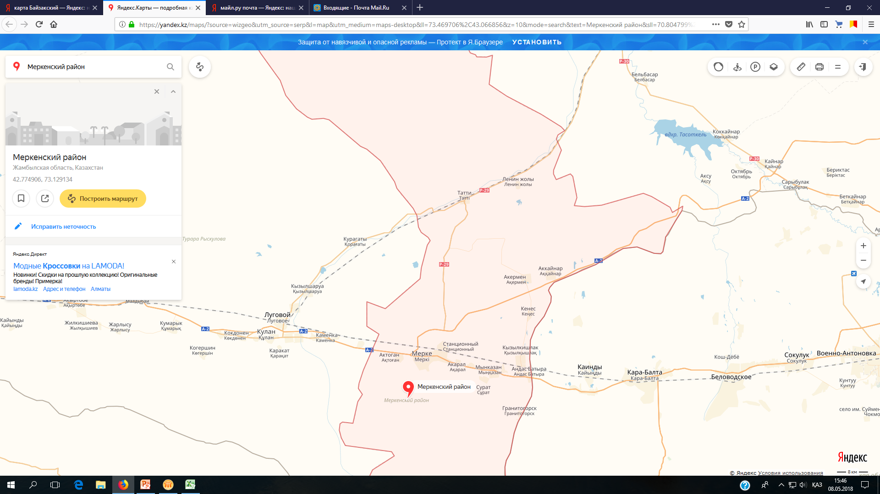
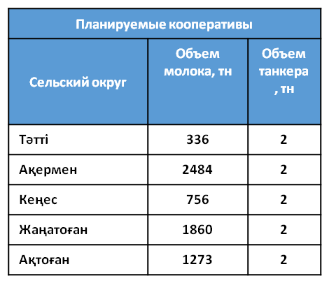


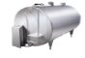
Ойтал
«МеркіІрімшікЗауыты» ЖШС
Жаңатоған
- Действующие МПП
- Планируемые МПП
2 тн
2 тн
2 тн
2 тн
2 тн
2 тн
2 тн
2 тн
2 тн
3 км
17 км
35 км
34 км
23 км
55 км

ПРИЛОЖЕНИЕ Х

Рекомендуемая схема размещения сырьевых зон молокоперерабатывающих предприятий путем организации кооперативны МПП в Жамбылском районе Жамбылской области
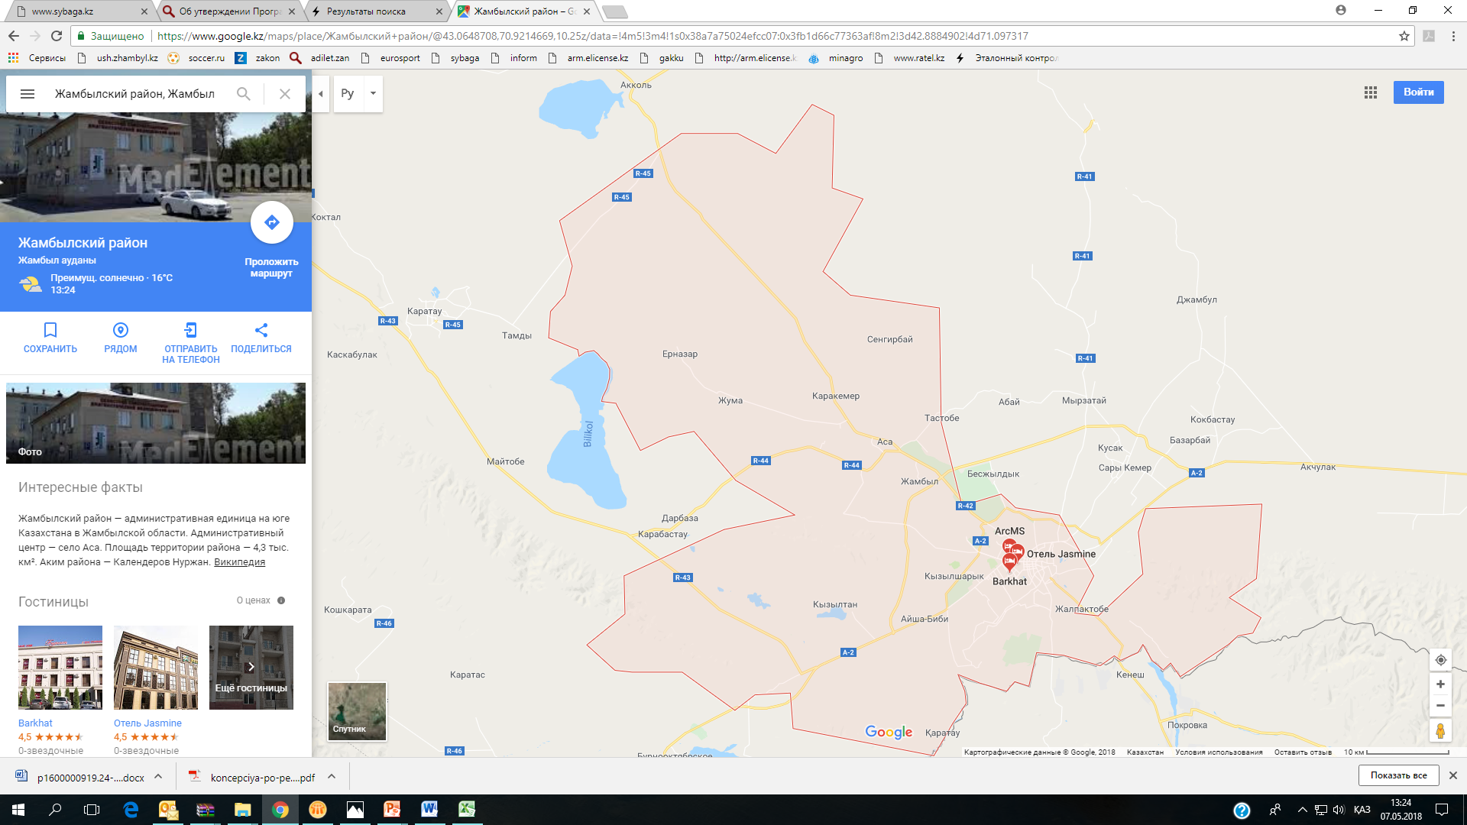
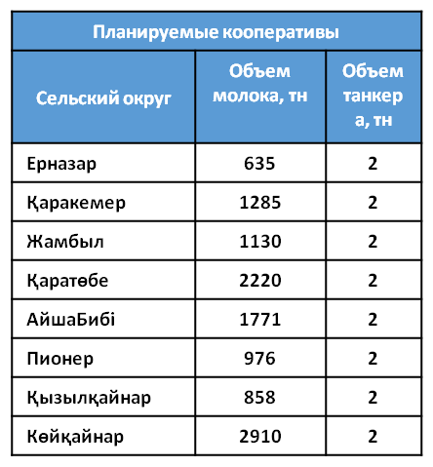

Гродеково
2 тн
«КөкЖек-2030»
«БурноеСүт Компаниясы» ЖШС
2 тн
2 тн
2 тн
2 тн
Қызылқайнар
1,5 тн
2 тн
Қаратөбе
2 тн
2 тн
«Шалқаров» ЖШС
2 тн
40 км
40 км
27 км
40 км
20 км
45 км
50 км
60 км
75 км
85 км
2 тн
25 км
27 км
Пионер
- Действующие МПП
- Планируемые МПП

ПРИЛОЖЕНИЕ Ц

Рекомендуемая схема размещения сырьевых зон молокоперерабатывающих предприятий путем организации кооперативных МПП в Т.Рыскуловском районе Жамбылской области
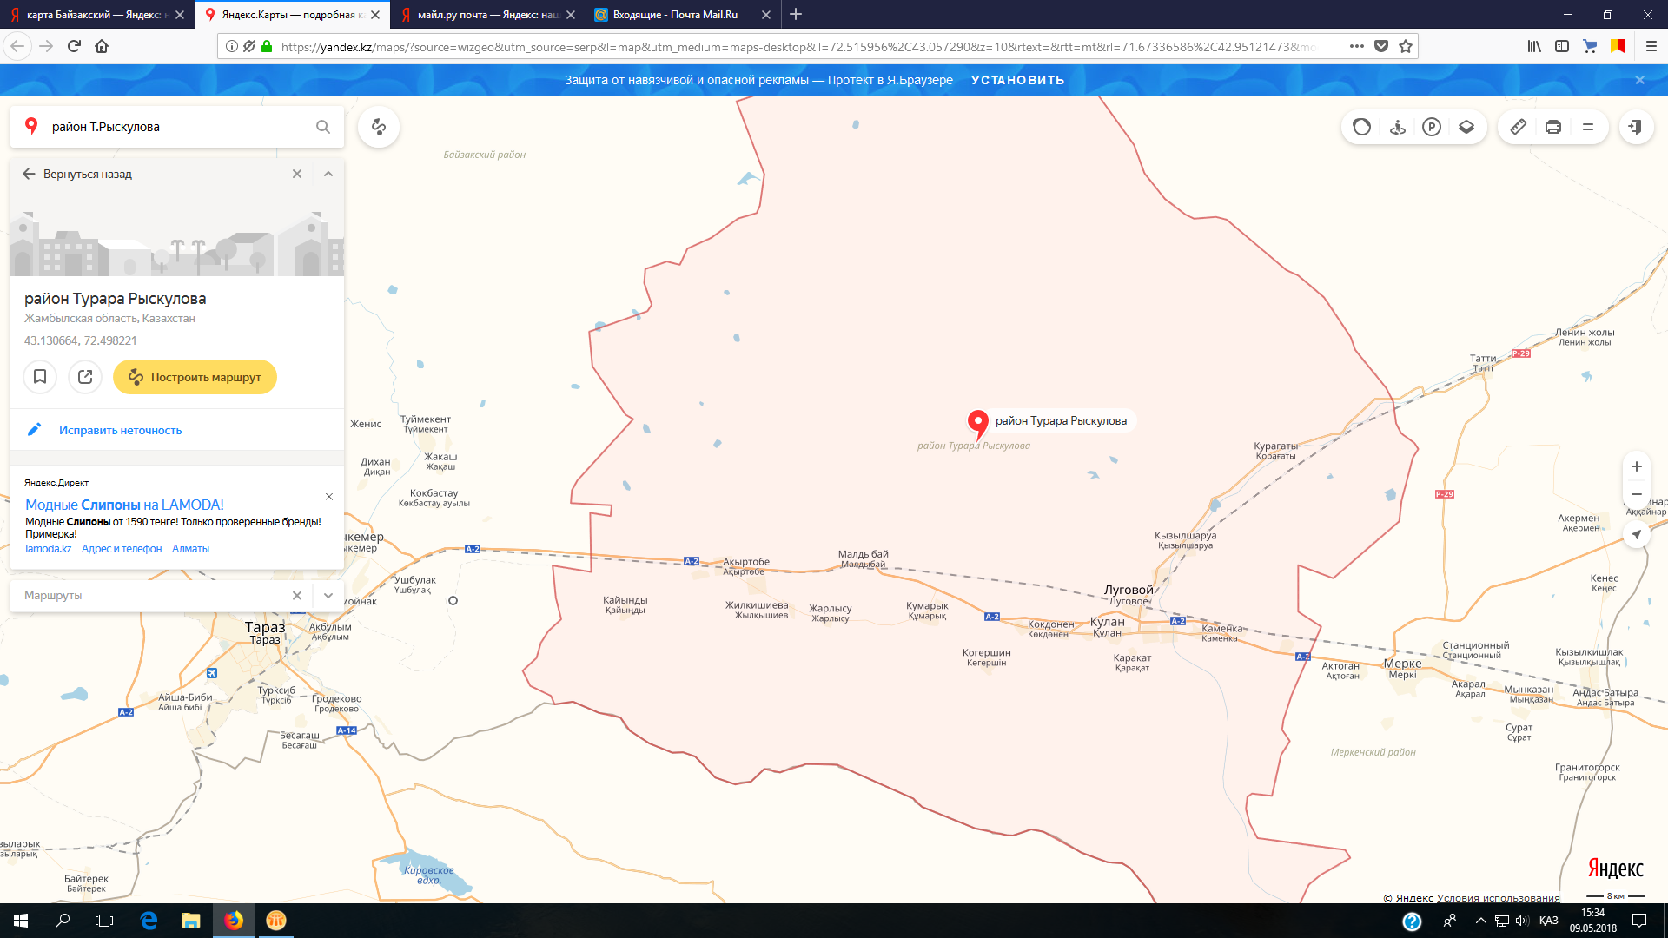
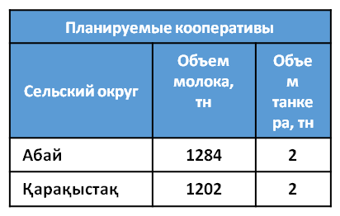
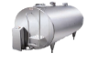
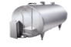
«Меркі Ірімшік Зауыты» ЖШС
2 тн
2 тн
Қарақыстақ
Абай
2 тн
2 тн
- Действующие МПП
- Планируемые МПП

ПРИЛОЖЕНИЕ Ш

Рекомендуемая схема размещения сырьевых зон молокоперерабатывающих предприятий путем организации кооперативных МПП в Кордайском районе Жамбылской области
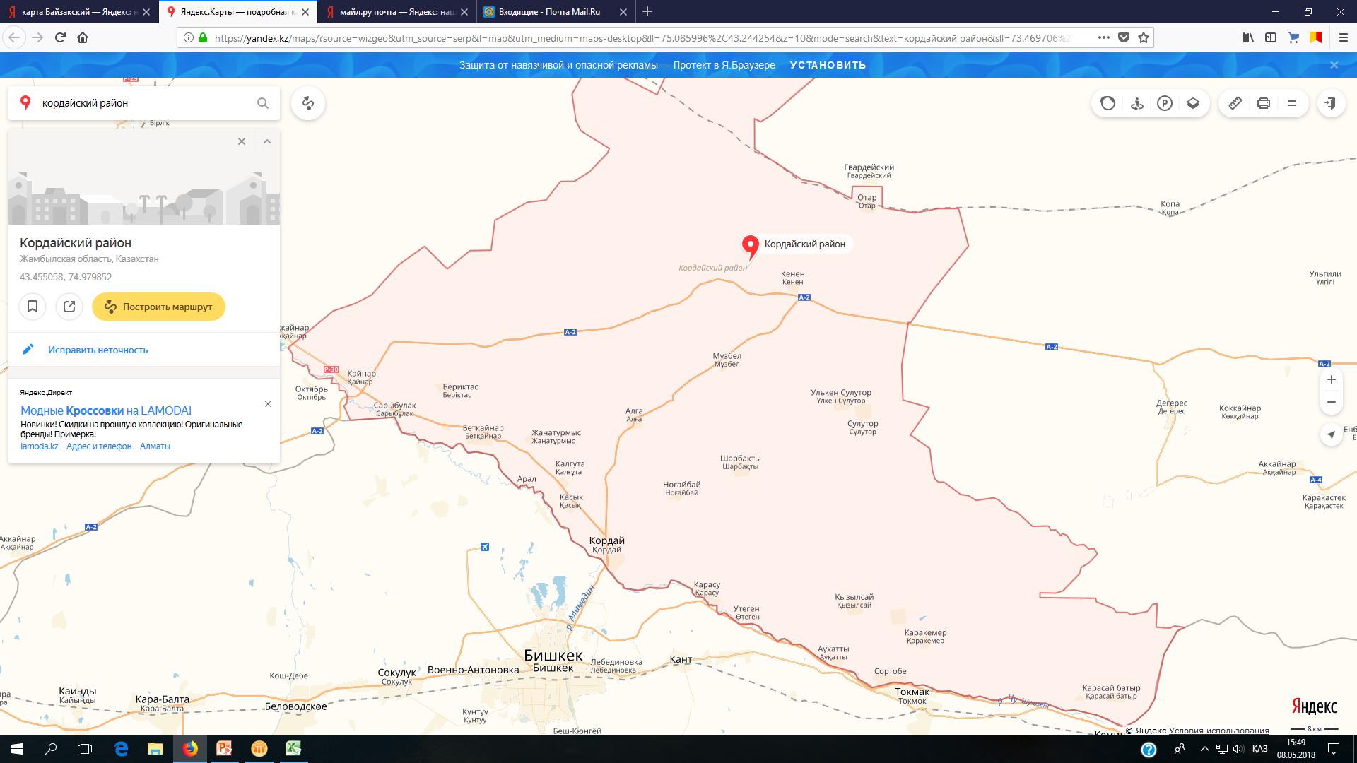
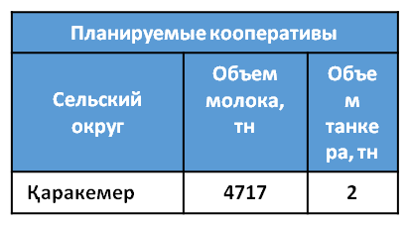

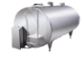
«КуликовСүт Өнімдері» ЖШС
2 тн
2 тн
47 км
53 км
2 тн
- Действующие МПП
- Планируемые МПП

ПРИЛОЖЕНИЕ Щ

Рекомендуемая схема размещения сырьевых зон молокоперерабатывающих предприятий путем организации кооперативных МПП в Жуалинском районе Жамбылской области
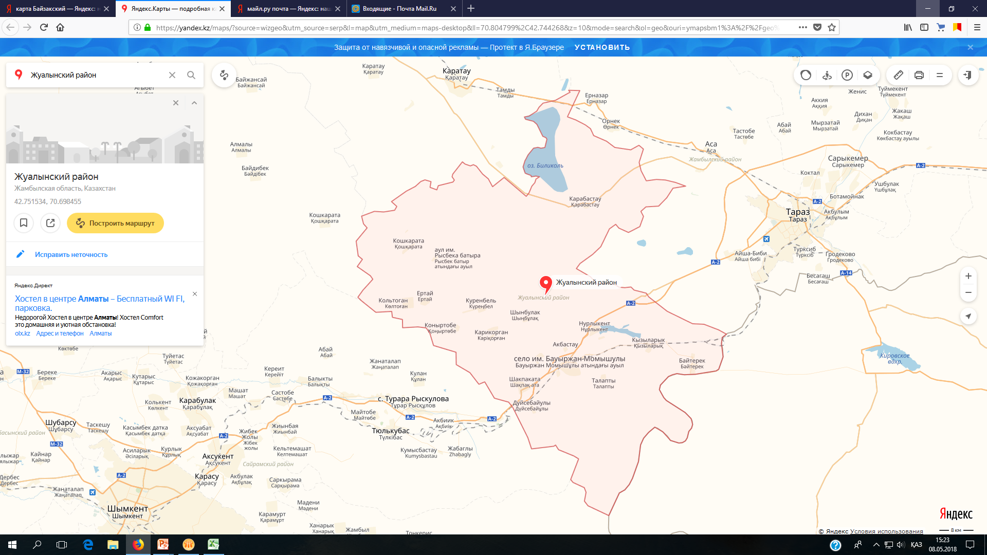
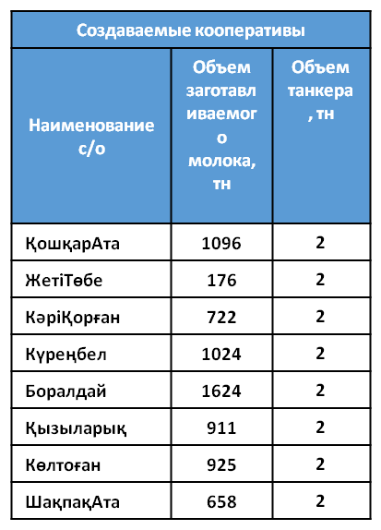
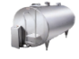
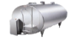
«СМТС» ЖШС
«Мешелова З.Е.» ЖК
«Бурное сүт компаниясы» ЖШС
Ақсай
2 тн
Ақтөбе
- Действущее МПП
- Планируемые МПП
Мыңбұлақ
2 тн
2 тн
2 тн
2 тн
Қарасаз
Жетітөбе
Боралдай
2 тн
2 тн
2 тн
2 тн
2 тн
2 тн
2 тн
13 км
15 км
7 км
27 км
28 км
43 км
65 км
60 км
23 км
19 км

ПРИЛОЖЕНИЕ Э

Рекомендуемая схема размещения сырьевых зон молокоперерабатывающих предприятий путем организации кооперативных МПП в Байзакском районе Жамбылской области
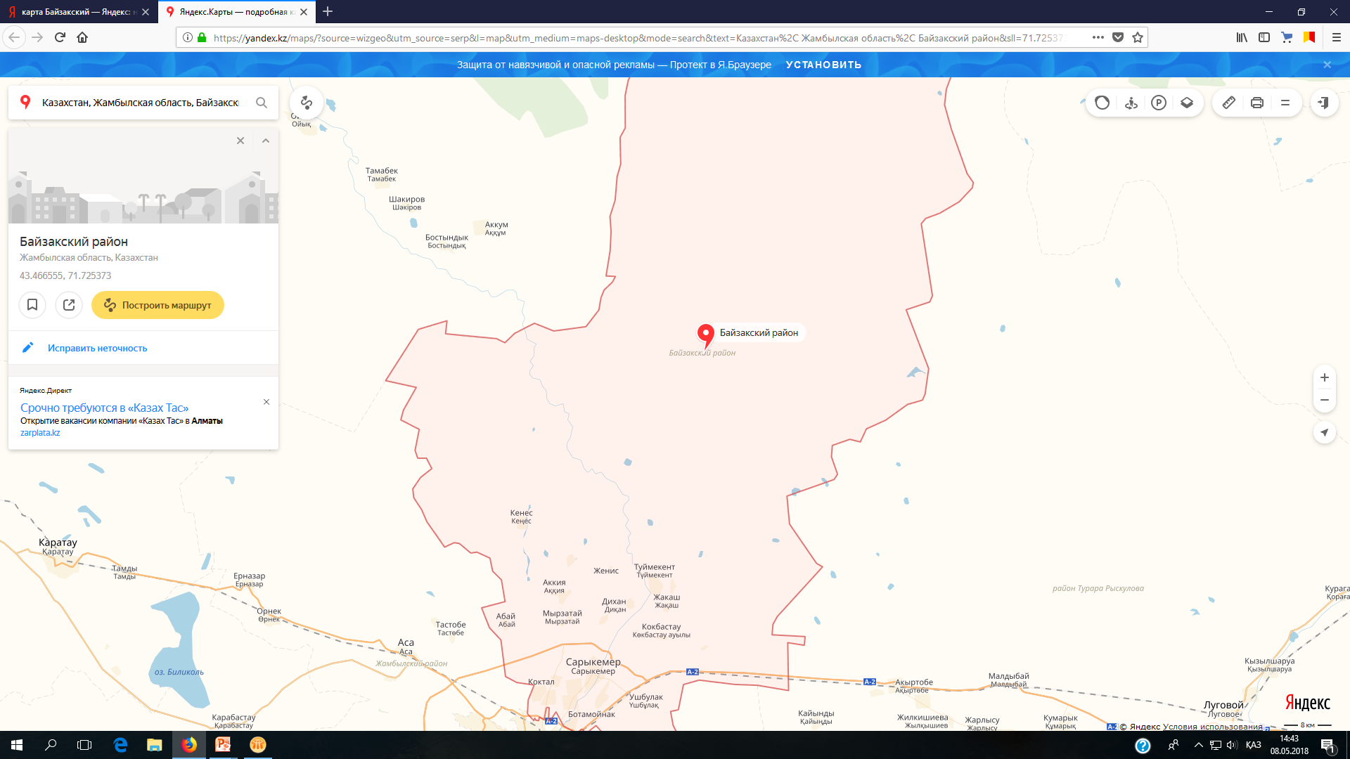
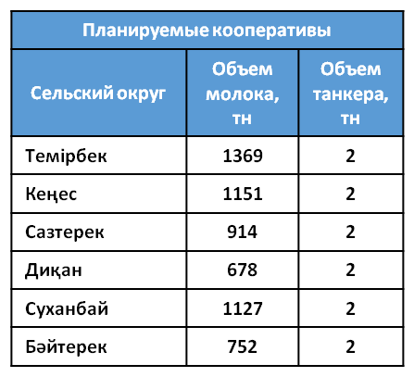


Жаңатұрмыс
Бәйтерек
Суханбай
Тараз қаласы
35 км
45 км
40 км
Үлгілі
Темірбек
«КөкЖек-2030» ЖШС
40 км
55 км
27 км
2 тн
2 тн
2 тн
2 тн
2 тн
2 тн
2 тн
2 тн
2 тн
2 тн
2 тн
«Лесняк О.В.» ЖК
«Ағали» ШҚ
- Действующие МПП
- Планируемые МПП

ПРИЛОЖЕНИЕ Ю

Рекомендуемая схема размещения сырьевых зон молокоперерабатывающих предприятий путем организации кооперативных МПП в» Шуском районе Жамбылской области

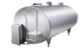

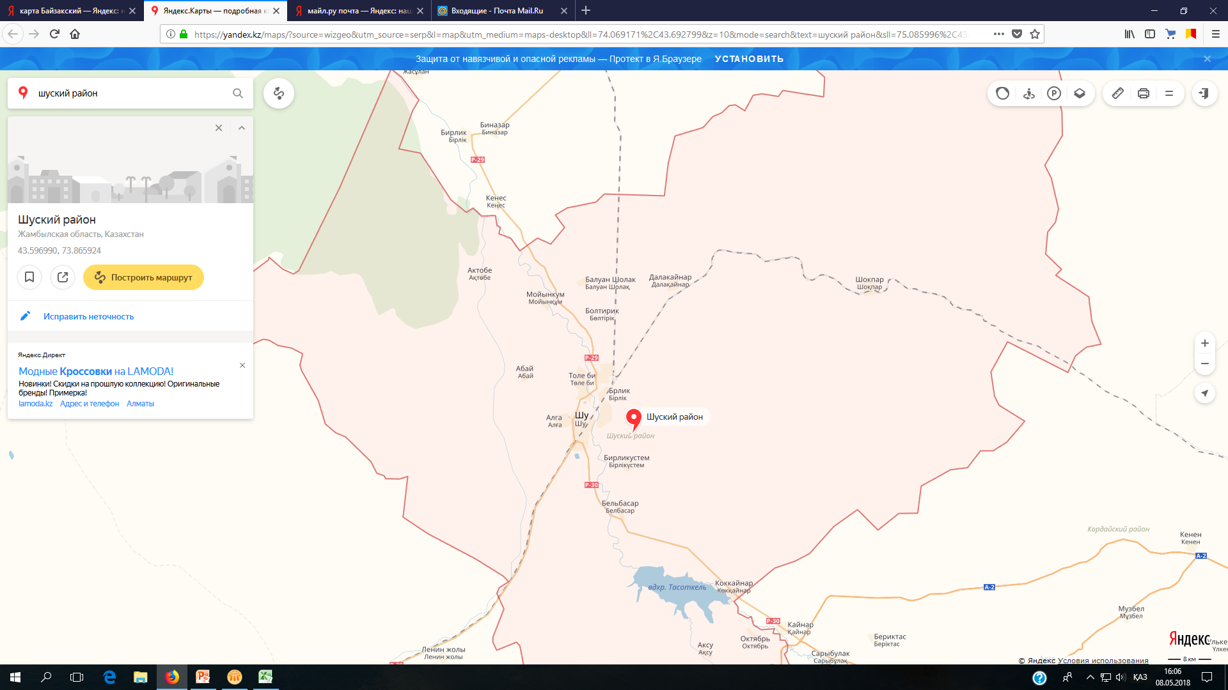
Еңбек
«Меркі Ірімшік Зауыты» ЖШС
Жаңажол
103 км
119 км
123 км
107 км
2 тн
2 тн
2 тн
2 тн
2 тн
- Действующие МПП
- Планируемые МПП

ПРИЛОЖЕНИЕ Я

Потребность молокоприемных пунктов и молоковозов для увеличения загрузки молзаводов Алматинской области
Район | Наименование предприятий | Мощность по сырью, | Переработка сырья в сутки, т | Производство, тонн | Загруженность, % | Необходимость МПП (2 тонна), ед. | Необходимость в молоковозах, ед.
Район | Наименование предприятий | тонн | Переработка сырья в сутки, т | 2017 г. | Загруженность, % | Необходимость МПП (2 тонна), ед. | Необходимость в молоковозах, ед.
Район | Всего | 285717 | 666 | 203175 | 71,1 | 49 | 21
Алаколский | КТ «Жазылбеков и К» | 2525 | 9 | 2 003 | 88 | 1 | 1
Енбекшиказахский | АО «Компания Фудмастер» | 90000 | 150 | 61 495 | 55 | 5 | 2
Енбекшиказахский | ТОО «Адал сут» | 36500 | 100 | 33 219 | 95 | 4 | 2
Енбекшиказахский | ТОО «Обис ЛТД» | 5200 | 5 | 2 500 | 42 | 2 | 1
Енбекшиказахский | ТОО «Ак-Ни» | 160 | 1 | 125 | 78 | - | -
Ескельдинский | ТОО «Ляззат-2016» | 11960 | 40 | 4 456 | 28 | 5 | 2
Ескельдинский | СПК «Имангалиев» | 317 | 1 | 208 | 22 | - | -
Илийский | ТОО «Райымбек Агро» | 63780 | 50 | 42 852 | 66 | 6 | 3
Илийский | ТОО «Данон Беркут» | 12000 | 80 | 12 000 | 75 | 1 | -
Илийский | ИП «Красильников» | 900 | 2 | 871 | 76 | 1 | -
Каратальский | ТОО «Уштобе-Айдын» | 10270 | 40 | 5 467 | 78 | 2 | 1
Талгарский | ТОО «Амеран» | 4380 | 15 | 4100 | 95 | 1 | -
Талгарский | ТОО «Байсерке Агро» | 5000 | 15 | 1000 | 39 | 4 | 2
Талгарский | ТОО Сафро | 1300 | 5 | 1256 | 95 | 2 | 1
Талгарский | ИП «Санамян» | 440 | 1 | 231 | 60 | - | -
Талгарский | ТОО «Акку Алатау» | 2250 | 9 | 1395 | 62 | 2 | 1
Саркандский | ТОО «Акбулакпродукт» | 3000 | 15 | 621 | 50 | 2 | 1
Коксуский | ИП «Аркабаев» | 3000 | 10 | 994 | 39 | 1 | -
Карасайский | ТОО «Медеу коммерц» | 4800 | 13 | 3 090 | 59 | 1 | -
г.Текели | ТОО»Текели ГМЗ» | 2935 | 10 | 1 242 | 48 | 2 | 1
г.Талдыкорган | ТОО «JLC Cут» | 18000 | 60 | 17 050 | 99 | 3 | 1
г.Талдыкорган | ТОО «GSK Lactis ltd» | 7000 | 35 | 7 000 | 74 | 4 | 2
Примечание - рассчитана на основе исследований

ПРИЛОЖЕНИЕ 1

Потребность в организации сельскохозяйственных кооперативов молочного направления по видам деятельности в разрезе районов Алматинской области

Район | 2019 г. |  |  |  |  | 2020 г.
Район | по заготовке молока |  | по переработке молока |  | Итого, тыс. тг | по заготовке молока |  | по переработке молока |  | Итого, тыс. тг
Район | Кол-во СХК, ед | сумма, тыс. тг | Кол-во СХК,ед | сумма, тыс. тг | Итого, тыс. тг | Кол-во СХК,ед | сумма, тыс. тг | Кол-во СХК,ед | сумма, тыс. тг | Итого, тыс. тг
Алаколский | 1 | 12 000 |  |  | 12 000
Енбекшиказахский | 11 | 132 000 | 2 | 36 000 | 168 000 | 3 | 36000 | 1 | 18 000 | 54 000
Ескельдинский | 7 | 84 000 | 1 | 18 000 | 102 000 | 2 | 24000 |  |  | 24 000
Илийский | 8 | 96 000 | 2 | 36 000 | 132 000 | 2 | 24000 |  |  | 24 000
Каратальский | 2 | 24 000 |  |  | 24 000 |  |  |  |  | 0
Талгарский | 9 | 108 000 | 3 | 54 000 | 162 000 | 3 | 36000 | 1 | 18 000 | 54 000
Саркандский | 2 | 24 000 |  |  | 24 000
Коксуский | 8 | 96 000 | 2 | 36 000 | 132 000 | 2 | 24000 | 1 | 18 000 | 42 000
Карасайский | 1 | 12 000 |  |  | 12 000 | 3 | 36000 | 1 | 18 000 | 54 000
ИТОГО | 49 | 588 000 | 9 | 162 000 | 750 000 | 15 | 180000 | 4 | 72 000 | 252 000
Примечание - рассчитана на основе исследований

ПРИЛОЖЕНИЕ 2

Рекомендуемая схема размещения сырьевых зон молокоперерабатывающих предприятий путем организации кооперативных МПП в Енбекшиказахском районе Алматинской области
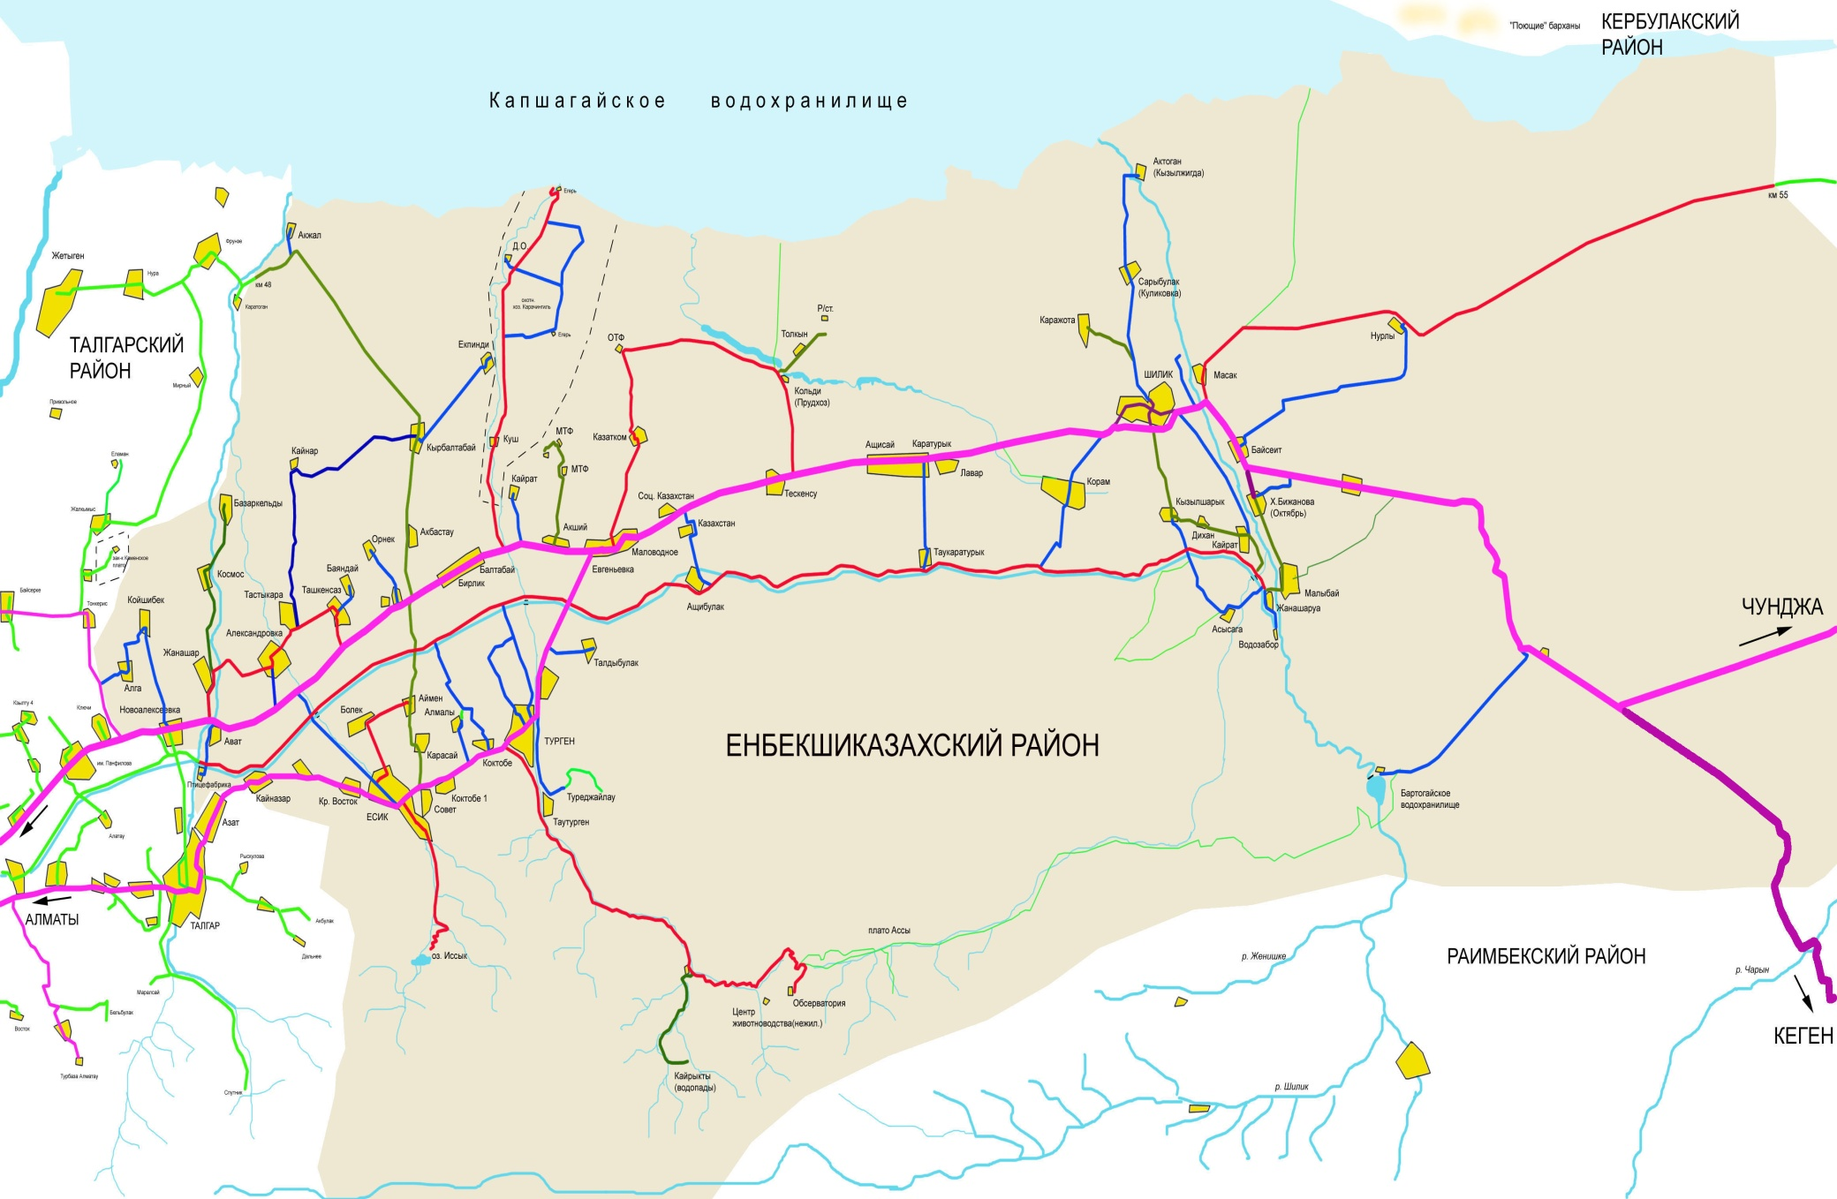
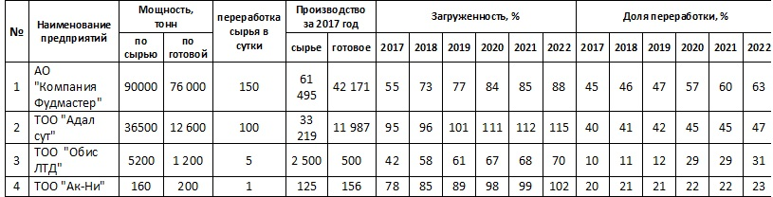

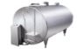
АО АПК «Адал»
АО «Компания Фудмастер»
ТОО «Обис ЛТД»
ТОО «АК-НИ»
2 тн
1 тн
1 тн
1 тн
2 тн
2 тн
2 тн
2 тн
- Действущее МПП
- Планируемые МПП

ПРИЛОЖЕНИЕ 3

Рекомендуемая схема размещения сырьевых зон молокоперерабатывающих предприятий путем организации кооперативных МПП в Илийском районе Алматинской области
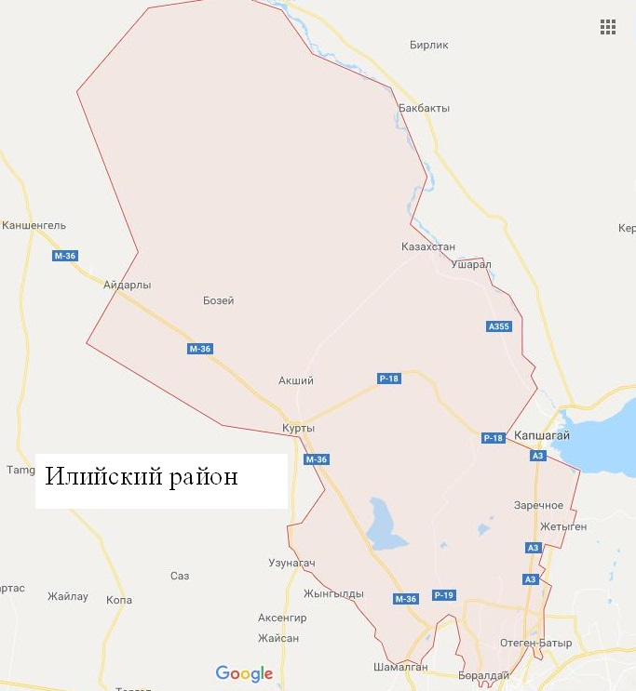

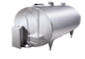
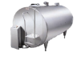
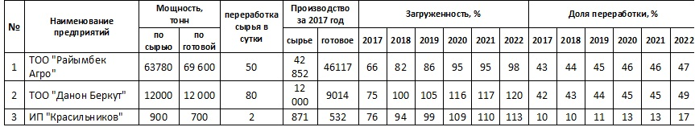
ТОО «Райымбек Агро»
ИП «Красильников»
ТОО “Данон Беркут”
2 тн
2 тн
2 тн
2 тн
2 тн
2 тн
- Действущее МПП
- Планируемые МПП

ПРИЛОЖЕНИЕ 4

Рекомендуемая схема размещения сырьевых зон молокоперерабатывающих предприятий путем организации ко-оперативных МПП в Карасайском районе Алматинской области
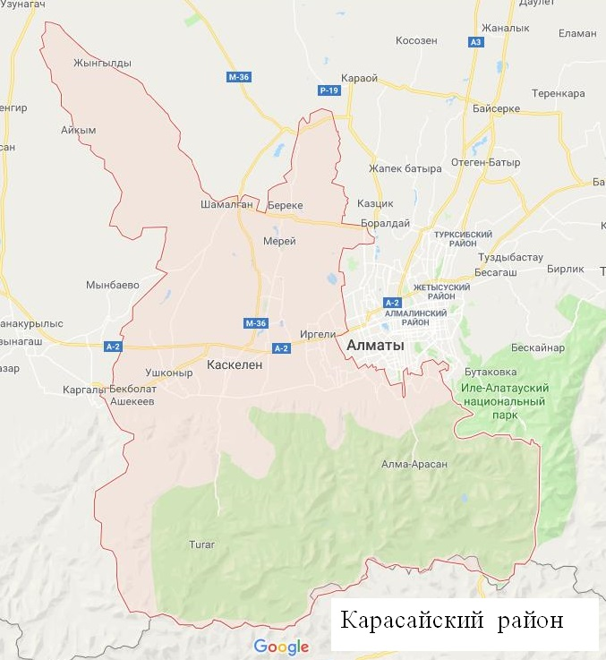
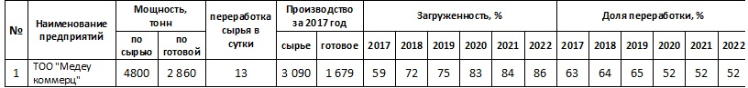
ТОО “Медеу коммерц”
2 тн
2 тн
2 тн
2 тн
2 тн
- Действущее МПП
- Планируемые МПП

ПРИЛОЖЕНИЕ 5

Рекомендуемая схема размещения сырьевых зон молокоперерабатывающих предприятий путем организации кооперативных МПП в Ескельдинском районе Алматинской области
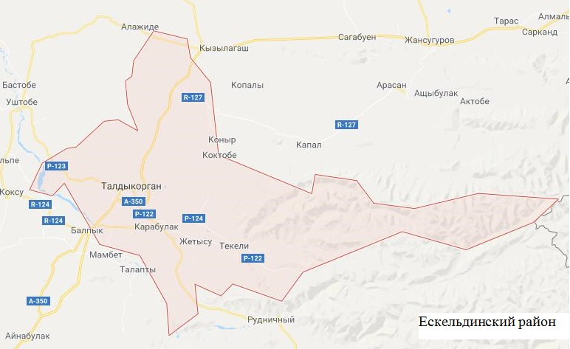
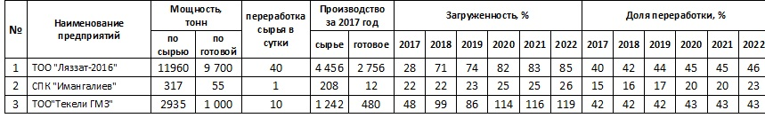
ТОО “Ляззат-2016”
СПК “Имангалиев”
ТОО “Текели ГМЗ”
2 тн
2 тн
3 тн
2 тн
2 тн
2 тн
- Действущее МПП
- Планируемые МПП

ПРИЛОЖЕНИЕ 6

Рекомендуемая схема размещения сырьевых зон молокоперерабатывающих предприятий путем организации кооперативных МПП в Коксуском районе Алматинской области

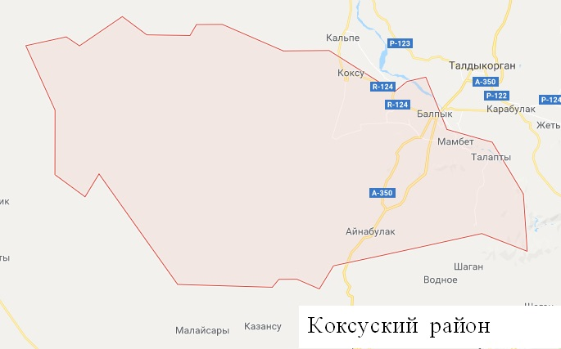
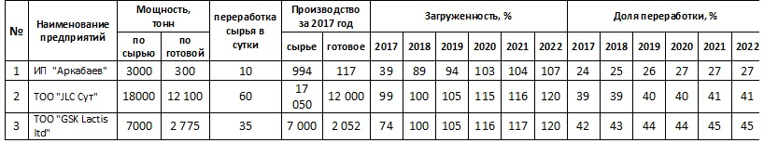

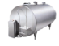
ИП Аркабаев
ТОО «GSK Lactis ltd»
ТОО «JLC Cут»
2 тн
1 тн
2 тн
2 тн
2 тн
- Действущее МПП
- Планируемые МПП

ПРИЛОЖЕНИЕ 7

Рекомендуемая схема размещения сырьевых зон молокоперерабатывающих предприятий путем организации кооперативных МПП в Саркандском районе Алматинской области

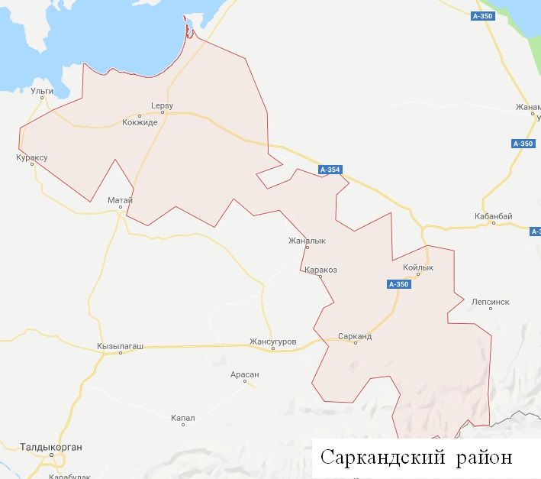
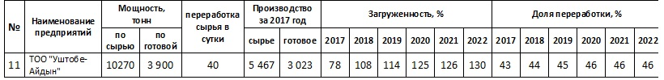

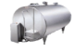
«Акбулакпродукт»
1 тн
1 .5 тн
2 тн
2 тн
2 тн
- Действущее МПП
- Планируемые МПП

ПРИЛОЖЕНИЕ 8

Рекомендуемая схема размещения сырьевых зон молокоперерабатывающих предприятий путем организации кооперативных МПП в Талгарском районе Алматинской области
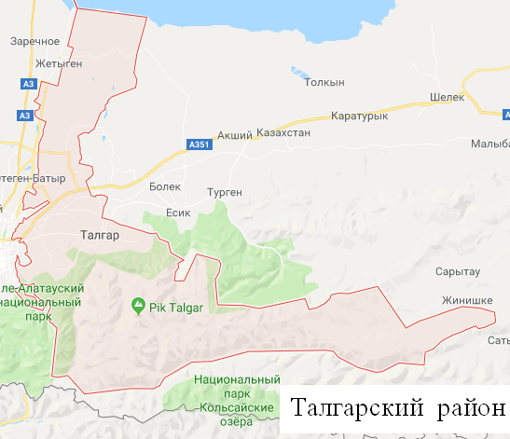
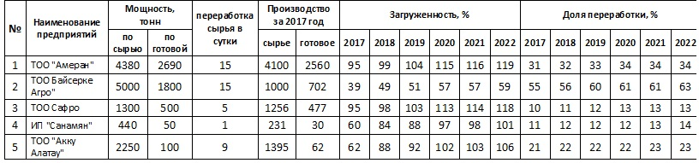

ТОО Байсерке Агро»
ТОО «Амеран»
ТОО Сафро
ИП “Санамян”
ТОО “Акку Алатау»
2 тн
2 тн
2 тн
2 тн
2 тн
- Действущее МПП
- Планируемые МПП

ПРИЛОЖЕНИЕ 9

Рекомендуемая схема размещения сырьевых зон молокоперерабатывающих предприятий путем организации кооперативных МПП в Каратальском районе Алматинской области

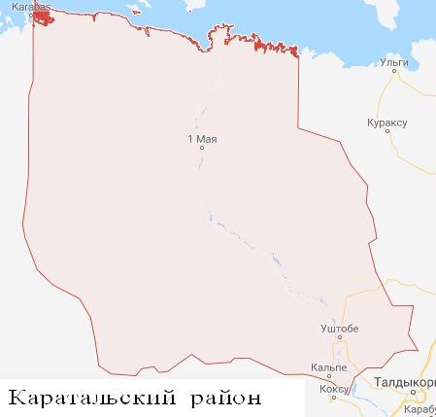
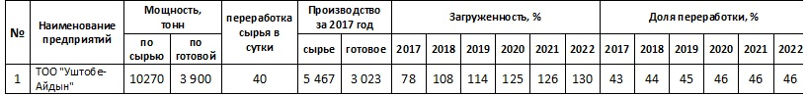

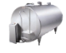
1 тн
1 тн
1 тн
1 тн
2 тн
- Действущее МПП
- Планируемые МПП

ПРИЛОЖЕНИЕ 10

Рекомендуемая схема размещения сырьевых зон молокоперерабатывающих предприятий путем организации кооперативных МПП в Алакольском районе Алматинской области
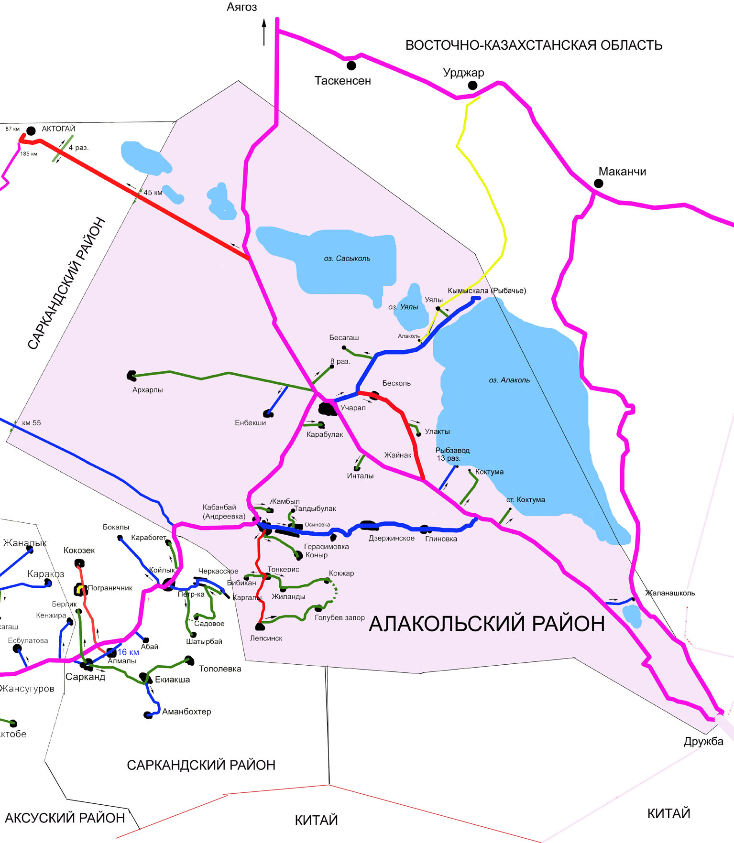
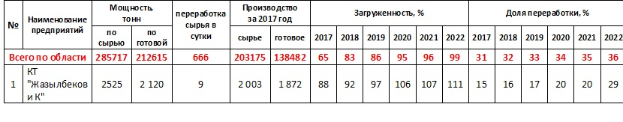
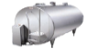
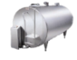
«Жазылбеков и К» КТ
2 тн
2 тн
2 тн
2 тн
2 тн
- Действущее МПП
- Планируемые МПП

ПРИЛОЖЕНИЕ 11

Численность скота по видам и категориям хозяйств в РК за 2018 г, тыс.голов

Виды скота | Все категории хозяйств | в том числе
Виды скота | Все категории хозяйств | сельхозпредприятия |  | ИП и КХ |  | хозяйства населения
Виды скота | Все категории хозяйств | тыс.гол. | уд. вес, % | тыс.гол. | уд. вес, % | тыс.гол. | уд. вес, %
Крупный рогатый скот | 7137,9 | 712,9 | 10,0 | 2401 | 33,6 | 4024,1 | 56,4
Овцы | 16399,3 | 816,1 | 5,0 | 6420,8 | 39,2 | 9162,4 | 55,9
Козы | 2278,6 | 13,5 | 0,6 | 638,1 | 28,0 | 1627 | 71,4
Свиньи | 802,7 | 214,3 | 26,7 | 94,6 | 11,8 | 493,8 | 61,5
Лошади | 2623,7 | 163,4 | 6,2 | 1178,4 | 44,9 | 1281,9 | 48,9
Верблюды | 202,2 | 14,2 | 7,0 | 82,1 | 40,6 | 105,9 | 52,4
Примечание - Данные Комитета по статистике МНЭ РК

ПРИЛОЖЕНИЕ 12

Производство мяса (в убойном весе) по категориям хозяйств в РК за 2018 г, тыс. т

Область | во всех категориях хозяйств | в сельскохозяйственных предприятиях | в ИП, КХ | в хозяйствах населения
Акмолинская | 66,7 | 29,7 | 4,3 | 32,7
Актюбинская | 73,3 | 17,3 | 10,9 | 45,1
Алматинская | 213,3 | 81,4 | 45,6 | 86,3
Атырауская | 26,8 | 0,6 | 5,8 | 20,4
Восточно-Казахстанская | 162,1 | 48,2 | 50,1 | 63,8
Западно-Казахстанская | 47,9 | 7,3 | 18,2 | 22,4
Жамбылская | 68,8 | 11,5 | 19,1 | 38,3
Карагандинская | 78,3 | 14,2 | 21,6 | 42,4
Костанайская | 55,3 | 15,9 | 2,2 | 37,1
Кызылординская | 18,8 | 0,6 | 2,6 | 15,7
Мангистауская | 5,9 | 0,2 | 1,6 | 4,2
Павлодарская | 54,4 | 17,3 | 12,5 | 24,7
Северо-Казахстанская | 55,7 | 6,1 | 4,4 | 45,3
Туркестанская | 126,4 | 21,4 | 5,9 | 99,2
По РК | 1053,7 | 271,7 | 204,8 | 577,6
Примечание - Данные Комитета по статистике МНЭ РК

ПРИЛОЖЕНИЕ 13

Производство мяса КРС (в живом и убойном весе) в расчете на 100 га сельхозугодий в сельхозформированиях по регионам РК за 2018 г., ц.

Область | во всех категориях хозяйств |  | В том числе
Область |  |  | сельхозпредприятия |  | КХ и ИП
Область | в живом весе, ц | в убойном весе, ц | в живом весе, ц | в убойном весе, ц | в живом весе, ц | в убойном весе, ц
Акмолинская | 10,1 | 6,2 | 5,1 | 3,6 | 3,3 | 1,7
Актюбинская | 13,4 | 7,1 | 10,5 | 6,5 | 2,9 | 1,4
Алматинская | 44,7 | 26,2 | 40,8 | 31,7 | 16,1 | 8,2
Атырауская | 21,0 | 10,9 | 1,2 | 0,7 | 7,1 | 3,7
Западно-Казахстанская | 13,5 | 7,0 | 13,8 | 8,6 | 6,0 | 3,0
Жамбылская | 29,0 | 15,7 | 16,0 | 10,1 | 11,0 | 5,8
Карагандинская | 9,5 | 5,4 | 6,6 | 5,0 | 3,5 | 1,9
Костанайская | 9,2 | 5,3 | 4,4 | 2,5 | 1,0 | 0,5
Кызылординская | 16,7 | 8,7 | 1,8 | 1,0 | 3,2 | 1,7
Мангистауская | 2,6 | 1,4 | 0,1 | 0,1 | 1,8 | 1,0
Павлодарская | 16,6 | 9,3 | 9,8 | 6,6 | 7,5 | 3,9
Северо-Казахстанская | 13,6 | 8,0 | 2,0 | 1,1 | 4,9 | 2,8
Туркестанская | 55,5 | 30,2 | 15,5 | 10,1 | 4,7 | 2,5
Восточно-Казахстанская | 26,2 | 15,5 | 32,1 | 25,5 | 10,6 | 5,6
По РК | 18,4 | 10,4 | 9,5 | 6,7 | 6,4 | 3,3
Примечание - Данные Комитета по статистике МНЭ РК

ПРИЛОЖЕНИЕ 14

Основные экономические показатели производства мяса по видам в РК за 2018 г.

Наименование | Себестоимость реализованной продукции, млн. тенге | Стоимость реализованной продукции, млн. тенге | Валовая прибыль, млн. тенге | Уровень рентабельности (убыточности) в %
говядина | 49 332 369 | 57 341 592 | 8 009 223 | 16,2
баранина | 2 513 300 | 2 958 972 | 445 672 | 17,7
свинина | 3 685 768 | 4 566 210 | 880 442 | 23,9
конина | 3 721 484 | 4 613 688 | 892 204 | 24,0
верблюжатина | 283 228 | 316 223 | 32 995 | 11,6
птицы | 78 340 875 | 92 488 966 | 14 148 092 | 18,1
Примечание - Данные Комитета по статистике МНЭ РК

ПРИЛОЖЕНИЕ 15

Объемы производства мяса в откормочных площадках в разрезе областей РК за 2018 г.

Области | Количество предприятии, ед | Откорммест (мощность), голов | Загруженность, голов | Загруженность, % | Объемы производства, т
Акмолинская | 7 | 19 000 | 8 555 | 45 | 834
Алматинская | 91 | 61 270 | 27 815 | 45,4 | 10 478
Актюбинская | 6 | 21 900 | 7 501 | 34 | 3570
Восточно-казахстанская | 74 | 34 370 | 8 595 | 25,0 | 1 083
Жамбылская | 26 | 26 228 | 13637 | 52 | 6 600,3
Западно-Казахстанская | 11 | 14 860 | 479 | 3,2 | 472,4
Карагандинская | 12 | 7 600 | 1145 | 15 | 384
Костанайская | 40 | 32 400 | 14 632 | 45 | 3 959
Кызылординская | 16 | 9 710 | 2 490 | 26 | 646
Павлодарская | 10 | 13 450 | 1624 | 12,1 | 424
Северо-Казахстанская | 20 | 9 700 | 2820 | 29 | 593,7
Туркестанская | 54 | 33 290 | 10071 | 30,3 | 7926
Итого по РК | 370 | 283 778 | 99 364 | 35,0 | 36 970
Примечание - Данные Комитета по статистике МНЭ РК

ПРИЛОЖЕНИЕ 16

Производство мяса и загрузка мощностей мясоперерабатывающих предприятий (без мяса птицы) в РК за 2018 г.

Наименование областей | Производство мяса, тыс.т | Мощность предприятий (по сырью), тыс.т | Переработано, тыс.т | Доля переработки, % | Загружен-ность мощностей, %
Акмолинская | 66,7 | 36,8 | 1,9 | 2,8 | 5,2
Актюбинская | 73,3 | 31,7 | 25,3 | 34,5 | 79,8
Алматинская | 213,3 | 111,2 | 71,8 | 33,7 | 64,6
Атырауская | 26,8 | 0,9 | 0,1 | 0,4 | 11,1
Восточно-Казахстанская | 162,1 | 68,1 | 45,7 | 28,2 | 67,1
Западно-Казахстанская | 47,9 | 24,5 | 16,9 | 35,3 | 69,0
Жамбылская | 68,8 | 14,8 | 6,1 | 8,9 | 41,2
Карагандинская | 78,3 | 30,5 | 22,6 | 28,9 | 74,1
Костанайская | 55,3 | 14 | 10,4 | 18,8 | 74,3
Кызылординская | 18,8 | 0,9 | 0,3 | 1,6 | 33,3
Мангистауская | 5,9 | 0,2 | 0,1 | 1,7 | 50,0
Павлодарская | 54,4 | 35,9 | 21,2 | 79,1 | 59,1
Северо-Казахстанская | 55,7 | 9 | 5,6 | 10,1 | 62,2
Туркестанская | 126,4 | 25 | 12,3 | 9,7 | 49,2
По РК | 1053,7 | 403,5 | 240,3 | 22,8 | 59,6
Примечание - Данные Комитета по статистике МНЭ РК

ПРИЛОЖЕНИЕ 17

Концентрация производства мяса и коэффициент соответствия производственных мощностей мясоперерабатывающих предприятий к их сырьевым ресурсам в РК за 2018 г.

Область | Производство мяса |  | Мощность  переработки |  | Переработано мяса |  | Коэффициент  соответствия  мощностей к сырьевым  ресурсам
Область | тыс.  тонн | уд. вес, % | тыс.  тонн | уд. вес, % | тыс.  тонн | уд. вес, % | Коэффициент  соответствия  мощностей к сырьевым  ресурсам
Итого по РК | 1053,7 | 100,0 | 403,5 | 100 | 240,3 | 100
Акмолинская | 66,7 | 6,3 | 36,8 | 9,1 | 1,9 | 0,8 | 1,4
Актюбинская | 73,3 | 7,0 | 31,7 | 7,9 | 25,3 | 10,5 | 1,1
Алматинская | 213,3 | 20,2 | 111,2 | 27,6 | 71,8 | 29,9 | 1,4
Атырауская | 26,8 | 2,5 | 0,9 | 0,2 | 0,1 | 0,0 | 0,1
Восточно-Казахстанская | 162,1 | 15,4 | 68,1 | 16,9 | 45,7 | 19,0 | 1,1
Жамбылская | 68,8 | 6,5 | 14,8 | 3,7 | 6,1 | 2,5 | 0,6
Западно-Казахстанская | 47,9 | 4,5 | 24,5 | 6,1 | 16,9 | 7,0 | 1,3
Карагандинская | 78,3 | 7,4 | 30,5 | 7,6 | 22,6 | 9,4 | 1,0
Костанайская | 55,3 | 5,2 | 14 | 3,5 | 10,4 | 4,3 | 0,7
Кызылординская | 18,8 | 1,8 | 0,9 | 0,2 | 0,3 | 0,1 | 0,1
Мангистауская | 5,9 | 0,6 | 0,2 | 0,05 | 0,1 | 0,0 | 0,1
Павлодарская | 54,4 | 5,2 | 35,9 | 8,9 | 21,2 | 8,8 | 1,7
Северо-Казахстанская | 55,7 | 5,3 | 9 | 2,2 | 5,6 | 2,3 | 0,4
Туркестанская | 126,4 | 12,0 | 25 | 6,2 | 12,3 | 5,1 | 0,5
Примечание - Рассчитана на основе исследований

ПРИЛОЖЕНИЕ 18

Поголовье скота и птицы в Алматинской, Туркестанской и Восточно-Казахстанской областях РК по категориям хозяйств за 2018 г., тыс.гол.

Виды скота | Все категории хозяйств | Сельхозпредприятия |  | КХ/ФХ | ЛПХ
Алматинской область
КРС | 1004,6 | 84,0 |  | 402,7 | 517,9
Свиньи | 54,8 | 15,1 |  | 24,8 | 14,9
Овцы | 3022,4 | 135,0 |  | 1568,1 | 1319,3
Козы | 397,0 | 2,7 |  | 127,4 | 266,9
Лошади | 311,9 | 16,6 |  | 156,1 | 139,2
Птица | 10426,8 | 8968,1 |  | 135,9 | 1322,8
Верблюды | 7,1 | 4,4 |  | 2,3 | 0,4
Туркестанская область
КРС | 994,2 |  | 36,7 | 100,2 | 857,3
Свиньи | 6,3 |  | 1,9 | 1,2 | 3,2
Овцы | 3787,4 |  | 291,5 | 649,4 | 2846,5
Козы | 300,7 |  | 1,1 | 23,3 | 276,3
Лошади | 320,5 |  | 15,2 | 35,4 | 269,9
Птица | 2047,6 |  | 785,2 | 55,3 | 1207,1
Верблюды | 28,0 |  | 3,8 | 10,7 | 13,5
Восточно-Казахстанская область
КРС | 952,7 |  | 45,2 | 445,6 | 461,9
Свиньи | 67,8 |  | 8,1 | 12,9 | 46,8
Овцы | 1367,2 |  | 45,8 | 695,7 | 625,7
Козы | 231,5 |  | 0,4 | 80,7 | 150,4
Лошади | 362,4 |  | 7,3 | 216,4 | 138,7
Птица | 3903,1 |  | 2983,3 | 20,7 | 899,1
Верблюды | 0,7 |  | 0,2 | 0,4 | 0,1
Примечание - Данные Комитета по статистике МНЭ РК

ПРИЛОЖЕНИЕ 19

Коэффициент самообеспеченности мясом населения Алматинской области и г. Алматы за 2018 г.

Район и город | Производство, тонн | Численность  населения, чел. | Коэффициент  самобеспе-ченности | Удельный вес группы, %
 |  |  |  | по производству мяса | по численности населения
I - менее1,0
г. Алматы | 191,6 | 1 854656 | 0,001 | 29,8 | 81,8
г. Талдыкорган | 1655,7 | 173176 | 0,1 | 29,8 | 81,8
г. Текели | 543,8 | 33071 | 0,2 | 29,8 | 81,8
г. Капчагай | 1420,5 | 61770 | 0,3 | 29,8 | 81,8
Талгарский | 7419,6 | 196866 | 0,5 | 29,8 | 81,8
Карасайский | 11102,3 | 271042 | 0,5 | 29,8 | 81,8
Енбекшиказахский | 19837,7 | 300365 | 0,8 | 29,8 | 81,8
Жамбылский | 11724,6 | 166339 | 0,9 | 29,8 | 81,8
Панфиловский | 9588,9 | 129158 | 0,9 | 29,8 | 81,8
Всего по группе | 63484,7 | 3 186443 | 0,3 | 29,8 | 81,8
от 1 до 2,0
Караталский | 4817,4 | 46902 | 1,3 | 18,8 | 8,2
Ескелдинский | 5553,4 | 46623 | 1,5 | 18,8 | 8,2
Коксуский | 5038,7 | 41571 | 1,5 | 18,8 | 8,2
Уйгурский | 8297,9 | 63292 | 1,7 | 18,8 | 8,2
Алакольский | 9139,9 | 69690 | 1,7 | 18,8 | 8,2
Кербулакский | 7315,1 | 48865 | 1,9 | 18,8 | 8,2
Всего по группе | 40162,4 | 316943 | 1,6 | 18,8 | 8,2
более 2,0
Аксуский | 7013,2 | 39677 | 2,3 | 51,4 | 10,0
Саркандский | 6714 | 36963 | 2,3 | 51,4 | 10,0
Райымбекский | 8193,1 | 41708 | 2,5 | 51,4 | 10,0
Кегенский | 7101,8 | 32395 | 2,8 | 51,4 | 10,0
Балхашский | 9460 | 30730 | 3,9 | 51,4 | 10,0
Илийский | 71178,2 | 209173 | 4,3 | 51,4 | 10,0
Всего по группе | 109660,3 | 390646 | 3,6 | 51,4 | 10,0
По области | 213307,4 | 3 894032 | 0,7 | 100 | 100
Примечание - Данные Комитета по статистике МНЭ РК

ПРИЛОЖЕНИЕ 20

Коэффициент самообеспеченности мясом населения Туркестанской области и г. Шымкент за 2018 г.

Район и город | Производство, тонн | Численность населения, чел. | Коэффициент самообеспеченности | Удельный вес группы, %
 |  |  |  | по производству мяса | по численности населения
менее 1,0
г. Шымкент | 6 086,1 | 1 009 086 | 0,1 | 36,9 | 72,2
Жетысайский | 4 690,8 | 170 157 | 0,4 | 36,9 | 72,2
г.а. Арысь | 4 005,5 | 74 218 | 0,7 | 36,9 | 72,2
г.а. Кентау | 8 741,9 | 203 163 | 0,5 | 36,9 | 72,2
г.Түркестан | 757,3 | 164 963 | 0,1 | 36,9 | 72,2
Мақтааральский | 3 322,4 | 133 256 | 0,3 | 36,9 | 72,2
Сарыағашский | 8 415,8 | 185 741 | 0,6 | 36,9 | 72,2
Шардаринский | 3 156,8 | 78 081 | 0,5 | 36,9 | 72,2
Келесский | 7 491,4 | 142 354 | 0,7 | 36,9 | 72,2
Всего по группе | 46 668 | 2 161 019 | 0,2 | 36,9 | 72,2
от 1,0 до 2,0
Сайрамский | 16 896,3 | 206 399 | 1,0 | 63,1 | 27,8
Толебиский | 9 088,4 | 117 677 | 1,0 | 63,1 | 27,8
Кызыгуртский | 12 239,5 | 106 104 | 1,5 | 63,1 | 27,8
Байдибекский | 5 386,1 | 53 908 | 1,3 | 63,1 | 27,8
Ордабасынский | 15 539,2 | 119 179 | 1,7 | 63,1 | 27,8
Отрарский | 5 030,1 | 53 866 | 1,2 | 63,1 | 27,8
Сузакский | 6 512,4 | 61 431 | 1,4 | 63,1 | 27,8
Тюлкубасский | 9 074,6 | 111 250 | 1,0 | 63,1 | 27,8
Всего по группе | 79 766,6 | 829 814 | 1,2 | 63,1 | 27,8
По области | 126 434,6 | 2 990 833 | 0,5 | 100,0 | 100,0
Примечание - Рассчитана на основе исследований

ПРИЛОЖЕНИЕ 21

Коэффициент самообеспеченности мясом населения Восточно-Казахстанской области за 2018 г.

Район и город | Производство, тонн | Численность населения, чел. | Коэффициент самообеспеченности | Удельный вес группы, %
 |  |  |  | по производству мяса | по численности населения
менее 1,0
г. Усть-Каменогорск | 3 168,7 | 343 757 | 0,1 | 19,0 | 67,7
г. Курчатов | 80,4 | 12 411 | 0,1 | 19,0 | 67,7
г. Риддер | 595,0 | 57 097 | 0,1 | 19,0 | 67,7
Алтайский | 2 004,9 | 66 380 | 0,4 | 19,0 | 67,7
Глубоковский | 2 916,6 | 61 943 | 0,6 | 19,0 | 67,7
г. Семей | 20 435,3 | 348 948 | 0,7 | 19,0 | 67,7
Шемонаихинский | 2 515,5 | 43 739 | 0,7 | 19,0 | 67,7
Всего по группе | 31 716,4 | 934 275 | 0,4 | 19,0 | 67,7
от 1,0 до 2,0
Бородулихинский | 3 876,9 | 35 916 | 1,4 | 9,0 | 8,0
Урджарский | 10 992,3 | 73 738 | 1,9 | 9,0 | 8,0
Всего по группе | 14 869,2 | 109 654 | 1,7 | 9,0 | 8,0
более 2,0
Аягозский | 11 948,3 | 72 693 | 2,1 | 71,3 | 24,3
Зайсанский | 8 011,7 | 36 976 | 2,8 | 71,3 | 24,3
Бескарагайский | 4 318,1 | 18 684 | 2,9 | 71,3 | 24,3
Жарминский | 9 301,7 | 38 046 | 3,1 | 71,3 | 24,3
Катон-Карагайский | 6 160,5 | 23 126 | 3,4 | 71,3 | 24,3
Кокпектинский | 8 640,4 | 28 258 | 3,9 | 71,3 | 24,3
Тарбагатайский | 12 597,2 | 38 851 | 4,1 | 71,3 | 24,3
Курчумский | 10 115,0 | 24 339 | 5,3 | 71,3 | 24,3
Уланский | 30142,3 | 39 184 | 10,1 | 71,3 | 24,3
Абайский | 14 307,0 | 14 418 | 12,7 | 71,3 | 24,3
Всего по группе | 115 542,2 | 334 575 | 4,4 | 71,3 | 24,3
По области | 162 127,8 | 1 378 504 | 1,5 | 100,0 | 100,0
Примечание - Рассчитана на основе исследований

ПРИЛОЖЕНИЕ 22

Концентрация производства мяса и коэффициент соответствия производственных мощностей мясоперерабатывающих предприятий к их сырьевым ресурсам в Алматинской области и г. Алматы за 2018 г.

Район | Производство  мяса |  | Мощность  переработки |  | Переработано  мяса |  | Коэффициент  соответствия  мощностей к сырьевым  ресурсам
Район | тонн | уд. вес, % | тонн | уд. вес, % | тонн | уд.  вес, % | Коэффициент  соответствия  мощностей к сырьевым  ресурсам
Всего по области | 213307,4 | 100,0 | 111208 | 100,0 | 71779,6 | 100,0 | -
I - менее 2,0
г. Талдыкорган | 1 655,70 | 0,8 | 126 | 0,1 | 107 | 0,1 | 0,1
г. Капчагай | 1 420,50 | 0,7 | - | - | - | - | -
г. Текели | 543,8 | 0,3 | - | - | - | - | -
Аксуский | 7 013,20 | 3,3 | - | - | - | - | -
Балхашский | 9 460,00 | 4,4 | - | - | - | - | -
Енбекшиказахский | 19 837,70 | 9,3 | - | - | - | - | -
Кегенский | 7 101,80 | 3,3 | - | - | - | - | -
Кербулакский | 7 315,10 | 3,4 | - | - | - | - | -
Коксуский | 5 038,70 | 2,4 | 25 | 0,02 | 11 | 0,02 | 0,01
Карасайский | 11 102,30 | 5,2 | - | - | - | - | -
Панфиловский | 9 588,90 | 4,5 | - | - | - | - | -
Райымбекский | 8 193,10 | 3,8 | - | - | - | - | -
Саркандский | 6 714,00 | 3,1 | 24 | 0,02 | 16 | 0,02 | 0,01
Ескелдинский | 5 553,40 | 2,6 | 1200 | 1,1 | 388 | 0,5 | 0,4
Уйгурский | 8 297,90 | 3,9 | - | - | - | - | -
Алакольский | 9 139,90 | 4,3 | - | - | - | - | -
Караталский | 4 817,40 | 2,3 | - | - | - | - | -
Жамбылский | 11 724,60 | 5,5 | - | - | - | - | -
Талгарский | 7 419,60 | 3,5 | 4115 | 3,7 | 1517 | 2,1 | 1,1
II - от 2,0 до 3,0
Илийский | 71 178,20 | 33,4 | 98089 | 88,2 | 65741,6 | 91,6 | 2,6
III - свыше 3,0
г. Алматы | 191,6 | 0,1 | 7629 | 6,9 | 3999 | 5,6 | 76,4
Примечание - Рассчитана на основе исследований

ПРИЛОЖЕНИЕ 23

Концентрация производства мяса и коэффициент соответствия производственных мощностей мясоперерабатывающих предприятий к их сырьевым ресурсам в Туркестанской области и г. Шымкент за 2018 г.

Район | Производство  мяса |  | Мощность  переработки |  | Переработано  мяса |  | Коэффициент  соответствия  мощностей к сырьевым  ресурсам
Район | тонн | уд. вес, % | тонн | уд. вес, % | тонн | уд. вес, % | Коэффициент  соответствия  мощностей к сырьевым  ресурсам
Всего по области | 126 352,80 | 100,0 | 24944 | 100,0 | 12 329 | 100,0 | 1
I - менее 2,0
г. Кентау | 8741,9 | 6,9 | - | - | - | - | -
г. Туркестан | 757,3 | 0,6 | - | - | - | - | -
Байдибекский | 5386,1 | 4,3 | - | - | - | - | -
Жетысайский | 4690,8 | 3,7 | - | - | - | - | -
Келесский | 7491,4 | 5,9 | - | - | - | - | -
Мактааральский | 3322,4 | 2,6 | - | - | - | - | -
Отырарский | 5030,1 | 4,0 | 342 | 1,4 | 91 | 0,7 | 0,3
Сайрамский | 16896,3 | 13,4 | - | - | - | - | -
Сарыагашский | 8415,8 | 6,7 | - | - | - | - | -
Созакский | 6612,4 | 5,2 | - | - | - | - | -
Толебиский | 9088,4 | 7,2 | - | - | - | - | -
Тулкибасский | 9074,6 | 7,2 | - | - | - | - | -
Шардаринский | 3156,8 | 2,5 | - | - | - | - | -
г. Шымкент. | 5 904,30 | 4,7 | 1 293,00 | 5,2 | 1 084,00 | 8,8 | 1,1
г. Арыс | 4005,5 | 3,2 | 814 | 3,3 | 248 | 2,0 | 1,03
II- свыше 2,0
Казыгуртский | 12239,5 | 9,7 | 7 400,00 | 29,7 | 574 | 4,7 | 3,1
Ордабасинский | 15539,2 | 12,3 | 15 095,00 | 60,5 | 10 332,00 | 83,8 | 4,9
Примечание - Рассчитана на основе исследований

ПРИЛОЖЕНИЕ 24

Концентрация производства мяса и коэффициент соответствия производственных мощностей мясоперерабатывающих предприятий к их сырьевым ресурсам в Восточно-Казахстанской области за 2018 г.

Район | Производство мяса |  | Мощность переработки |  | Переработано мяса |  | Коэффициент соответствия мощностей к сырьевым ресурсам
Район | тонн | уд. вес, % | тонн | уд. вес, % | тонн | уд. вес, % | Коэффициент соответствия мощностей к сырьевым ресурсам
Всего по области | 162 055,9 | 100,0 | 68 091,9 | 100,0 | 45725,7 | 100,0
I - менее 2,0
г. Усть-Каменогорск | 3 168,70 | 2,0 | 605,6 | 0,9 | 84,2 | 0,2 | 0,5
г. Курчатов | 80,4 | 0,0 | - | - | - | - | -
Абайский | 14 307,00 | 8,8 | - | - | - | - | -
Аягузский | 11 948,30 | 7,4 | - | - | - | - | -
Бескарагайский | 4 318,10 | 2,7 | - | - | - | - | -
Глубоковский | 2 916,60 | 1,8 | 50,4 | 0,1 | 40,1 | 0,1 | 0,04
Кокпектинский | 8 640,40 | 5,3 | - | - | - | - | -
Урджарский | 10 992,30 | 6,8 | - | - | - | - | -
Шемонаихинский | 2 515,50 | 1,6 | - | - | - | - | -
Зайсанский | 8 011,70 | 4,9 | 1108,8 | 1,6 | 172,3 | 0,4 | 0,3
Тарбагатайский | 12 597,20 | 7,8 | 1 008 | 1,5 | 385,4 | 0,9 | 0,2
Уланский | 34 542,30 | 21,3 | 19 374,30 | 28,5 | 18272 | 41,8 | 1,3
Курчумский | 10 115,00 | 6,2 | 4704 | 6,9 | 385,4 | 0,9 | 1,1
Алтайский | 2 004,90 | 1,2 | 1226,4 | 1,8 | 626,3 | 1,4 | 1,5
Катонкарагайский | 6 160,50 | 3,8 | 4 704 | 6,9 | 2049,8 | 4,7 | 1,8
II - свыше 2,0
г. Семей | 20 435,30 | 12,6 | 24 424 | 35,9 | 19372 | 44,3 | 2,8
Жарминский | 9 301,70 | 5,7 | 10886,4 | 16,0 | 2 337,50 | 5,3 | 2,8
Примечание - Рассчитана на основе исследований

ПРИЛОЖЕНИЕ 25

Схема размещения мясоперерабатывающих предприятий по Алматинской области в 2018 г.

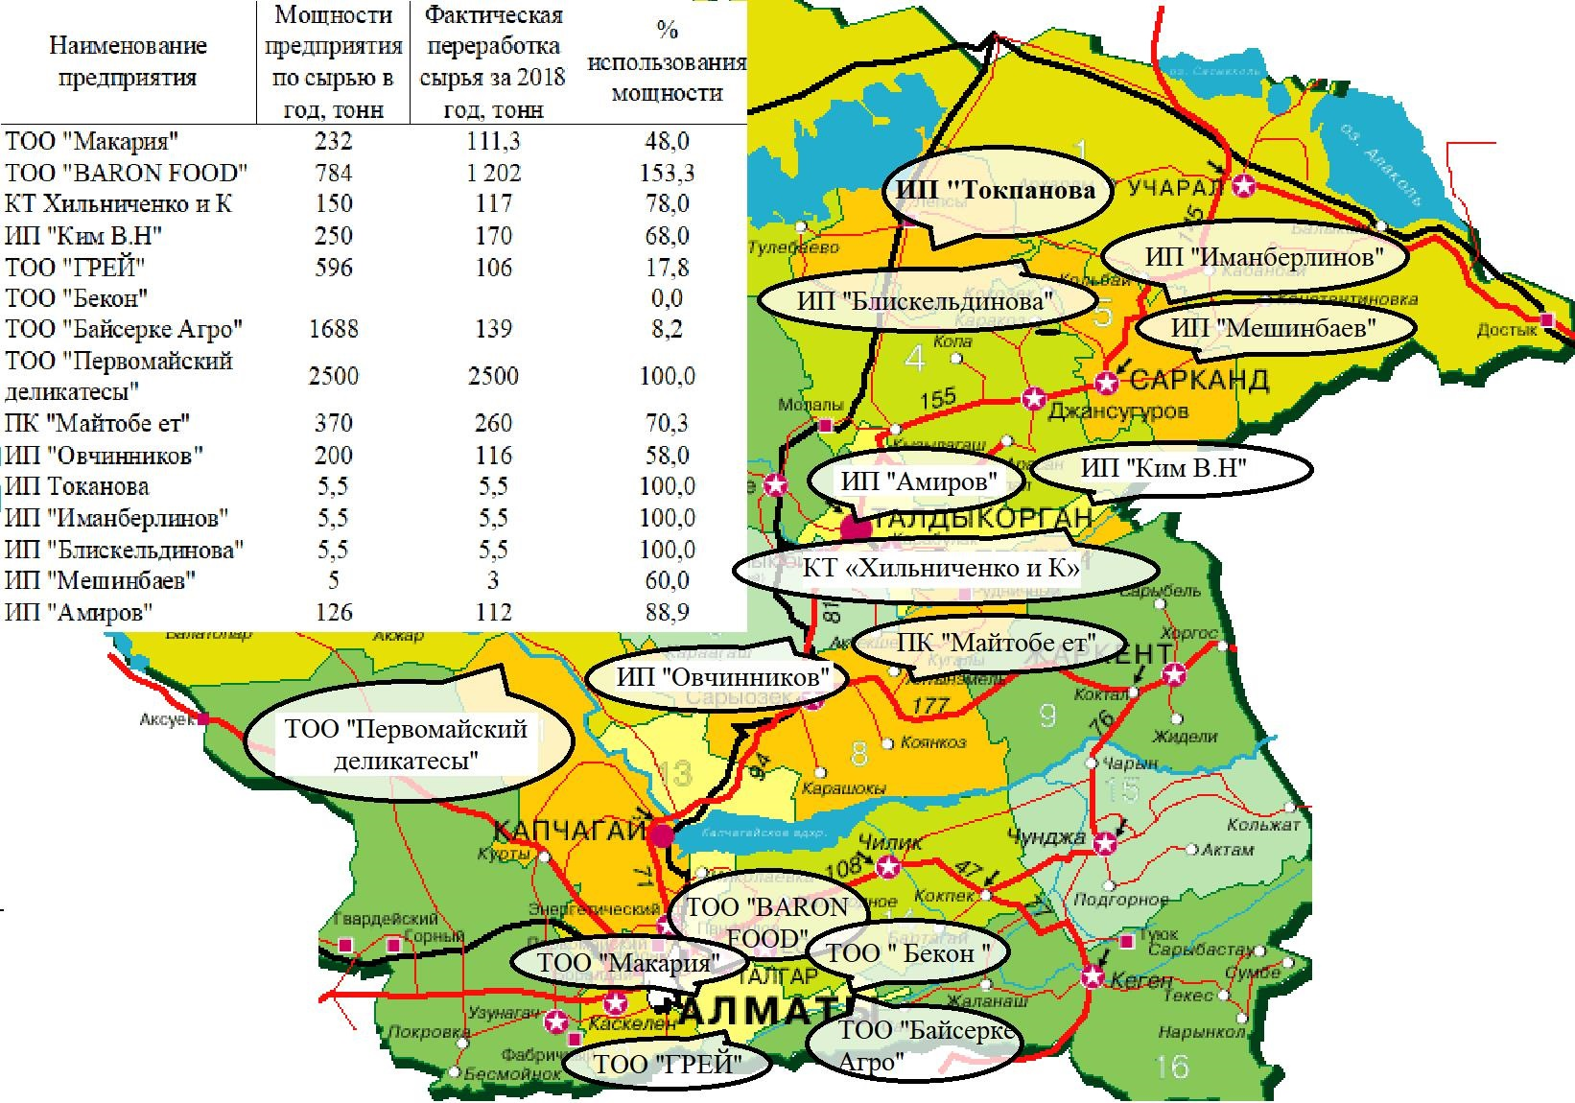

ПРИЛОЖЕНИЕ 26

Схема размещения мясоперерабатывающих предприятий по Восточно-Казахстанской области в 2018 г.
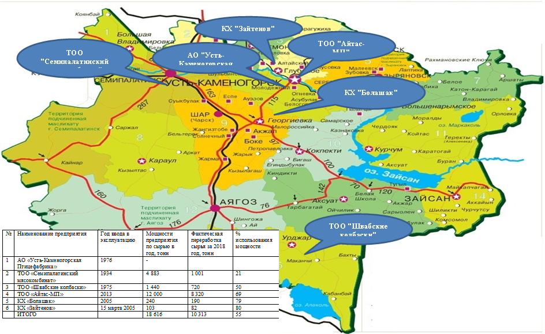

ПРИЛОЖЕНИЕ 27

Схема размещения мясоперерабатывающих предприятий по Туркестанской области в 2018 г.

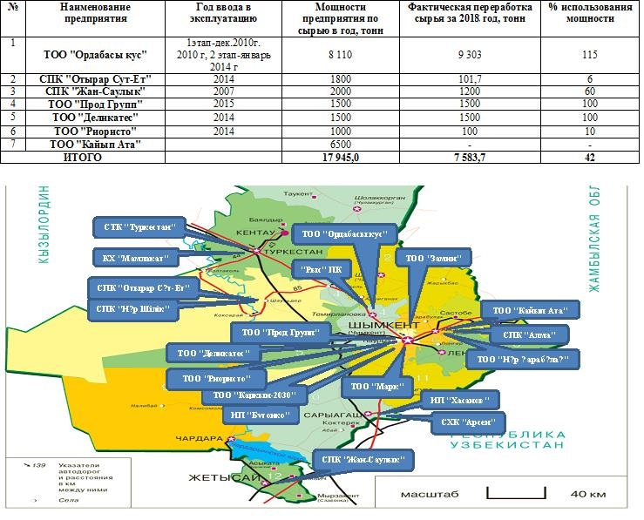

ПРИЛОЖЕНИЕ 28

Места расположения новых семейных ферм и новых перерабатывающих заводов по Национальной Программе
развития мясного животноводства на 2018-2027 гг.

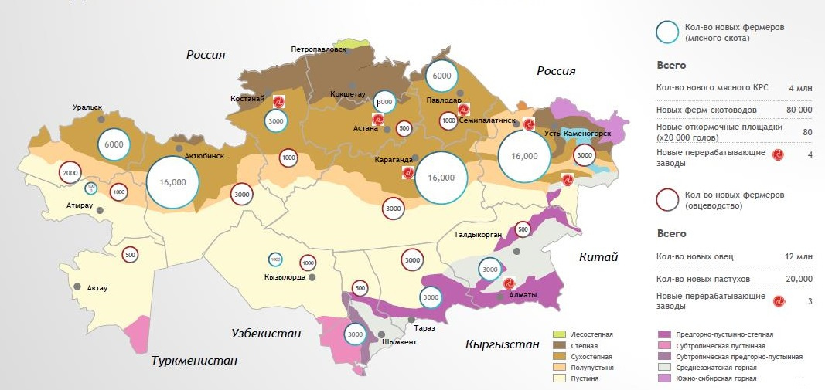

ПРИЛОЖЕНИЕ 29

Расчет оптимальной потребности кормов при откорме скота на 1 и 800 голов КРС

Вид кормов | Средний расход в сутки, кг | Расход на 1 гол за весь период, т | Расход на 800 голов, т
Зерновые (ячмень) | 6,91 | 1,45 | 1160
Спиртовая барда | 6,74 | 1,41 | 1128
Силос кукурузный | 1,98 | 0,41 | 328
Сено | 1,25 | 0,26 | 208
Минеральные добавки | 0,13 | 0,03 | 24
Примечание - Рассчитана на основе исследований

ПРИЛОЖЕНИЕ 30

Расчет себестоимости откорма бычков при закупе кормов

Вид кормов | Цена, тнг/т | Средний расход в сутки, кг | Стоимость, тнг/сут.
Зерновые (ячмень) | 45 000 | 6,91 | 311
Спиртовая барда | 20 000 | 6,74 | 134,8
Сочные корма | 10 300 | 1,98 | 20
Сено | 20 000 | 1,25 | 25
Минеральные добавки | 150 000 | 0,13 | 19
Итого |  |  | 509,8
Примечание - Рассчитана на основе исследований

ПРИЛОЖЕНИЕ 31

Расчет себестоимости откорма бычков при производстве собственных сочных и грубых кормов

Вид кормов | Цена, тнг/т | Средний расход в сутки, кг | Стоимость, тнг/сут.
Зерновые (ячмень) | 35 000 | 6,91 | 242
Спиртовая барда | 20 000 | 6,74 | 134,8
Силос кукурузный | 2 500 | 1,98 | 5
Сено | 4 500 | 1,25 | 5,6
Минеральные добавки | 150 000 | 0,13 | 19
Итого |  |  | 406,4
Примечание - Рассчитана на основе исследований

ПРИЛОЖЕНИЕ 32

Эффективность расхода затрат на корма при собственном производстве и их закупе для откорма молодняка КРС

Показатель | Собственное производство сочных и грубых кормов | Приобретение кормов
Первоначальный вес до откорма, кг. | 230 | 230
Вес после откорма, кг. | 530 | 530
Продолжительность откорма, сутки | 180 | 180
Средний привес в день, кг. | 1,11 | 1,11
Себестоимость кормов, тнг/сут. | 406,4 | 509,8
Себестоимость 1 кг. привеса, тнг. | 366 | 485,5
Расход на корма на 1 гол. тнг. | 73152 | 91764
Расход на корма (800 голов), тыс.тнг. | 58521,6 | 73411,2

ПРИЛОЖЕНИЕ 33

Накладные и операционные затраты при откорме сельскохозяйственного производственного кооператива с откормочной площадкой на 800 голов КРС

Показатель | Сумма, тыс.тнг.
Электроэнергия | 1600
Расходные материалы | 2072
Ремонт техники и оборудования, запасные части | 2 500
Ветеринарные препараты | 1968
ГСМ для техники и скотовозов | 7500
Административные расходы | 3560
Итого | 19 200
на 1 голову | 2,0
Примечание - Рассчитана на основе исследований

ПРИЛОЖЕНИЕ 34

Объем требуемых инвестиций при создании сельскохозяйственного кооператива с откормочной площадкой на 800 голов КРС

Показатель | Общая стоимость,  тыс.тнг. | Собственные средства, тыс.тнг. | Кредитные средства, тыс.тнг.
Проектные и строительно-  монтажные работы | 60 080 | 15 020 | 45 060
Техникаиоборудованиедля площадки | 40 500 | 10 125 | 30 375
Техника иоборудование для кормопроизводства | 55 600 | 13 900 | 41 700
Поливные системы | 11 250 | 2 813 | 8 438
Пополнение  оборотных средств | 69 812 | - | -
Закуп КРС | 110400 | - | 110400
Итого | 347 642 | 111 670 | 235 973
Примечание - Рассчитана на основе исследований

ПРИЛОЖЕНИЕ 35

Экономическая эффективность сельскохозяйственного производственного кооператива с откормочной площадкой

Самостоятельный закуп скота | На 1 голову | На 800 голов
Доходная часть | 291500 | 145 750 000
Реализация живого скота на мясокомбинат  (вес 530 кг., 850 тнг/кг. живого веса) | 450500 | 360 400 000
Расходная часть | 279600 | 223 680 000
Приобретение молодняка для откорма (230 кг) | 138000 | 110 400 000
Затраты на корма | 85344 | 68 275 000
Накладные расходы | 24 000 | 19 200 000
Фонд оплаты труда | 32 256 | 25 800 000
Прибыль | 170 900 | 136 720 000
Процент | 61,1 | 61,1
Примечание - Рассчитана на основе исследований

ПРИЛОЖЕНИЕ 36

Механизм формирования сельскохозяйственного производственного кооператива
«ЫНТЫМАК-2019» в Туркестанской области

Сельскохозяйственный производственный кооператив
«ЫНТЫМАК-2019»

Учредители СПК – 74 крестьянских и личных подсобных хозяйств
Общая земельная площадь – 1018 га

Функции:
- производство, заготовка кормов;
- откорм сельскохозяйственных животных;
- убой скота;
- реализация мяса.
Органы управления: Общее собрание, Правление, Ревизионная комиссия
Заключение Акта на передачу имущества (права землепользования, производственных комплексов и др.) в паевой фонд кооператива
Чистый доход кооператива распределяется между его членами пропорционально их участию в деятельности СПК
Оценка имущества:
- права землепользования по кадастровой стоимости
- производственные базы и другого имущества в стоимостном выражении
Заемные средства
(кредиты, займы)
Собственные средства (паевые взносы (вступительный, и дополнительный), выручка от реализации товаров и услуг, дивиденды, субсидии и др.)
Источники формирования имущества СПК:
др. имущество
производственные базы
земельный участок
животные
КХ
КХ
КХ
КХ
Передача имущества КХ в СПК:
в качестве паевого взноса
ПРИЛОЖЕНИЕ 37

Производство кормовых культур (кукурузы на зерно, силос и люцерна) в сельскохозяйственном производственном кооперативе «ЫНТЫМАК-2019»

Показатель | Значение
Общая площадь | 1 000
Площади (уборочные), га
Кукуруза на зерно | 300
Кукуруза на силос | 300
Люцерна | 200
Урожайность, ц/га
Кукуруза на зерно | 80,0
Кукуруза на силос | 40
Люцерна | 17,5
Валовый сбор, т
Кукуруза на зерно | 2 550
Кукуруза на силос | 12 000
Люцерна | 3 500
Примечание - Рассчитана на основе исследований

ПРИЛОЖЕНИЕ 38

Прогноз безубыточности сельскохозяйственного производственного кооператива «ЫНТЫМАК-2019» по годам, тыс. тенге

Период | 2019 | 2020 | 2021 | 2022 | 2023 | 2024 | 2025
Доход от реализации услуг | 1 538 025 | 1 150 000 | 1 150 000 | 1 150 000 | 1 150 000 | 1 150 000 | 1 150 000
Балансовая прибыль | 727 427 | 316 550 | 327 858 | 339 167 | 350 475 | 381 651 | 373 091
Полная себестоимость услуг | 810 598 | 833 450 | 822 142 | 810 833 | 799 525 | 768 349 | 776 909
Постоянные издержки | 294 898 | 317 750 | 306 442 | 295 133 | 283 825 | 252 649 | 261 209
Переменные издержки | 515 700 | 515 700 | 515 700 | 515 700 | 515 700 | 515 700 | 515 700
Сумма предельного дохода | 1 022 325 | 634 300 | 634 300 | 634 300 | 634 300 | 634 300 | 634 300
Доля предельного дохода в выручке, % | 0,665 | 0,552 | 0,552 | 0,552 | 0,552 | 0,552 | 0,552
Предел безубыточности | 443 656 | 576 087 | 555 585 | 535 084 | 514 582 | 458 059 | 473 578
Предел безубыточности, га | 2 900 | 2 900 | 2 900 | 2 900 | 2 900 | 2 900 | 2 900
Запас финансовой устойчивости предприятия (%) | 71% | 50% | 52% | 53% | 55% | 60% | 59%
Безубыточность | 29% | 50% | 48% | 47% | 45% | 40% | 41%
Примечание - Рассчитана на основе исследований

ПРИЛОЖЕНИЕ 39

Акт внедрения резульатов научных исследований

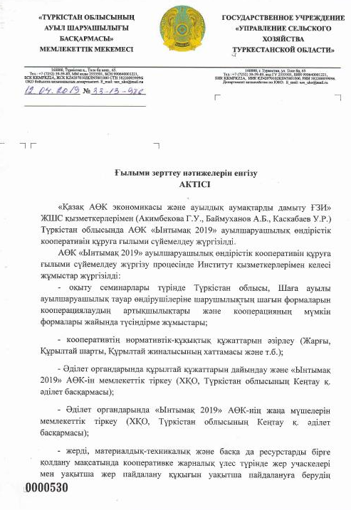
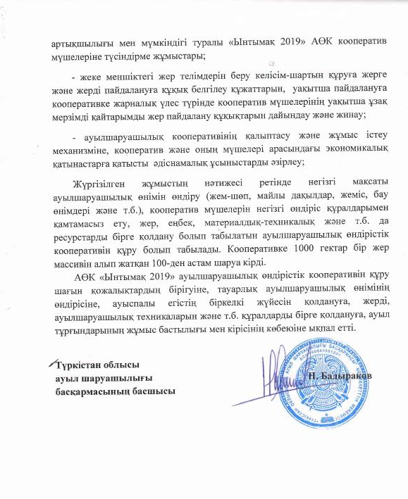

ПРИЛОЖЕНИЕ 40

Акт внедрения резульатов научных исследований

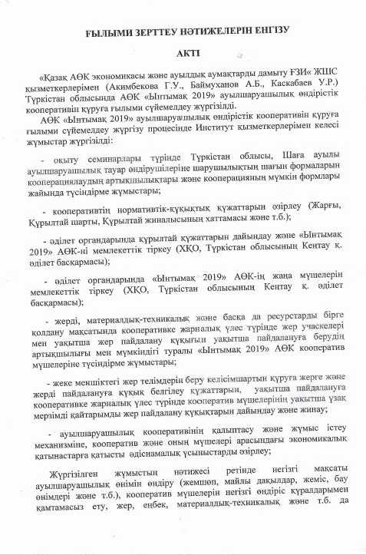
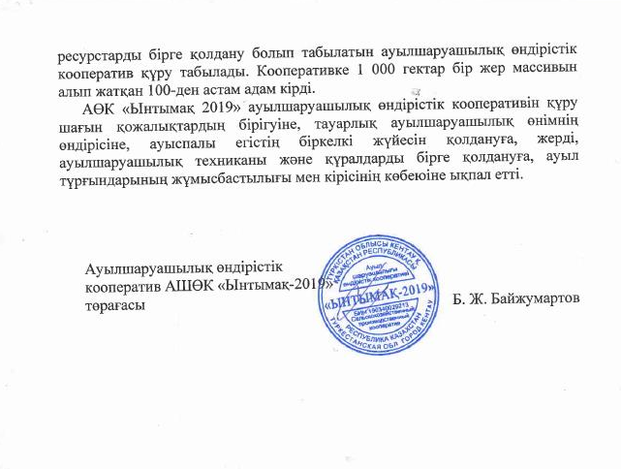

ПРИЛОЖЕНИЕ 41

Рекомендуемая схема размещения производственных мощностей мясоперерабатывающих предприятий в соответствии с их сырьевыми ресурсами путем организации сельскохозяйственных кооперативов по откорму и убою КРС в Туркестанской области
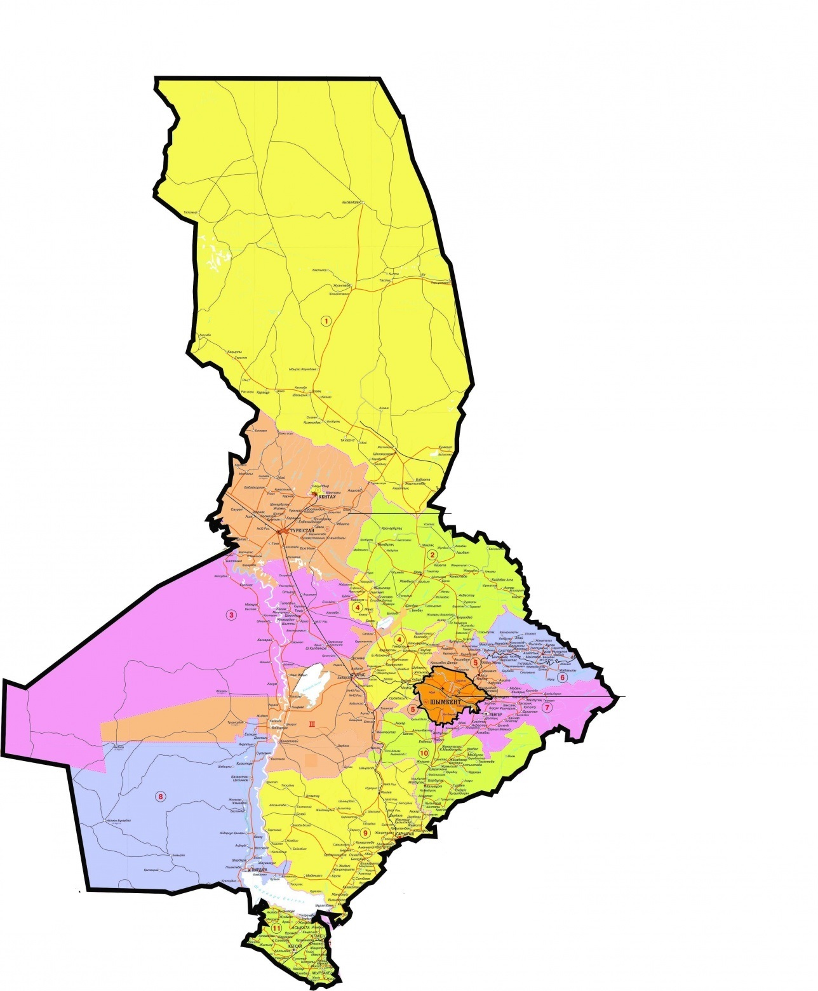

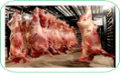





Новый мясоперерабатывающий завод
СПК с откорм площадкой
СПК с убойным пунктом

ПРИЛОЖЕНИЕ 42

Рекомендуемая схема размещения производственных мощностей мясоперерабатывающих предприятий в соответствии с их сырьевыми ресурсами путем организации сельскохозяйственных кооперативов по откорму и убою КРС в Алматинской области
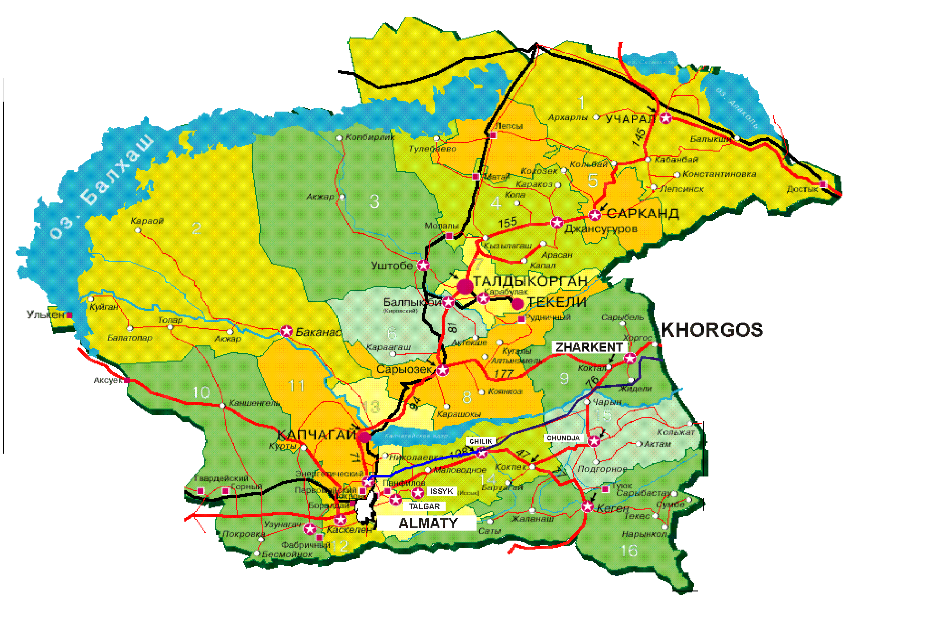


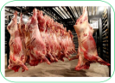




СПК с откорм площадкой
СПК с убойным пунктом

Новый мясоперерабатывающий завод

ПРИЛОЖЕНИЕ 43

Рекомендуемая схема размещения производственных мощностей мясоперерабатывающих предприятий в соответствии с их сырьевыми ресурсами путем организации сельскохозяйственных кооперативов по откорму и убою КРС в Восточно-Казахстанской области
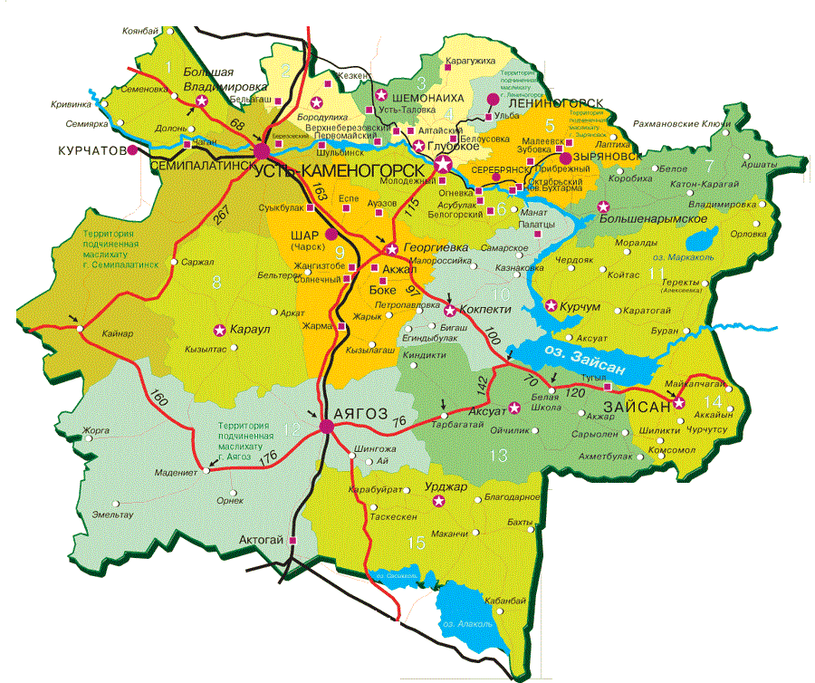

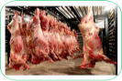


Новый мясоперерабатывающий завод
СПК с откорм площадкой
СПК с убойным пунктом

ПРИЛОЖЕНИЕ 44

Прогноз по созданию семейных ферм по выращиванию и их объединению в сельскохозяйственные производственные кооперативы по откорму и убою КРС в Туркестанской области

 |  |  | 2021 | 2022 | 2023 | 2024 | 2025 | 2026 | 2027
  2019
  2020
Создание семейных ферм, ед | 330 | 330 | 330 | 330 | 330 | 330 | 340 | 340 | 340
Всего СФ, ед | 330 | 660 | 990 | 1320 | 1650 | 1980 | 2320 | 2660 | 3000
Создание СПК с ОП, ед | 4 | 4 | 4 | 4 | 4 | 4 | 4 | 4 | 5
Всего СПК с ОП, ед | 4 | 8 | 12 | 16 | 21 | 25 | 29 | 33 | 38
Создание СПК с УП, ед | 1 | 2 | 3 | 4 | 5 | 6 | 8 | 10 | 11
Кол- во бычков на убой, .гол | 6600 | 13200 | 19800 | 26400 | 33000 | 39600 | 46400 | 53200 | 60000
Производство мяса говядины, тонн | 2178 | 4356 | 6534 | 8712 | 10890 | 13068 | 15312 | 17556 | 19800
Итого маточное поголовье, гол. | 16500 | 33000 | 49500 | 66000 | 82500 | 99000 | 116000 | 133000 | 150000
Инвестиционные затраты:
Создание 1 СПК с ОП, млн.тг | 29 | 29 | 29 | 29 | 29 | 29 | 29 | 29 | 29
Всего по СПК с УП, млн.тг | 29,0 | 58,9 | 88,8 | 118,7 | 148,6 | 178,5 | 232,0 | 290,0 | 319,0
Создание 1 СПК с ОП, млн.тг | 235,9 | 235,9 | 235,9 | 235,9 | 235,9 | 235,9 | 235,9 | 235,9 | 235,9
Всего по СПК с ОП, млн.тг | 973,1 | 973,1 | 973,1 | 973,1 | 973,1 | 973,1 | 1002,6 | 1002,6 | 1179,5
Закуп КРС на СФ, млн.тг | 6600 | 6600 | 6600 | 6600 | 6600 | 6600 | 6800 | 6800 | 6800
Итого, млн.тг | 7602,1 | 7632,0 | 7661,9 | 7691,8 | 7721,7 | 7751,6 | 8034,6 | 8092,6 | 8298,5
Примечание - Рассчитана на основе исследований

ПРИЛОЖЕНИЕ 45

Прогноз по созданию семейных ферм по выращиванию и их объединению в сельскохозяйственные производственные кооперативы по откорму и убою КРС в Алматинской области

 |  |  | 2021 | 2022 | 2023 | 2024 | 2025 | 2026 | 2027
  2019
  2020
Создание семейных ферм, ед | 330 | 330 | 330 | 330 | 330 | 330 | 340 | 340 | 340
Всего СФ, ед | 330 | 660 | 990 | 1320 | 1650 | 1980 | 2320 | 2660 | 3000
Создание СПК с ОП, ед | 4 | 4 | 4 | 4 | 4 | 4 | 4 | 4 | 5
Всего СПК с ОП, ед | 4 | 8 | 12 | 16 | 21 | 25 | 29 | 33 | 38
Создание СПК с УП, ед | 1 | 2 | 3 | 4 | 5 | 6 | 8 | 10 | 11
Кол- во бычков на убой, .гол | 6600 | 13200 | 19800 | 26400 | 33000 | 39600 | 46400 | 53200 | 60000
Производство мяса говядины, тонн | 2178 | 4356 | 6534 | 8712 | 10890 | 13068 | 15312 | 17556 | 19800
Итого маточное поголовье, гол. | 16500 | 33000 | 49500 | 66000 | 82500 | 99000 | 116000 | 133000 | 150000
Инвестиционные затраты
Создание 1 СПК с ОП, млн.тг | 29 | 29 | 29 | 29 | 29 | 29 | 29 | 29 | 29
Всего по СПК с УП, млн.тг | 29,0 | 58,9 | 88,8 | 118,7 | 148,6 | 178,5 | 232,0 | 290,0 | 319,0
Создание 1 СПК с ОП, млн.тг | 235,9 | 235,9 | 235,9 | 235,9 | 235,9 | 235,9 | 235,9 | 235,9 | 235,9
Всего по СПК с ОП, млн.тг | 973,1 | 973,1 | 973,1 | 973,1 | 973,1 | 973,1 | 1002,6 | 1002,6 | 1179,5
Закуп КРС на СФ, млн.тг | 6600 | 6600 | 6600 | 6600 | 6600 | 6600 | 6800 | 6800 | 6800
Итого, млн.тг | 7602,1 | 7632,0 | 7661,9 | 7691,8 | 7721,7 | 7751,6 | 8034,6 | 8092,6 | 8298,5
Примечание - Рассчитана на основе исследований

ПРИЛОЖЕНИЕ 46

Прогноз по созданию семейных ферм по выращиванию и их объединению в сельскохозяйственные производственные кооперативы по откорму и убою КРС в Восточно-Казахстанской области

 |  |  | 2021 | 2022 | 2023 | 2024 | 2025 | 2026 | 2027
  2019
  2020
Создание семейных ферм, ед | 1700 | 1700 | 1700 | 1700 | 1700 | 1700 | 1930 | 1930 | 1940
Всего СФ, ед | 1700 | 3400 | 5100 | 6800 | 8500 | 10200 | 12130 | 14060 | 16000
Создание СПК с ОП, ед | 9 | 9 | 9 | 9 | 9 | 9 | 11 | 11 | 12
Всего СПК с ОП, ед | 4 | 13 | 21 | 30 | 38 | 47 | 57 | 68 | 80
Создание СПК с УП, ед | 1 | 3 | 6 | 8 | 10 | 12 | 15 | 18 | 20
Кол- во бычков на убой, .гол | 34000 | 68000 | 102000 | 136000 | 170000 | 204000 | 242600 | 281200 | 320000
Производство мяса говядины, тонн | 11220 | 22440 | 33660 | 44880 | 56100 | 67320 | 80058 | 92796 | 105600
Итого маточное поголовье, гол. | 85000 | 170000 | 255000 | 340000 | 425000 | 510000 | 606500 | 703000 | 800000
Инвестиционные затраты
Создание 1 СПК с ОП, млн.тг | 29 | 29 | 29 | 29 | 29 | 29 | 29 | 29 | 29
Всего по СПК с УП, млн.тг | 30,5 | 95,4 | 160,3 | 225,1 | 290,0 | 354,9 | 436,7 | 518,5 | 580,5
Создание 1 СПК с ОП, млн.тг | 235,9 | 235,9 | 235,9 | 235,9 | 235,9 | 235,9 | 235,9 | 235,9 | 235,9
Всего по СПК с ОП, млн.тг | 2005,2 | 2005,2 | 2005,2 | 2005,2 | 2005,2 | 2005,2 | 2529,4 | 2529,4 | 2860,3
Закуп КРС на СФ, млн.тг | 34000 | 34000 | 34000 | 34000 | 34000 | 34000 | 38600 | 38600 | 38800
Итого, млн.тг | 36035,7 | 36100,5 | 36165,4 | 36230,3 | 36295,2 | 36360,0 | 41566,1 | 41647,9 | 42240,8
Примечание - Рассчитана на основе исследований

ПРИЛОЖЕНИЕ 47

Прогноз по созданию семейных ферм по выращиванию и их объединению в сельскохозяйственные производственные кооперативы по откорму и убою КРС в РК

Показатели | 2019 | 2020 | 2021 | 2022 | 2023 | 2024 | 2025 | 2026 | 2027
Создание семейных ферм, тыс.ед. | 3 | 4 | 5 | 7 | 8 | 9 | 11 | 14 | 18
Всего СФ, тыс.ед. | 3 | 7 | 13 | 20 | 28 | 37 | 48 | 62 | 80
Создание СПК с ОП, ед. | 23 | 30 | 38 | 53 | 60 | 68 | 83 | 105 | 135
Всего СПК с ОП, ед. | 23 | 53 | 98 | 150 | 211 | 278 | 361 | 466 | 602
Создание СПК с УП | 6 | 14 | 26 | 41 | 57 | 75 | 98 | 126 | 163
Кол- во бычков на убой, тыс.гол. | 60 | 140 | 260 | 400 | 560 | 740 | 960 | 1240 | 1600
Кол-во выбракованных коров на убой, тыс.гол. |  |  | 65 | 100 | 140 | 185 | 240 | 310 | 400
Производство мяса говядины, тыс.т | 19,8 | 46,2 | 107,2 | 165 | 231 | 305,2 | 396 | 511,5 | 660
Итого маточное поголовье, тыс. голов | 150 | 370 | 630 | 978 | 1380 | 1831 | 2380 | 3096 | 3997
Инвестиционные затраты
Создание 1 СПК с ОП, млн.тнг. | 29 | 29 | 29 | 29 | 29 | 29 | 29 | 29 | 29
Всего по СПК с УП, млн.тнг. | 176,8 | 412,5 | 766,1 | 1178,6 | 1650,1 | 2180,5 | 2828,7 | 3653,7 | 4714,5
Создание 1 СПК с ОП, млн.тнг. | 235,9 | 235,9 | 235,9 | 235,9 | 235,9 | 235,9 | 235,9 | 235,9 | 235,9
Всего по СПК с ОП, млн.тнг. | 5321,1 | 7094,7 | 8868,4 | 12415,8 | 14189,5 | 15963,2 | 19510,5 | 24831,6 | 31926,3
Закуп КРС на СФ, млн.тнг. | 60000 | 80000 | 100000 | 140000 | 160000 | 180000 | 220000 | 280000 | 360000
Итого, млн.тнг. | 65497,8 | 87507,3 | 109634,5 | 153594,4 | 175839,5 | 198143,6 | 242339,2 | 308485,3 | 396640,8
Примечание - Рассчитана на основе исследований

ПРИЛОЖЕНИЕ 48

Карта размещения производственных мощностей мясоперерабатывающих предприятий и сельскохозяйственных производственных кооперативов по откорму и убою скота КРС в РК

ПРИЛОЖЕНИЕ Щ

Карта размещения производственных мощностей мясоперерабатывающих предприятий и сельскохозяйственных производственных кооперативов по откорму и убою скота КРС в РК

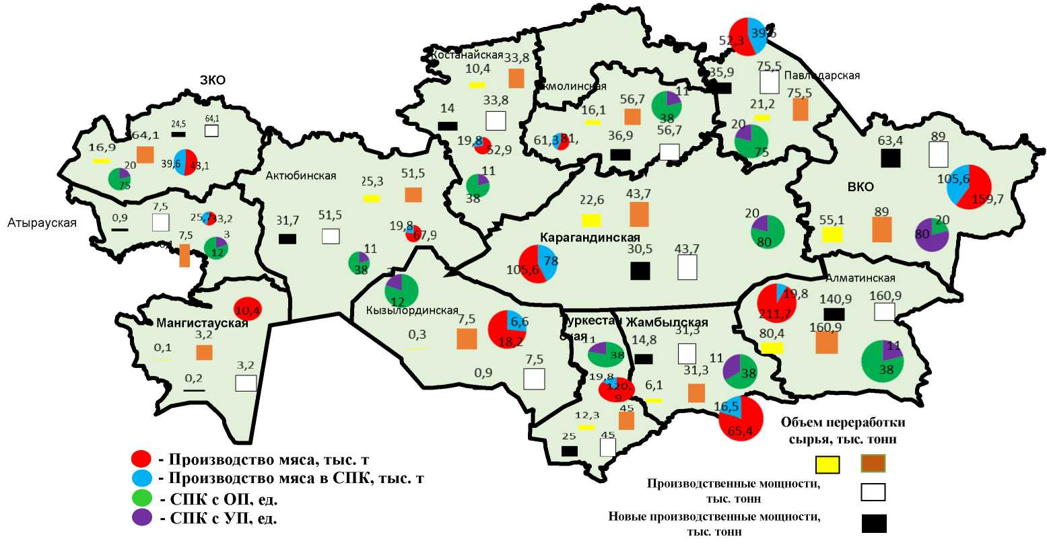

ПРИЛОЖЕНИЕ 49

Валовой сбор зерновых (включая рис) и бобовых культур во всех категориях хозяйств в разрезе областей РК в 2019 г., тыс.тонн

 | В первоначально оприходованном весе |  | В весе после доработки |  | Коэффициент  рефакции, в %
 | 2019г. | 2019г. в % к 2018г. | 2019г. | 2019г. в % к 2018г. | 2019г.
Республика Казахстан | 18 601,9 | 85,6 | 17 428,6 | 86,0 | 6,3
Акмолинская | 4 471,2 | 83,4 | 4 192,5 | 83,2 | 6,2
Актюбинская | 403,2 | 80,2 | 386,0 | 80,2 | 4,3
Алматинская | 1 378,6 | 99,7 | 1 331,6 | 100,2 | 3,4
Западно-Казахстанская | 255,0 | 142,2 | 242,2 | 141,4 | 5,0
Жамбылская | 780,0 | 103,1 | 749,6 | 103,3 | 3,9
Карагандинская | 826,2 | 80,1 | 775,4 | 81,0 | 6,1
Костанайская | 3 064,9 | 61,1 | 2 872,4 | 61,4 | 6,3
Кызылординская | 565,2 | 113,5 | 518,9 | 117,2 | 8,2
Павлодарская | 648,9 | 78,6 | 593,2 | 80,4 | 8,6
Северо-Казахстанская | 4 476,5 | 94,9 | 4 129,1 | 95,5 | 7,8
Туркестанская | 715,8 | 125,9 | 691,4 | 125,7 | 3,4
Восточно-Казахстанская | 999,8 | 113,8 | 930,3 | 113,9 | 7,0
г.Нур-Султан | 1,4 | 5,8 есе | 1,3 | 6,2 есе | 4,3
г.Алматы | 0,2 | 54,5 | 0,2 | 69,1 | 7,4
г.Шымкент | 15,1 | 135,6 | 14,4 | 136,5 | 4,5
Примечание - Рассчитана на основе исследований

ПРИЛОЖЕНИЕ 50

Объем производства муки из культур зерновых тонкого помола в разрезе регионов за 2017-2019 гг., тыс. тонн

Область | 2017 г. | 2018 г. | 2019 г.
Республика Казахстан | 4033,5 | 4121,7 | 3544,1
Акмолинская | 451,3 | 431,2 | 315,4
Актюбинская | 106,9 | 100,7 | 71,4
Алматинская | 104,8 | 101,8 | 99,9
Атырауская | 2,0 | 1,0 | 0,6
Западно-Казахстанская | 110,6 | 104,6 | 126,0
Жамбылская | 38,9 | 14,2 | 5,5
Карагандинская | 436,1 | 378,7 | 338,6
Костанайская | 1107,2 | 1289,9 | 1132,4
Кызылординская | 0,8 | 1,0 | -
Мангистауская | 26,0 | 11,7 | 11,9
Туркестанская | 51,5 | 53,6 | 56,4
Павлодарская | 56,5 | 57,9 | 325,4
Северо-Казахстанская | 363,2 | 354,7 | 293,9
Восточно-Казахстанская | 174,7 | 151,6 | 122,4
г.Астана | 157,2 | 140,3 | 122,3
г.Алматы | 92,0 | 121,0 | 8,5
г.Шымкент | 753,8 | 807,9 | 513,5

ПРИЛОЖЕНИЕ 51

Наличие производственных мощностей зерносеменохранилищ во всех категориях хозяйств в РК в 2019 г.

Регион | Зерносемено-  хранилища (включая зернофуражные), всего, |  | в том числе
Регион | тонн | % | Зернохра  нилища, тонн | Семено  хранилища, тонн | Зернофуражные хранилища, тонн
Республика Казахстан | 15844,3 | 100,0 | 8224,3 | 978,1 | 634,6
Акмолинскаяобл | 3035,5 | 19,2 | 1859,9 | 296,2 | 84,5
Ақтюбинскаяобл | 1136,6 | 7,2 | 359,7 | 32,3 | 5,0
Алматинскаяобл | 804,7 | 5,1 | 515,2 | 16,7 | 31,4
Атырауская область | 8,6 | 0,1
Западно-Казахстанская обл. | 710,2 | 4,5 | 100,5 | 12,7 | 7,6
Жамбылская область | 146,6 | 0,9 | 82,7 | 5,4 | 10,5
Қарагандинская область | 790,3 | 5,0 | 376,4 | 50,1 | 22,3
Қостанайская обл. | 3327,6 | 21,0 | 2163,7 | 222,9 | 198,9
Қызылординская область | 101,4 | 0,6 | 62,6 | 7,5 | 1,4
Маңгистауская обл. | 1,0 | 0,0 | 0,0 | 0,0 | 1,0
Южно-Казахстанская обл. | 172,0 | 1,1 | 96,5 | 14,7 | 51,1
Павлодарская обл. | 925,5 | 5,8 | 414,4 | 15,2 | 45,0
Северо-Казахстанская обл. | 3116,3 | 19,7 | 1957,1 | 273,5 | 118,0
Восточно-Казахстанская обл. | 1564,8 | 9,9 | 235,6 | 30,0 | 47,3
г.Астана | 3,0 | 0,0 | 0,0 | 0,0 | 3,0
г. Алматы | 0,1
Примечание - Данные Комитета по статистике МНЭ РК

ПРИЛОЖЕНИЕ 52

Концентрация производства зерна и коэффициент соответствия производственных мощностей зерноперерабатывающих предприятий к их сырьевым ресурсам в разрезе областей РК за 2019 г.

Область | Производство зерна |  | Мощность  переработки |  | Переработано зерна |  | Коэффициент  соответствия  мощностей к сырьевым  ресурсам
Область | тыс.  тонн | удель-ный вес, % | тыс.  тонн | удель-ный вес, % | тыс.  тонн | удель-ный вес, % | Коэффициент  соответствия  мощностей к сырьевым  ресурсам
Республика Казахстан | 18601,9 | 100,0 | 11835 | 100,0 | 4003,3 | 100 | 1,0
I – менее 1,0
Актюбинская | 403,2 | 2,2 | 238,2 | 2,0 | 96,1 | 2,4 | 0,9
Акмолинская | 4471,2 | 24,0 | 1553,2 | 13,1 | 529 | 13,2 | 0,5
Алматинская | 1378,6 | 7,4 | 425,8 | 3,6 | 117,4 | 2,9 | 0,5
Жамбылская | 780 | 4,2 | 158,3 | 1,3 | 153,7 | 3,8 | 0,3
г.Алматы | 0,2 |  | 271 | 2,3 | 152,4 | 3,8 | 0,0
г.Нур-Султан | 1,4 |  | 336,4 | 2,8 | 390,3 | 9,7 | 0,0
Кызылординская | 565,2 | 3,0 | 14,2 | 0,1 | 1385,6 | 34,6 | 0,0
Павлодарская | 648,9 | 3,5 | 364,2 | 3,1 | 1,6 | 0,0 | 0,9
Северо-Казахстанская | 4476,5 | 24,1 | 1455,8 | 12,3 | 18,3 | 0,5 | 0,5
от 1 до 2,0
Западно-Казахстанская | 255 | 1,4 | 276,5 | 2,3 | 7,9 | 0,2 | 1,7
Костанайская | 3064,9 | 16,5 | 2838,3 | 24,0 | 378,1 | 9,4 | 1,5
Туркестанская | 715,8 | 3,8 | 556,4 | 4,7 | 99,8 | 2,5 | 1,2
Восточно-Казахстанская | 999,8 | 5,4 | 703,2 | 5,9 | 462,8 | 11,6 | 1,1
более 2,0
Карагандинская | 826,2 | 4,4 | 1295 | 10,9 | 11 | 0,3 | 2,5
г.Шымкент | 15,1 | 0,1 | 1348,5 | 11,4 | 199,3 | 5,0 | 140,4
Примечание - Данные Комитета по статистике МНЭ РК

ПРИЛОЖЕНИЕ 53

Коэффициент самообеспеченности хлебопродуктами и крупяными изделиями населения в разрезе регионов РК за 2019 г.

Область | Производство, тыс. тонн | Численность населения, тыс. человек | Коэффициент самообеспеченности | Удельный вес группы, %
 |  |  |  | по производству зерна | по численности населения
Республика Казахстан | 18601,9 | 18395,6 | 0,9 | 100 | 100
I - менее 1,0
Актюбинская | 403,2 | 869,6 | 0,4 | 35,4 | 81,1
Алматинская | 1378,6 | 2038,9 | 0,6 | 35,4 | 81,1
Западно-Казахстанская | 255 | 652,3 | 0,4 | 35,4 | 81,1
Жамбылская | 780 | 1125,5 | 0,6 | 35,4 | 81,1
Карагандинская | 826,2 | 1378,5 | 0,5 | 35,4 | 81,1
Кызылординская | 565,2 | 794,3 | 0,7 | 35,4 | 81,1
Павлодарская | 648,9 | 753,9 | 0,8 | 35,4 | 81,1
Туркестанская | 715,8 | 1983,9 | 0,3 | 35,4 | 81,1
Восточно-Казахстанская | 999,8 | 1378,5 | 0,7 | 35,4 | 81,1
г.Нур-Султан | 1,4 | 1078,4 | 0,01 | 35,4 | 81,1
г.Алматы | 0,2 | 1854,7 | 0,01 | 35,4 | 81,1
г.Шымкент | 15,1 | 1009,1 | 0,01 | 35,4 | 81,1
II - более 1,0
Акмолинская | 4471,2 | 738,6 | 5,6 | 64,6 | 19,9
Костанайская | 3064,9 | 872,8 | 3,2 | 64,6 | 19,9
Северо-Казахстанская | 4476,5 | 554,5 | 7,4 | 64,6 | 19,9
Примечание - Рассчитана на основе исследований

ПРИЛОЖЕНИЕ 54

Потребление хлебопродуктов и крупяных изделий в расчете на душу
населения в год в РК, кг

Наименование продуктов питания | Физиологические нормы потребления  хлебопродуктов и крупяных изделий, кг [1] | 2017 г. | 2018 г. | 2019 г.
Республика Казахстан | 109 | 129,8 | 130,7 | 133,7
Акмолинская | 109 | 127,8 | 126,8 | 132,0
Актюбинская | 109 | 128,5 | 123,3 | 121,8
Алматинская | 109 | 134,0 | 132,7 | 135,8
Атырауская | 109 | 133,7 | 128,5 | 130,5
Западно-Казахстанская | 109 | 125,4 | 124,9 | 125,0
Жамбылская | 109 | 112,2 | 120,0 | 126,6
Карагандинская | 109 | 121,6 | 127,4 | 127,1
Костанайская | 109 | 125,2 | 122,3 | 125,3
Кызылординская | 109 | 150,2 | 155,7 | 151,2
Мангистауская | 109 | 119,9 | 119,4 | 116,4
Туркестанская | 109 | 156,7 | 157,1 | 164,9
Павлодарская | 109 | 134,9 | 137,5 | 140,8
Северо-Казахстанская | 109 | 118,1 | 121,6 | 120,2
Восточно-Казахстанская | 109 | 140,0 | 144,0 | 144,5
г.Астана | 109 | 102,9 | 105,1 | 109,0
г.Алматы | 109 | 103,7 | 103,8 | 109,8
г.Шымкент | 109 | 118,1 | 121,6 | 120,2
Примечание - Рассчитана на основе исследований

ПРИЛОЖЕНИЕ 55

Основные показатели развития зерновой отрасли в Акмолинской,
Костанайской и Северо-Казахстанской областях за 2019 г., тыс.т.

Область | Валовой сбор зерновых | Объем производства, тыс.т
Область | Валовой сбор зерновых | Производство муки | Производство крупы, муки грубого помола | Производство хлеба | Производство макарон, лапшы, кускуса и изделий мучных
Республика Казахстан | 18 601,9 | 3544,1 | 71,2 | 672,5 | 354,7
Акмолинская | 4 471,2 | 315,4 |  | 89,9 | 4,1
Костанайская | 3 064,9 | 1132,4 | 7,7 | 39,8 | 34,5
Северо-Казахстанская | 4 476,5 | 293,9 | 1,5 | 32,6 | 81,0
Примечание - Данные Комитета по статистике МНЭ РК

ПРИЛОЖЕНИЕ 56

Концентрация производства зерна и коэффициент соответствия производственных мощностей зерноперерабатывающих предприятий к их сырьевым ресурсам в Акмолинской области за 2019 г.

Область | Производство зерна |  | Мощность  переработки |  | Переработано зерна |  | Коэффициент  соответствия  мощностей к сырьевым  ресурсам
Область | тыс.  тонн | удель-ный вес, % | тыс.  тонн | удель-ный вес, % | тыс.  тонн | удель-ный вес, % | Коэффициент  соответствия  мощностей к сырьевым  ресурсам
По области | 4471,2 | 100 | 1553,2 | 100 | 529 | 100 | 1,0
I – менее 1,0
Ерейментауский | 11,3 | 0,3 | 1,2 | 0,1 | 0,4 | 0,1 | 0,1
Целиноградский | 100,3 | 2,2 | 0,8 | 0,1 | 1,1 | 0,2 | 0,0
Степногорск | 450,1 | 10,1 | 118,9 | 7,7 | 30,2 | 5,7 | 0,8
Аршалынский | 196,4 | 4,4 | 40,3 | 2,6 | 15,6 | 2,9 | 0,6
Есильский | 15,6 | 0,3 | 0,2 | 0,0 | 0,1 | 0,0 | 0,0
Астраханский | 146,8 | 3,3 | 10,2 | 0,7 | 3,5 | 0,7 | 0,2
Атбасарский | 285,1 | 6,4 | 56,8 | 3,7 | 14,6 | 2,8 | 0,6
Егиндыкольский | 135,4 | 3,0 | 42,5 | 2,7 | 19,1 | 3,6 | 0,9
Бурабайский | 368,4 | 8,2 | 84,2 | 5,4 | 25,4 | 4,8 | 0,7
Шортандинский | 95,6 | 2,1 | 20,1 | 1,3 | 8,5 | 1,6 | 0,6
от 1 до 2,0
Кокшетау | 1452,1 | 32,5 | 695,3 | 44,8 | 279,0 | 52,7 | 1,4
Аккольский | 252,3 | 5,6 | 90,1 | 5,8 | 27,5 | 5,2 | 1,0
Буландынский | 145,6 | 3,3 | 68,1 | 4,4 | 26,1 | 4,9 | 1,3
Биржан сал | 193,1 | 4,3 | 75,5 | 4,9 | 10,2 | 1,9 | 1,1
Жаксынский | 98,3 | 2,2 | 35,6 | 2,3 | 12,1 | 2,3 | 1,0
Жаркаинский | 52,4 | 1,2 | 25,5 | 1,6 | 8,5 | 1,6 | 1,4
Зерендинский | 146,9 | 3,3 | 58,7 | 3,8 | 12,3 | 2,3 | 1,2
Коргалжынский | 146,6 | 3,3 | 59,1 | 3,8 | 14,5 | 2,7 | 1,2
Сандыктауский | 178,9 | 4,0 | 70,1 | 4,5 | 20,3 | 3,8 | 1,1
Примечание - Рассчитана на основе исследований

ПРИЛОЖЕНИЕ 57

Концентрация производства зерна и коэффициент соответствия производственных мощностей зерноперерабатывающих предприятий к их сырьевым ресурсам в Костанайской области за 2019 г.

Область | Производство зерна |  | Мощность  переработки |  | Переработано зерна |  | Коэффициент  соответствия  мощностей к сырьевым  ресурсам
Область | тыс.  тонн | удельный вес, % | тыс.  тонн | удель-ный вес, % | тыс.  тонн | удель-ный вес, % | Коэффициент  соответствия  мощностей к сырьевым  ресурсам
По области | 3064,9 | 100,0 | 2838,3 | 100,0 | 378,1 | 100,0 | 1,0
I – менее 1,0
Лисаковск | 125,6 | 4,1 | 104,5 | 3,7 | 15,7 | 4,1 | 0,9
Денисовский | 42,8 | 1,4 | 10,7 | 0,4 | 1,1 | 0,3 | 0,3
Жангельдинский | 61,1 | 2,0 | 10,1 | 0,4 | 1,0 | 0,3 | 0,2
Камыстинский | 45,5 | 1,5 | 5,1 | 0,2 | 0,5 | 0,1 | 0,1
Карабалыкский | 80,6 | 2,6 | 30,5 | 1,1 | 3,1 | 0,8 | 0,4
Карасуский | 95,6 | 3,1 | 40,0 | 1,4 | 4,0 | 1,1 | 0,5
Мендыкаринский | 61,2 | 2,0 | 30,3 | 1,1 | 3,0 | 0,8 | 0,5
Наурзумский | 48,8 | 1,6 | 23,3 | 0,8 | 2,3 | 0,6 | 0,5
Сарыкольский | 69,8 | 2,3 | 20,1 | 0,7 | 2,0 | 0,5 | 0,3
Тарановский | 70,4 | 2,3 | 15,3 | 0,5 | 1,5 | 0,4 | 0,2
Узункольский | 68,9 | 2,2 | 12,5 | 0,4 | 1,3 | 0,3 | 0,2
Федоровский | 56,5 | 1,8 | 10,2 | 0,4 | 1,0 | 0,3 | 0,2
от 1 до 2,0
г.Костанай | 850,2 | 27,7 | 965,0 | 34,0 | 144,8 | 38,3 | 1,2
Аркалык | 242,3 | 7,9 | 350,0 | 12,3 | 52,5 | 13,9 | 1,6
Рудный | 489,4 | 16,0 | 587,3 | 20,7 | 74,0 | 19,6 | 1,3
Алтынсаринский | 98,4 | 3,2 | 93,5 | 3,3 | 14,0 | 3,7 | 1,0
Амангельдинский | 54,2 | 1,8 | 51,5 | 1,8 | 7,7 | 2,0 | 1,0
Аулиекольский | 102,5 | 3,3 | 97,4 | 3,4 | 14,6 | 3,9 | 1,0
Житикаринский | 164,8 | 5,4 | 156,6 | 5,5 | 15,7 | 4,1 | 1,0
Костанайский | 236,3 | 7,7 | 224,5 | 7,9 | 18,4 | 4,9 | 1,0
Примечание - Рассчитана на основе исследований

ПРИЛОЖЕНИЕ 58

Концентрация производства зерна и коэффициент соответствия производственных мощностей зерноперерабатывающих предприятий к их сырьевым ресурсам в Северо-Казахстанской области за 2019 г.

Область | Производство зерна |  | Мощность  переработки |  | Переработано зерна |  | Коэффициент  соответствия  мощностей к сырьевым  ресурсам
Область | тыс.  тонн | удельный вес, % | тыс.  тонн | удель-ный вес, % | тыс.  тонн | удель-ный вес, % | Коэффициент  соответствия  мощностей к сырьевым  ресурсам
Республика Казахстан | 4476,5 | 100,0 | 1455,8 | 100,0 | 18,3 | 100,0 | 1,0
I – менее 1,0
им.Габита Мусрепова | 412,0 | 9,2 | 123,6 | 8,5 | - | - | 0,9
Есильский | 257,2 | 5,7 | 77,2 | 5,3 | - | - | 0,9
Жамбылский | 271,3 | 6,1 | 81,4 | 5,6 | - | - | 0,9
Кызылжарский | 360,0 | 8,0 | 10,2 | 0,7 | - | - | 0,1
Магжана Жумабаева | 150,1 | 3,4 | 12,3 | 0,8 | - | - | 0,3
Мамлютский | 211,2 | 4,7 | 42,3 | 2,9 | - | - | 0,6
Тайыншинский | 159,6 | 3,6 | 20,3 | 1,4 | - | - | 0,4
Тимирязевский | 120,4 | 2,7 | 15,6 | 1,1 | - | - | 0,4
Уалихановский | 256,6 | 5,7 | 22,6 | 1,6 | - | - | 0,3
Шал акына | 275,9 | 6,2 | 35,8 | 2,5 | - | - | 0,4
от 1 до 2,0
Петропавловск | 876,9 | 19,6 | 463,1 | 31,8 | 15,3 | 83,6 | 1,6
Айыртауский | 465,3 | 10,4 | 252,5 | 17,3 | 3,0 | 16,4 | 1,7
Акжарский | 250,0 | 5,6 | 125,0 | 8,6 | - | - | 1,5
Аккайынский | 410,0 | 9,2 | 174,0 | 12,0 | - | - | 1,3
им.Габита Мусрепова | 412,0 | 9,2 | 123,6 | 8,5 | - | - | 0,9
Есильский | 257,2 | 5,7 | 77,2 | 5,3 | - | - | 0,9
Примечание - Рассчитана на основе исследований

ПРИЛОЖЕНИЕ 59

Размещение производства зерновых и производственных мощностей по хранению и переработке в разрезе районов Акмолинской области за 2019 г.
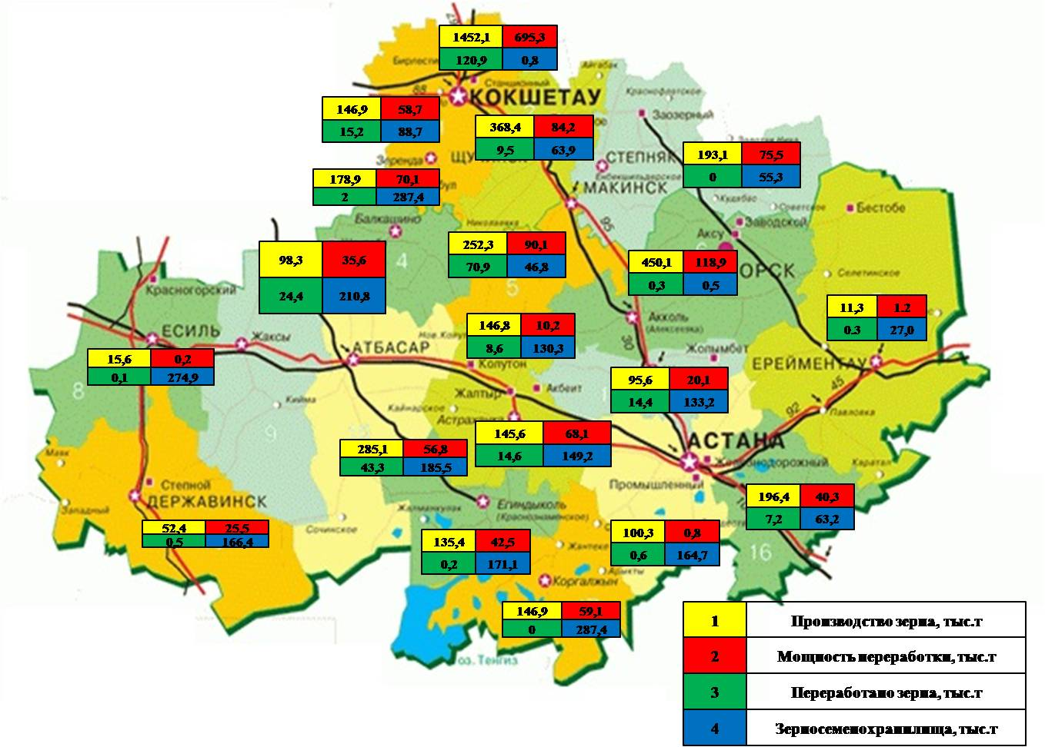

ПРИЛОЖЕНИЕ 60

Размещение производства зерновых и производственных мощностей по хранению и переработке в разрезе районов Костанайской области за 2019 г.
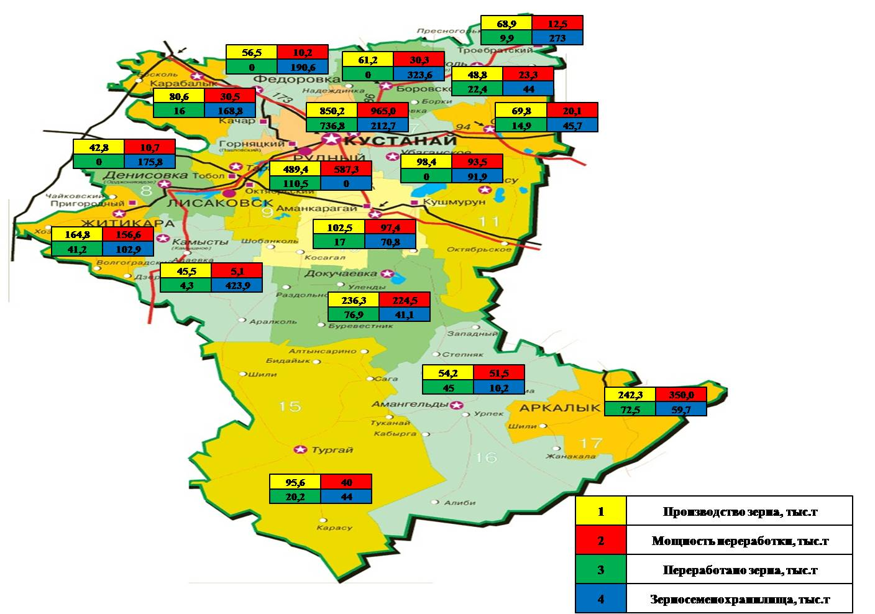

ПРИЛОЖЕНИЕ 61

Размещение производства зерновых и производственных мощностей по хранению и переработке в разрезе районов Северо-Казахстанской области за 2019 г.
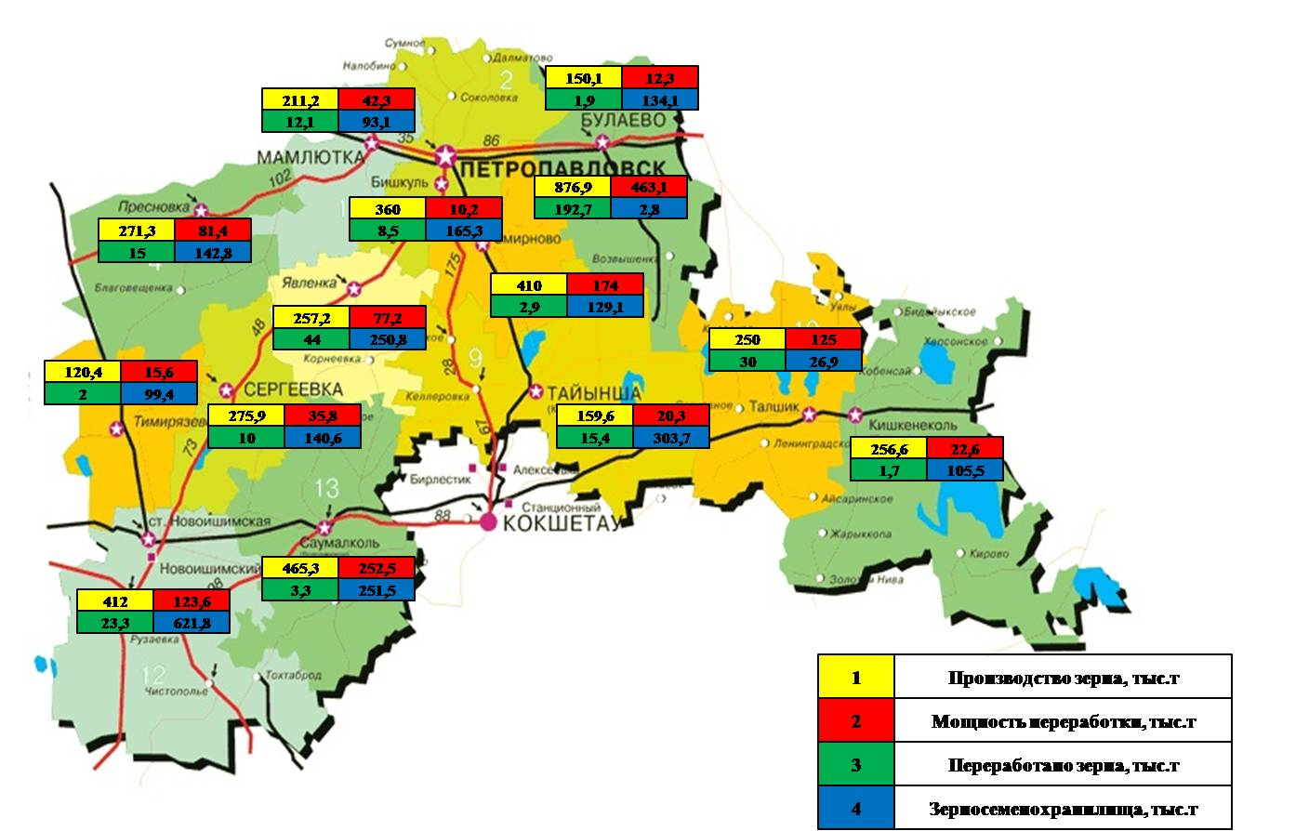

ПРИЛОЖЕНИЕ 62

Группировка районов Акмолинской области по индексу совокупной эффективности выращивания пшеницы за 2019 г.

Район | Индекс совокупной эффективности, Iэф | Индекс себестоимости, Iс | Индекс урожайности, Iy | Валовой сбор после доработки, т
Биржан сал | 0,500 | 2,446 | 1,222 | 79116
Целиноградский | 0,568 | 1,566 | 0,889 | 142159,4
Коргалжинский | 0,592 | 1,313 | 0,778 | 65848,5
Ерейментауский | 0,775 | 0,861 | 0,667 | 29022,6
Егиндыкольсский | 0,793 | 1,120 | 0,889 | 219271
Итого по 1 группе 5 районов
Аршалынский | 0,831 | 1,070 | 0,889 | 95463,9
Астраханский | 0,933 | 1,191 | 1,111 | 278753,1
Есильский | 1,050 | 0,952 | 1,000 | 307167,3
Жаркаинский | 1,103 | 0,806 | 0,889 | 423813,5
Шортандинский | 1,142 | 0,973 | 1,111 | 160160,9
Итого по 2 группе 5 районов
Аккольский | 1,176 | 0,945 | 1,111 | 106327,6
Атбасарский | 1,284 | 0,883 | 1,133 | 313624,1
Буландынский | 1,528 | 0,872 | 1,333 | 178713,7
Жаксынский | 1,552 | 0,859 | 1,333 | 403494,6
Бурабайский | 1,891 | 0,881 | 1,667 | 67534,45
Сандыктауский | 1,907 | 0,874 | 1,667 | 275933,1
Зерендинский | 1,948 | 0,742 | 1,444 | 144375,5
Итого по 3 группе 7 районов
Примечание - Рассчитана на основе исследований

ПРИЛОЖЕНИЕ 63

Группировка районов Костанайской области по индексу совокупной эффективности выращивания пшеницы за 2019 г.

Район | Индекс совокупной эффективности | Индекс себестоимости | Индекс урожайности | Валовой сбор после доработки, т
Житикаринский | 0,148 | 2,458 | 0,363 | 41834,5
Камыстинский | 0,161 | 2,170 | 0,350 | 66849,4
Наурзумский | 0,205 | 1,946 | 0,398 | 63021,5
Аулиекольский | 0,334 | 1,250 | 0,417 | 53948,5
Денисовский | 0,354 | 1,627 | 0,576 | 91857,2
Джангельдинский | 0,472 | 0,747 | 0,353 | 5091,6
Б. Майлина | 0,490 | 1,600 | 0,784 | 49796,5
Итого по 1 группе 7 районов
г.Костанай | 0,851 | 1,166 | 0,992 | 1471,9
Алтынсаринский | 0,891 | 1,148 | 1,023 | 93381,5
Карасуский | 1,134 | 0,842 | 0,955 | 353079,8
Итого по 2 группе 3 района
Амангельдинский | 1,197 | 0,788 | 0,943 | 88056,5
Костанайский | 1,277 | 1,013 | 1,294 | 171641,1
г.Аркалык | 1,419 | 0,688 | 0,977 | 157746,5
Узункольский | 1,721 | 0,975 | 1,679 | 210658,3
Карабалыкский | 2,036 | 0,765 | 1,557 | 154257,7
Мендыкаринский | 2,101 | 0,777 | 1,632 | 192040,5
Сарыкольский | 2,512 | 0,664 | 1,667 | 263381,2
Фёдоровский | 3,017 | 0,602 | 1,815 | 272518,8
Итого по 3 группе 8 районов
Примечание - Рассчитана на основе исследований

ПРИЛОЖЕНИЕ 64

Группировка районов Северо-Казахстанской области по индексу совокупной эффективности выращивания пшеницы за 2019 г.

Район | Индекс совокупной эффективности | Индекс себестоимости | Индекс урожайности | Валовой сбор после доработки, т
Тимирязевский | 0,722 | 1,148 | 0,828 | 179 037,7
Уалихановский | 0,764 | 1,329 | 1,015 | 117 818,6
Айыртауский | 0,773 | 1,156 | 0,894 | 202 258,3
Итого по 1 группе 3 района
Г. Мусрепова | 0,914 | 1,016 | 0,929 | 477 862,1
Акжарский | 0,926 | 0,942 | 0,873 | 178 463,9
М.Жұмабаев | 0,937 | 1,015 | 0,951 | 292 751,5
Аккайынский | 1,098 | 1,046 | 1,148 | 172 278,6
Итого по 2 группе 4 района
Шал Акына | 1,134 | 0,874 | 0,991 | 178 186,8
Тайыншинский | 1,175 | 0,846 | 0,994 | 361 922,7
Мамлютский | 1,315 | 0,945 | 1,243 | 129 680,3
Есильский | 1,336 | 0,909 | 1,214 | 240 556,9
Жамбылский | 1,138 | 0,953 | 1,084 | 171 657,2
Кызылжарский | 1,146 | 1,117 | 1,280 | 171 814,8
Итого по 3 группе 6 районов
Примечание - Рассчитана на основе исследований

ПРИЛОЖЕНИЕ 65

Прогноз производства зерновых и бобовых культур в разрезе районов
Акмолинской области

 | Посевная площадь, га | Урожайность, ц/га | Валовой сбор, тыс.т. | Прогноз на 2024г.
 |  |  |  | Урожайность, ц/га | Валовой сбор, тыс.т. | Прирост тыс.т
Всего по области | 4 447 890 | 9,5 | 4471,2 | 12,3 | 5470,9 | 1279,2
г. Кокшетау | 3 616 | 11,7 | 4,4 | 12,3 | 4,4 | 0,0
г. Степногор | 2 850 | 8,0 | 2,4 | 12,3 | 3,5 | 1,1
Аккольский | 137 888 | 9,6 | 144,7 | 12,3 | 169,6 | 24,9
Аршалынский | 175 421 | 7,3 | 138,1 | 12,3 | 215,8 | 77,7
Астраханский | 357 584 | 9,0 | 336,3 | 12,3 | 439,8 | 103,5
Атбасарский | 395 124 | 9,7 | 403,7 | 12,3 | 486,0 | 82,3
Бурабайский | 107 144 | 13,8 | 161,4 | 17 | 131,8 | 20,7
Буландынский | 201 159 | 11,7 | 244,1 | 12,3 | 247,4 | 3,4
Биржан сал | 122 085 | 10,0 | 137,0 | 12,3 | 150,2 | 13,2
Егиндыкольский | 313 814 | 7,2 | 247,1 | 12,3 | 386,0 | 138,9
Ерейментау | 63 996 | 6,3 | 44,1 | 12,3 | 78,7 | 34,6
Есильский | 446 787 | 8,3 | 395,9 | 12,3 | 549,5 | 153,7
Жаксынский | 447 785 | 11,5 | 523,4 | 12,3 | 550,8 | 27,4
Жаркаинский | 635 378 | 7,2 | 487,5 | 12,3 | 781,5 | 294,0
Зерендинский | 193 252 | 13,1 | 271,9 | 17 | 237,7 | 56,6
Коргалжинский | 123 463 | 6,5 | 77,4 | 12,3 | 151,9 | 74,4
Сандыктауский | 294 090 | 13,8 | 426,3 | 17 | 361,7 | 73,7
Целиноградский | 220 220 | 8,1 | 195,4 | 12,3 | 270,9 | 75,5
Шортандинский | 206 237 | 10,7 | 230,0 | 12,3 | 253,7 | 23,7
Примечание - Рассчитана на основе исследований

ПРИЛОЖЕНИЕ 66

Прогноз производства зерновых и бобовых культур в разрезе районов Костанайской области

 | Посевная площадь, га | Урожайность, ц/га | Валовой сбор, тыс.т. | Прогноз на 2024г.
 |  |  |  | Урожайность, ц/га | Валовой сбор, тыс.т. | Прирост тыс.т
Костанайская область | 3965119,1 | 7,9 | 3064,9 | 12,6 | 5014,3 | 1949,4
г. Костанай | 2 042,0 | 7,6 | 1,6 | 12,4 | 2,5 | 1,0
г.Арқалык | 266 359,4 | 7,4 | 194,6 | 12,4 | 330,3 | 135,7
г. Лисаков | 0,1 | 4,0 | 0,0 | 12,4 | 0,0 | 0,0
г. Рудный | 131,6 | 5,0 | 0,1 | 12,4 | 0,2 | 0,1
Алтынсаринский | 161 023,3 | 7,3 | 118,0 | 12,4 | 199,7 | 81,7
Амангелдинский | 130 856,5 | 7,3 | 94,9 | 12,4 | 162,3 | 67,4
Аулиекольский | 225 983,4 | 3,4 | 71,7 | 12,4 | 280,2 | 208,5
Денисовский | 256 870,3 | 4,2 | 108,9 | 12,4 | 318,5 | 209,6
Жангелдинский | 20 662,0 | 2,7 | 5,6 | 12,4 | 25,6 | 20,0
Житикаринский | 201 261,7 | 2,8 | 49,5 | 12,4 | 249,6 | 200,1
Камыстинский | 301 398,3 | 2,7 | 75,4 | 12,4 | 373,7 | 298,4
Карабалыкский | 180 179,5 | 12,3 | 222,4 | 12,4 | 223,4 | 1,0
Карасуский | 617 976,4 | 7,5 | 464,7 | 12,4 | 766,3 | 301,6
Костанайский | 251 620,4 | 9,7 | 243,5 | 12,4 | 312,0 | 68,5
Мендикаринский | 219 865,3 | 12,0 | 261,4 | 12,4 | 272,6 | 11,3
Науырзымский | 237 318,0 | 3,2 | 75,2 | 12,4 | 294,3 | 219,0
Сарыколский | 272 871,9 | 13,0 | 356,0 | 13,5 | 368,4 | 12,3
Б. Майлина | 127 696,2 | 5,5 | 65,6 | 12,4 | 158,3 | 92,7
Узункольский | 221 478,6 | 12,8 | 282,2 | 13,5 | 299,0 | 16,8
Федоровский | 269 524,2 | 13,9 | 373,6 | 14 | 377,3 | 3,8
Примечание - Рассчитана на основе исследований

ПРИЛОЖЕНИЕ 67

Прогноз производства зерновых культур в разрезе районов
Северо-Казахстанской области

 | Посевная площадь, га | Урожайность, ц/га | Валовой сбор, тыс.т. | Прогноз на 2024г.
 |  |  |  | Урожайность, ц/га | Валовой сбор, тыс.т. | Прирост тыс.т
Северо-Казахстанская область | 2 872 951,4 | 15,6 | 4476,5 | 17,8 | 5026,8 | 550,3
г. Петропавл | 40,0 | 1,9 | 0 | 14,5 | 0,1 | 0,1
Айыртауский | 248 960,0 | 14,4 | 355,5 | 17,2 | 428,2 | 72,7
Акжарский | 187 872,4 | 13,7 | 257 | 16 | 300,6 | 43,6
М.Жумабаева | 288 666,0 | 15,5 | 444,4 | 17 | 490,7 | 46,3
Есильский | 195 069,6 | 19,5 | 377,9 | 21 | 409,6 | 31,7
Жамбылский | 181 296,0 | 17,4 | 314,6 | 20 | 362,6 | 48,0
Қызылжарский | 126 852,0 | 20,7 | 262,1 | 22 | 279,1 | 17,0
Мамлютский | 111 389,5 | 19,8 | 220,1 | 22 | 245,1 | 25,0
Шал акына | 177 657,0 | 15,1 | 267,8 | 16 | 284,3 | 16,5
Аққайынский | 146 006,0 | 18,3 | 267 | 20 | 292,0 | 25,0
Тайыншинский | 381 152,0 | 14,6 | 557,6 | 16 | 609,8 | 52,2
Тимирязевский | 208 198,9 | 13,0 | 270,6 | 16 | 333,1 | 62,5
Уалихановский | 121 517,0 | 14,2 | 172,5 | 16 | 194,4 | 21,9
Г.Мусирепова | 498 275,0 | 14,3 | 709,6 | 16 | 797,2 | 87,6
Примечание - Рассчитана на основе исследований

ПРИЛОЖЕНИЕ 68

Прогноз производства зерновых культур в разрезе районов Акмолинской области
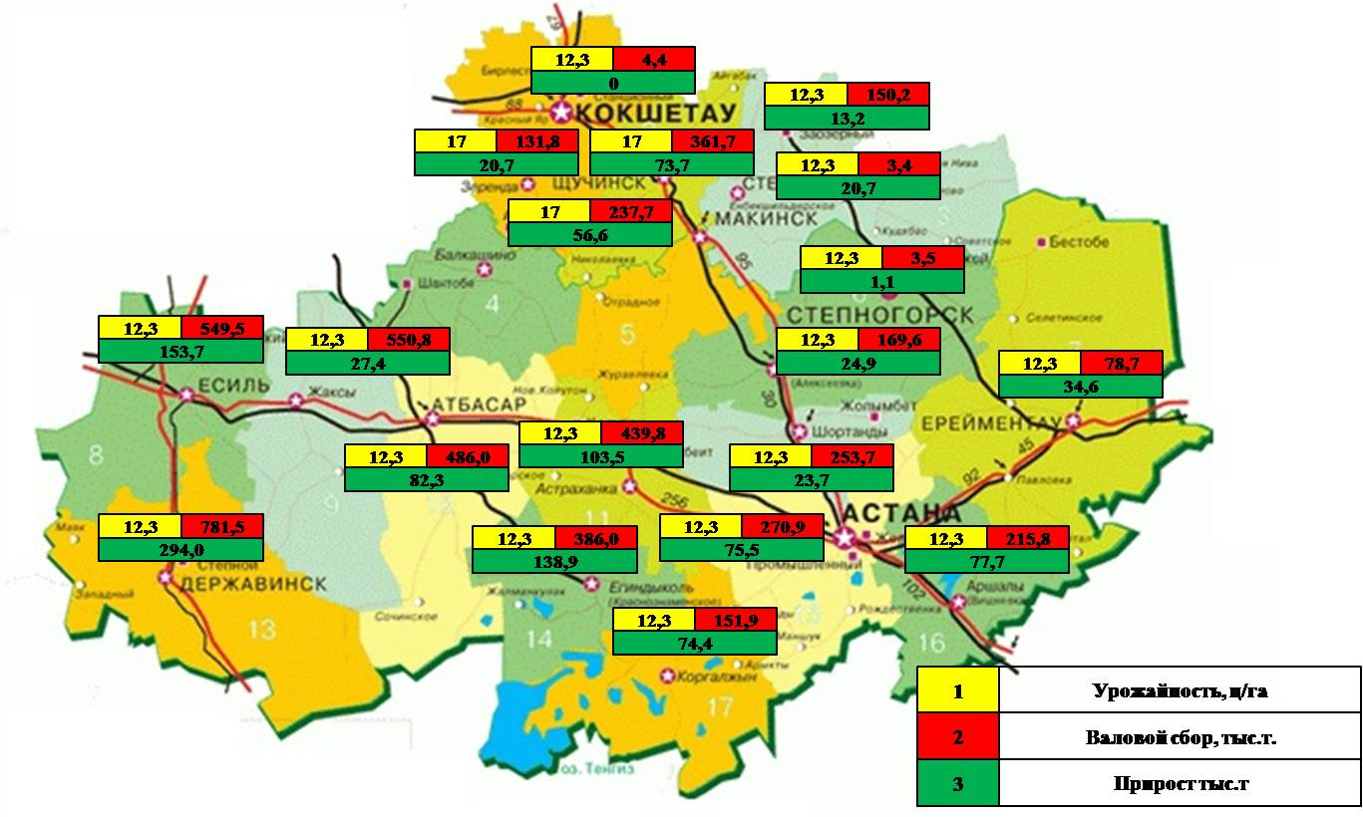

ПРИЛОЖЕНИЕ 69

Прогноз производства зерновых культур в разрезе районов Костанайской области
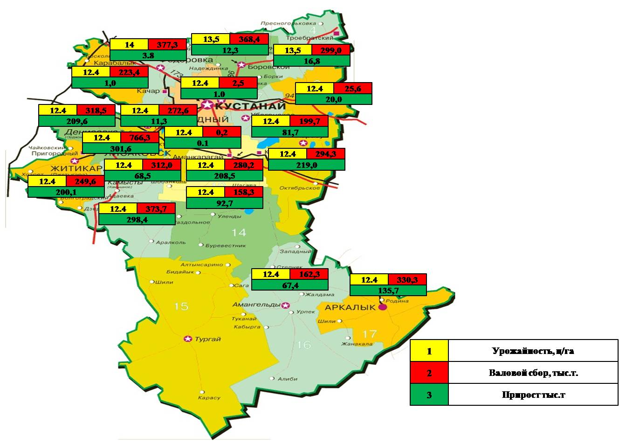

ПРИЛОЖЕНИЕ 70

Прогноз производства зерновых культур в разрезе районов Северо-Казахстанской области

ПРИЛОЖЕНИЕ 71

Список сотрудников, участвующих в реализации НИР
(приложить копии их дипломов о присуждении ученой степени докторов и кандидатов, PhD докторов и магистров наук)

ФИО | Должность | Ученая степень | Специальность
Акимбекова Г.У. | Научный руководитель | д.э.н., профессор | Инженер-экономист
Баймуханов А.Б. | Ведущий научный сотрудник | к.э.н. | Ученый-агроном
Каскабаев У.Р. | Старший научный сотрудник | магистр | Экономист

ПРИЛОЖЕНИЕ 72

Список статей в отечественных научных изданиях, согласно таблице: (приложить оттиски статей)
Наименование статьи | Наименование издания |  | Авторы статьи
2018 г.
Сельскохозяйственная кооперация в Республике Казахстан: проблемы и пути их решения | Проблемы Агрорынка. - 2018. - № 1. - С.7-15. КазБЦ – 0,710 | Акимбекова Г.У.  Г.А.Калиев
Қазақстан Республикасында және Жамбыл облысында ауыл шаруашылық кооперативтерін ұйымдастырудың ерекшеліктері | Проблемы Агрорынка. - 2018. - № 2. - С.185-194. КазБЦ – 0,710 | Акимбекова Г.У.  Г.К.Егизбаева,  Каскабаев У.Р.
Производство и переработка мяса и молока в Республике Казахстан | Проблемы Агрорынка. - 2018. - № 3. - С.164-173.  КазБЦ – 0,710 | Акимбекова Г.У.  Баймуханов А.Б.,  Кыдырбаева Э.О.,  Каскабаев У.Р.
Современное состояние и потенциал развития сферы хранения и переработки плодоовощной продукции в РК | Проблемы Агрорынка . – 2018 .- № 4. C. 125 – 133  КазБЦ – 0,710 | Акимбекова Г.У.  Сапаров А.С., А.Б. Баймуханов , Каскабаев У.Р
2019 г.
Resource potential and development prospects оf processing enterprises of aic in almaty region | Проблемы агрорынка, № 1, 2019 г. КазБЦ – 0,710 | Акимбекова Г.У., Сапаров А.С., Чен Ши, Джилили Абудувайли
Роль сельскохозяйственной кооперации в решении проблем в аграрном секторе Казахстана | Мат. межд. научно-практ. конференции «наука, экономика и социальная модернизация общества: реальность и перспективы», РГКП «Институт экономики» КН МОН РК, 18 окт. 2019 г. | Калиев Г.А.  Акимбекова Г.У.
2020 г.
Modern "Herd management" system on the example of model dairy farms | Проблемы агрорынка, № 3 -2020, С.156-163 КазБЦ – 0,710 | А.Б. Баймуханов, Г.Я. Гусева
Эффективность применения инновационных технологий: опыт фермерских хозяйств Алматинской области Республики Казахстан | Проблемы агрорынка, № 3 – 2020, С.13-20 КазБЦ – 0,710 | Акимбекова Г.У.,  Каскабаев У.Р.,

продолжение приложение 72

Список статей в зарубежных изданиях (приложить оттиски статей).
Наименование статьи | Наименование издания | Авторы статьи
2018 г.
О новых подходах государственной поддержки сельскохозяйственных кооперативов в Республике Казахстан | Научно-теоретический журнал «Фундаментальные и прикладные исследования кооперативного сектора экономики» - 2018. - №1. - С.35-42. РИНЦ-0,443 | Акимбекова Г.У.  Баймуханов А.Б.,  Каскабаев У.Р.
Годы жизни и деятельности А.В. Чаянова в Казахстане, вклад в казахстанскую экономическую мысль | Мат. научно- практической конференции «Научное наследие А.В.Чаянова и современность», ВИАПИ им. Никонова А.А., март 2018 г., г.Москва. | Акимбекова Г.У.  Калиев Г.А.
Тенденции развития кооперации сельхозтоваропроизводителей в Республике Казахстан | Мат. XII межд. научно- практической конференции  «Актуальные проблемы агропромышленного комплекса», Минск, 11-12 октября 2018 г., РНУП «Институт системных исследований в АПК» НАНБ, С.15-19 | Акимбекова Г.У.  Каскабаев У.Р.  Аюлов А.М.
Формирование эффективной системы производства, переработки и сбыта сельскохозяйственной продукции в Республике Казахстан | Мат. XII межд. научно- практической конференции «Актуальные проблемы агропромышленного комплекса», Минск, 11-12 октября 2018 г., РНУП «Институт системных исследований в АПК» НАНБ,С.121-124 | Акимбекова Г.У.  Баймуханов А.Б  Кантуреев М.Т.
Advantages of formation and perspective models of agricultural cooperatives in the Republic of Kazakhstan | Espacios (Revista) Vol. 39,  (Number 18) Yean 2018, 12 р, Page 6 revistaespacios.com Scopus-19 | Akimbekova G.U.  E. Horska  G. Yegizbayeva
2019 г.
Концептуальные подходы к решению проблем развития сельскохозяйственной  кооперации в РК | Научно-теоретический журнал «Фундаментальные и прикладные исследования кооперативного сектора экономики» - 2019. - №1. Январь-февраль, С. 56-63 | Акимбекова Г.У., Кантуреев М.Т., Сапаров А., Баймуханов А/Б.
Развитие логистической системы продвижения сельскохозяйственной продукции в Республике Казахстан | Всероссийская научно-практическая конференция с международным участием «Селекционно-генетические аспекты развития молочного скотоводства», Махачкала, 4-5 июль 2019 г., ФГНБУ «Федеральный аграрный научный центр Республики Дагестан» | Баймуханов А.Б.,  Каскабаев У.Р.,  Елеубаев А.Е.
Проблемы и перспективы ревитализации сельских территорий в Республике Казахстан | Мат. четвертой ежегодной межд. конференции по развитию сельского хозяйства, обеспечению продовольственной безопасности и полноценного питания в Евразии. Евразийский Центр по продовольственной безопасности МГУ им. М.В. Ломоносова (ECFS), Международный исследовательский институт продовольственной политики 3(IFPRI), Экономический факультет МГУ им. М.В. Ломоносова, Всемирный банк, 28 мая 2019 г., Москва, Россия | Акимбекова Г.У. Акимбекова Ш.У.
Роль кооперативов и кластеров в развитии цепочек создания стоимости в АПК Казахстана | Мат. ежегодной межд. конференции по развитию сельского хозяйства, обеспечению продовольственной безопасности и полноценного питания в Евразии. Евразийский Центр по продовольственной безопасности МГУ им. М.В. Ломоносова (ECFS), Международный исследовательский институт продовольственной политики (IFPRI), Экономический факультет МГУ им. М.В. Ломоносова, Всемирный банк, Национальный аграрный университет Армении, 29-31 окт. 2019 г., Ереван | Акимбекова Г.У.
Проблемы и перспективы казахстанского села в условиях развития сельских территорий | Мат. межд. научно-тех. Конференции «Никоновские чтения - 2019» | Акимбекова Г.У. Акимбекова Ш.У.
Интеграция сельской и городской экономики и регулирование процессов урбанизации в Казахстане | «Научное обозрение: теория и практика», Том 9, Выпуск 7, 2019, стр. 1108-1117 РИНЦ-0,484 | Акимбекова Г.У. Акимбекова Ш.У., Досумова Ж.С., Юркова М.С.
Organizational-economic directions of the effective use of supply chain strategy in rural territories of Kazakhstan | Vol 8, No 2 (2019)  International Journal of Supply Chain Management (IJSCM), 868-873 стр. Scopus-11 | Акимбекова Г.У.  Калиев Г.А., Сабирова А.И., Акимбекова Г.У., Глушань Л.А., Жилдикбаева А.Н.
DEVELOPMENT OF COOPERATION IN ORGANIC AGRICULTURE IN KAZAKHSTAN | The International conference on Green Development and Win-Win Cooperation along the Silk Road – Kazakhstan Research Center of Northwest A&F University and The Silkroad Agricultural Education and Research Innovation Aliance, 11-14 may 2019 Yangling Shaanxi Province China | Акимбекова Ш.У., Климов Е.В.
2020 г.
Результаты реализации Закона РК «О сельскохозяйственных кооперативах» | Мат. межд. н-прак. конф. «Правовые проблемы аграрного предпринимательства в условиях современной земельной реформы в РК: опыт, инновации и перспективы» 16 октября 2020г., Жетысуский университет им. И. Жансугурова МОН РК. Талдыкорган 2020. | Акимбекова Г.У.
Организационно-экономические проблемы развития сельскохозяйственной кооперации и пути их решения в РК | Мат. XIII межд. н-прак. конф. «Обеспечение качества продукции АПК в условиях региональной и международной интеграции», 15-16 октыбря 2020г., Институт системных исследований в АПК НАН Беларуси, г. Минск, 2020г. | Акимбекова Г.У.
Эффективность применения инновационных технологий: опыт молочнотоварных ферм Республики Казахстан | Научное обозрение: теория и практика  Том 10. Выпуск 8 2020 C.1589-1599 РИНЦ- 0,484 | Акимбекова Г. У., Баймуханов А. Б., Каскабаев У. Р., Сердобинцев Д. В.

